学生园区家具改造家具需求标准文件

一、项目背景
上海中医药大学是新中国诞生后国家首批建立的四所中医药高等院校之一，是教育部、国家中医药管理局与上海市人民政府共建高校是“双一流”学科建设高校，也是上海市重点建设的高水平大学。上海中医药大学近年来，学校招收的各类学生人数逐年增加，学生住宿条件与上海中医药大学办学水平不相适应。近日，学校制定建设规划，逐步加大投入，不断改善住宿条件，提升学生的满意度和幸福感，服务于学校建设世界一流中医药大学的总体目标。此次华佗路280弄学生园区即将启动翻新工作，楼内房间需配置家具。

二、需执行的国家相关标准、行业标准或其他标准、规范
（一）强制性标准
GB 18583-2008 《室内装饰装修材料胶粘剂中有害物质限量》；
GB 18584-2024 《家具中有害物质限量》；
GB 18580-2025 《室内装饰装修材料人造板及其制品中甲醛释放限量》；
GB 18401-2010 《国家纺织产品基本安全技术规范》；
GB 28008-2024 《家具结构安全技术规范》；
GB 33372-2020《胶粘剂挥发性有机化合物限量》。
（二）质量及技术标准
GB/T 15102-2017 《浸渍胶膜纸饰面纤维板和刨花板》；
GB/T 35601-2024 《绿色产品评价人造板和木质地板》；
GB/T 11718-2021 《中密度纤维板》；
GB/T 3325-2024 《金属家具通用技术条件》；
GB/T 35607-2024 《绿色产品评价家具》；
GB/T 3324-2024 《木家具通用技术条件》
GB/T 10357《家具力学性能试验》；
GB/T 4897-2015《刨花板》；
GB/T 17657-2022《人造板及饰面人造板理化性能试验方法》；
GB/T 31762-2015《木质材料及其制品中苯酚释放量测定 小型释放舱法》；
GB/T 39600-2021《人造板及其制品甲醛释放量分级》；
GB/T 34722-2025《浸渍胶膜纸饰面胶合板和细木工板》；
GB/T 9846-2015《普通胶合板》；
GB/T 28203-2011《家具用连接件技术要求及试验方法》；
GB/T 11253-2019《碳素结构钢冷轧钢板及钢带》；
GB/T 21866-2025《涂膜抗病毒活性和抗菌性测定法》；
GB/T 10125-2021《人造气氛腐蚀试验 盐雾试验》；
GB/T 6461-2002《金属基体上金属和其他无机覆盖层 经腐蚀试验后的试样和试件的评级》；
GB/T 26706-2025《软体家具 棕纤维弹性床垫》；
QB/T 2189-2013 《家具五金杯状暗铰链》；
QB/T 1621-2015 《家具锁》；
QB/T 2454-2013 《家具五金 抽屉导轨》；
QB/T 4765-2014 《家具用脚轮》；
QB/T 2280-2016 《办公家具办公椅》；
QB/T 3826-1999《轻工产品金属镀层和化学处理层的耐腐蚀试验方法 中性盐雾试验(NSS)法》；
QB/T 3827-1999《轻工产品金属镀层和化学处理层的耐腐蚀试验方法 乙酸盐雾试验(ASS法)》》；
QB/T 4463-2025《家具用封边条》；
QB/T 1952.2-2023《软体家具 弹簧软床垫》。

采购品目分类、参考样式、规格、基本组成、质量标准等要求
3-4
双人间
序号 | 图片 | 品名 | 规格 | 数量 | 质量标准
1 | 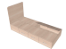 | 单人床 | 2028mm*1000mm*1080mm | 644 | 使用功能：单人床靠使用舒适、牢固两角倒圆，单人床箱结构牢固开启方便，含3个抽屉；单人床板打孔，确保透气。  基材：采用E0级环保优质刨花板，厚度≥18mm，甲醛释放量≤0.05mg/m³。  饰面：正反三聚氰胺纸贴面，表面不可留有压痕、划伤、斑点和凹凸不平，同批产品不得出现明显色差。  封边：厚度≥2mm，优质PVC封边条，全包裹式封边。胶水：无甲醛、苯、甲苯、二甲苯析出，TVOC＜30g/L，适配全屋E0级板材环保要求，环保无味。  五金件：三节静音导轨、阻尼静音缓冲铰链及≥160mm长条形尼龙拉手等优质五金配件。  床承重≥400kg。
2 | 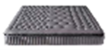 | 床垫 | 1000mm*2000mm | 644 | 本产品高度：≥22cm。  内面料：天然椰棕≥5公分，独立桶装弹簧≥16cm。  外面料：材质高档3D环保针织面料，大孔编织排气设计，手感柔软舒适，经过防霉，防菌，防螨处理。  内加：不少于五公分环保3E椰棕，是纯天然椰棕，中空纤维，与椰棕三维立体交织一体，形成无数立体网状透气孔，健康天然无甲醛，透气防潮，吸湿排汗，硬度软硬适中。  弹簧：精致75号碳素钢，舒适耐用，人体工程学研究设计，良好支撑力能够适应睡眠者各种睡姿，平均分散人体重量的承受力，矫正不良睡姿功能，化解翻身所带来噪音干扰，舒适入睡。  颜色要求：深色，与单人床适配，注明品牌。
3 | 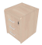 | 床头柜 | 320mm*450mm*500mm | 644 | 基材：采用E0级环保优质刨花板，厚度≥18mm，甲醛释放量≤0.05mg/m³。  饰面：正反三聚氰胺纸贴面，表面不可留有压痕、划伤、斑点和凹凸不平，同批产品不得出现明显色差。  封边：厚度≥2mm，优质PVC封边条，全包裹式封边。胶水：无甲醛、苯、甲苯、二甲苯析出，TVOC＜30g/L，适配全屋E0级板材环保要求，环保无味。  五金件：三节静音导轨、阻尼静音缓冲铰链及≥160mm长条形尼龙拉手等优质五金配件，三层抽屉，上抽屉配挂锁。
4 | 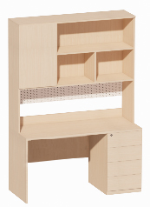 | 书架桌 | 1300mm*600mm*2000mm | 644 | 基材：采用E0级环保优质刨花板，台面厚度≥25mm，其余厚度≥18mm，甲醛释放量≤0.05mg/m³。  饰面：正反三聚氰胺纸贴面，表面不可留有压痕、划伤、斑点和凹凸不平，同批产品不得出现明显色差。  封边：厚度≥2mm，优质PVC封边条，全包裹式封边。胶水：无甲醛、苯、甲苯、二甲苯析出，TVOC＜30g/L，适配全屋E0级板材环保要求，环保无味。  五金件：三节静音导轨、阻尼静音缓冲铰链等优质五金配件。  使用功能：结构合理、牢固，背板、桌面均带强弱电走线功能，使用方便，含4个抽屉，柜门内居中一块活动层板。带洞洞板，洞洞板距桌面档条高度为150mm。书架桌的上架深度为240mm。
5 | 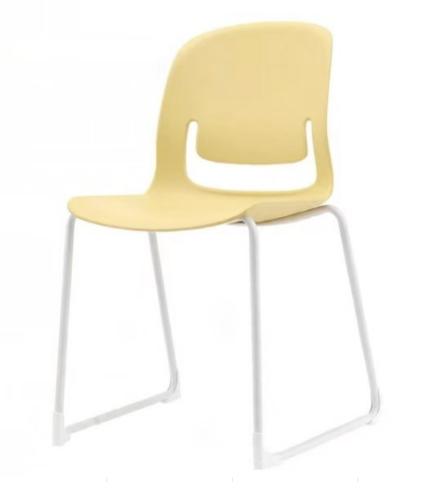 | 学习椅 | 500mm*520mm*810mm | 644 | 椅身：全新聚丙烯加玻璃纤维,一体成型，椅背厚度≥8mm，承重≥150kg。  椅脚：实心钢≥12mm；喷涂脚架，流水线静电喷涂，具有耐磨，防腐，抗老化等性能。特制加厚脚套，抗磨损性强。使产品处于水平状态，全新尼龙料制作，防滑耐落螺丝8.8级加硬。
6 | 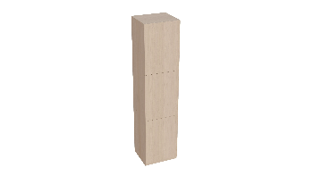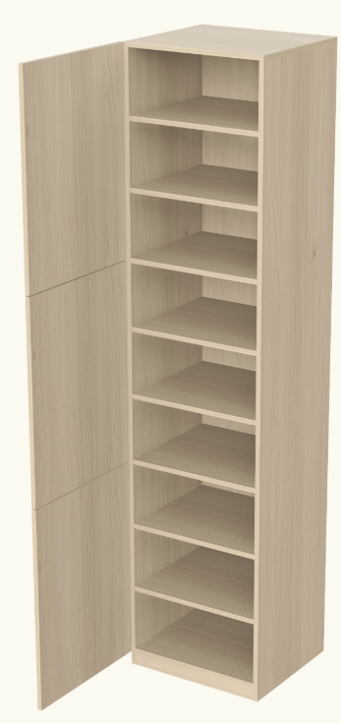 | 三门鞋柜 | 550mm*500mm*2200mm | 322 | 基材：采用E0级环保优质刨花板，厚度≥18mm，甲醛释放量≤0.05mg/m³。  饰面：正反三聚氰胺纸贴面，表面不可留有压痕、划伤、斑点和凹凸不平，同批产品不得出现明显色差。  封边：厚度≥2mm，优质PVC封边条，全包裹式封边。胶水：无甲醛、苯、甲苯、二甲苯析出，TVOC＜30g/L，适配全屋E0级板材环保要求，环保无味。  五金件：阻尼静音缓冲铰链及≥160mm长条形尼龙拉手等优质五金配件。  每个门板内2个层板，高度均分。
7 | 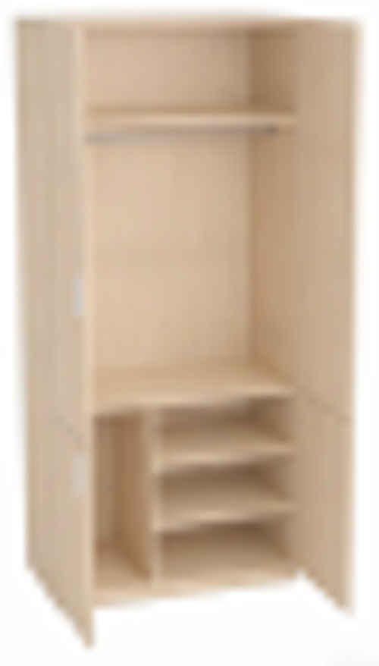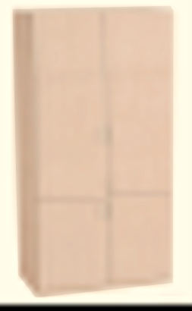 | 衣柜 | 800mm*500mm*2200mm | 644 | 基材：采用E0级环保优质刨花板，厚度≥18mm，甲醛释放量≤0.05mg/m³。  饰面：正反三聚氰胺纸贴面，表面不可留有压痕、划伤、斑点和凹凸不平，同批产品不得出现明显色差。  封边：厚度≥2mm，优质PVC封边条，全包裹式封边。胶水：无甲醛、苯、甲苯、二甲苯析出，TVOC＜30g/L，适配全屋E0级板材环保要求，环保无味。  五金件：阻尼静音缓冲铰链及≥160mm长条形尼龙拉手等优质五金配件。  衣柜下面三块层板（从下到上第三块层板做全）每层高度280mm。嵌于柜体底板和第三块层板之间内含一块竖板，间距柜体侧板300mm。距柜体顶板350mm下方处含一块层板，顶层板下面含有挂衣杆。
爱心寝室（双人）
1 |  | 单人床 | 2028mm*900mm*1080mm | 10 | 使用功能：单人床靠使用舒适、牢固两角倒圆，单人床箱结构牢固开启方便，含3个抽屉；单人床板打孔，确保透气。  基材：采用E0级环保优质刨花板，厚度≥18mm，甲醛释放量≤0.05mg/m³。  饰面：正反三聚氰胺纸贴面，表面不可留有压痕、划伤、斑点和凹凸不平，同批产品不得出现明显色差。  封边：厚度≥2mm，优质PVC封边条，全包裹式封边。胶水：无甲醛、苯、甲苯、二甲苯析出，TVOC＜30g/L，适配全屋E0级板材环保要求，环保无味。  五金件：三节静音导轨、阻尼静音缓冲铰链及≥160mm长条形尼龙拉手等优质五金配件。  床承重≥400kg。
2 |  | 床垫 | 900mm*2000mm | 10 | 本产品高度：≥22cm。  内面料：天然椰棕≥5公分，独立桶装弹簧≥16cm。  外面料：材质高档3D环保针织面料，大孔编织排气设计，手感柔软舒适，经过防霉，防菌，防螨处理。  内加：不少于五公分环保3E椰棕，是纯天然椰棕，中空纤维，与椰棕三维立体交织一体，形成无数立体网状透气孔，健康天然无甲醛，透气防潮，吸湿排汗，硬度软硬适中。  弹簧：精致75号碳素钢，舒适耐用，人体工程学研究设计，良好支撑力能够适应睡眠者各种睡姿，平均分散人体重量的承受力，矫正不良睡姿功能，化解翻身所带来噪音干扰，舒适入睡。  颜色要求：深色，与单人床适配，注明品牌。
3 |  | 床头柜 | 450mm*450mm*500mm | 5 | 基材：采用E0级环保优质刨花板，厚度≥18mm，甲醛释放量≤0.05mg/m³。  饰面：正反三聚氰胺纸贴面，表面不可留有压痕、划伤、斑点和凹凸不平，同批产品不得出现明显色差。  封边：厚度≥2mm，优质PVC封边条，全包裹式封边。  胶水：无甲醛、苯、甲苯、二甲苯析出，TVOC＜30g/L，适配全屋E0级板材环保要求，环保无味。  五金件：三节静音导轨、阻尼静音缓冲铰链及≥160mm长条形尼龙拉手等优质五金配件，三层抽屉，上抽屉配挂锁。
4 |  | 书架桌 | 1200mm*600mm*2000mm | 10 | 基材：采用E0级环保优质刨花板，台面厚度≥25mm，其余厚度≥18mm，甲醛释放量≤0.05mg/m³。  饰面：正反三聚氰胺纸贴面，表面不可留有压痕、划伤、斑点和凹凸不平，同批产品不得出现明显色差。  封边：厚度≥2mm，优质PVC封边条，全包裹式封边。  胶水：无甲醛、苯、甲苯、二甲苯析出，TVOC＜30g/L，适配全屋E0级板材环保要求，环保无味。  五金件：三节静音导轨、阻尼静音缓冲铰链等优质五金配件。  使用功能：结构合理、牢固，背板、桌面均带强弱电走线功能，使用方便，含4个抽屉，柜门内居中一块活动层板。带洞洞板，洞洞板距桌面档条高度为150mm。书架桌的上架深度为240mm。
5 |  | 学习椅 | 500mm*520mm*810mm | 10 | 椅身：全新聚丙烯加玻璃纤维,一体成型，椅背厚度≥8mm，承重≥150kg。  椅脚：实心钢≥12mm；喷涂脚架，流水线静电喷涂，具有耐磨，防腐，抗老化等性能。特制加厚脚套，抗磨损性强。使产品处于水平状态，全新尼龙料制作，防滑耐落螺丝8.8级加硬。
6 |  | 衣柜 | 750mm*600mm*2200mm | 10 | 基材：采用E0级环保优质刨花板，厚度≥18mm，甲醛释放量≤0.05mg/m³。  饰面：正反三聚氰胺纸贴面，表面不可留有压痕、划伤、斑点和凹凸不平，同批产品不得出现明显色差。  封边：厚度≥2mm，优质PVC封边条，全包裹式封边。  胶水：无甲醛、苯、甲苯、二甲苯析出，TVOC＜30g/L，适配全屋E0级板材环保要求，环保无味。  五金件：阻尼静音缓冲铰链及≥160mm长条形尼龙拉手等优质五金配件。  衣柜下面三块层板（从下到上第三块层板做全）每层高度280mm。嵌于柜体底板和第三块层板之间内含一块竖板，间距柜体侧板300mm。距柜体顶板350mm下方处含一块层板，顶层板下面含有挂衣杆。
辅导员房间
1 |  | 单人床 | 2028mm*1500mm*1080mm | 2 | 使用功能：单人床靠使用舒适、牢固两角倒圆，单人床箱结构牢固开启方便，含3个抽屉；单人床板打孔，确保透气。  基材：采用E0级环保优质刨花板，厚度≥18mm，甲醛释放量≤0.05mg/m³。  饰面：正反三聚氰胺纸贴面，表面不可留有压痕、划伤、斑点和凹凸不平，同批产品不得出现明显色差。  封边：厚度≥2mm，优质PVC封边条，全包裹式封边。胶水：无甲醛、苯、甲苯、二甲苯析出，TVOC＜30g/L，适配全屋E0级板材环保要求，环保无味。  五金件：三节静音导轨、阻尼静音缓冲铰链及≥160mm长条形尼龙拉手等优质五金配件。  床承重≥400kg。
2 |  | 床垫 | 1500mm*2000mm | 2 | 本产品高度：≥22cm。  内面料：天然椰棕≥5公分，独立桶装弹簧≥16cm。  外面料：材质高档3D环保针织面料，大孔编织排气设计，手感柔软舒适，经过防霉，防菌，防螨处理。  内加：不少于五公分环保3E椰棕，是纯天然椰棕，中空纤维，与椰棕三维立体交织一体，形成无数立体网状透气孔，健康天然无甲醛，透气防潮，吸湿排汗，硬度软硬适中。  弹簧：精致75号碳素钢，舒适耐用，人体工程学研究设计，良好支撑力能够适应睡眠者各种睡姿，平均分散人体重量的承受力，矫正不良睡姿功能，化解翻身所带来噪音干扰，舒适入睡。  颜色要求：深色，与单人床适配，注明品牌。
3 |  | 床头柜 | 500mm*450mm*500mm | 4 | 基材：采用E0级环保优质刨花板，厚度≥18mm，甲醛释放量≤0.05mg/m³。  饰面：正反三聚氰胺纸贴面，表面不可留有压痕、划伤、斑点和凹凸不平，同批产品不得出现明显色差。  封边：厚度≥2mm，优质PVC封边条，全包裹式封边。  胶水：无甲醛、苯、甲苯、二甲苯析出，TVOC＜30g/L，适配全屋E0级板材环保要求，环保无味。  五金件：三节静音导轨、阻尼静音缓冲铰链及≥160mm长条形尼龙拉手等优质五金配件，三层抽屉，上抽屉配挂锁。
4 |  | 书架桌 | 1300mm*600mm*2000mm | 2 | 基材：采用E0级环保优质刨花板，台面厚度≥25mm，其余厚度≥18mm，甲醛释放量≤0.05mg/m³。  饰面：正反三聚氰胺纸贴面，表面不可留有压痕、划伤、斑点和凹凸不平，同批产品不得出现明显色差。  封边：厚度≥2mm，优质PVC封边条，全包裹式封边。  胶水：无甲醛、苯、甲苯、二甲苯析出，TVOC＜30g/L，适配全屋E0级板材环保要求，环保无味。  五金件：三节静音导轨、阻尼静音缓冲铰链等优质五金配件。  使用功能：结构合理、牢固，背板、桌面均带强弱电走线功能，使用方便，含4个抽屉，柜门内居中一块活动层板。带洞洞板，洞洞板距桌面档条高度为150mm。书架桌的上架深度为240mm。
5 |  | 学习椅 | 500mm*520mm*810mm | 2 | 椅身：全新聚丙烯加玻璃纤维,一体成型，椅背厚度≥8mm，承重≥150kg。  椅脚：实心钢≥12mm；喷涂脚架，流水线静电喷涂，具有耐磨，防腐，抗老化等性能。特制加厚脚套，抗磨损性强。使产品处于水平状态，全新尼龙料制作，防滑耐落螺丝8.8级加硬。
6 | 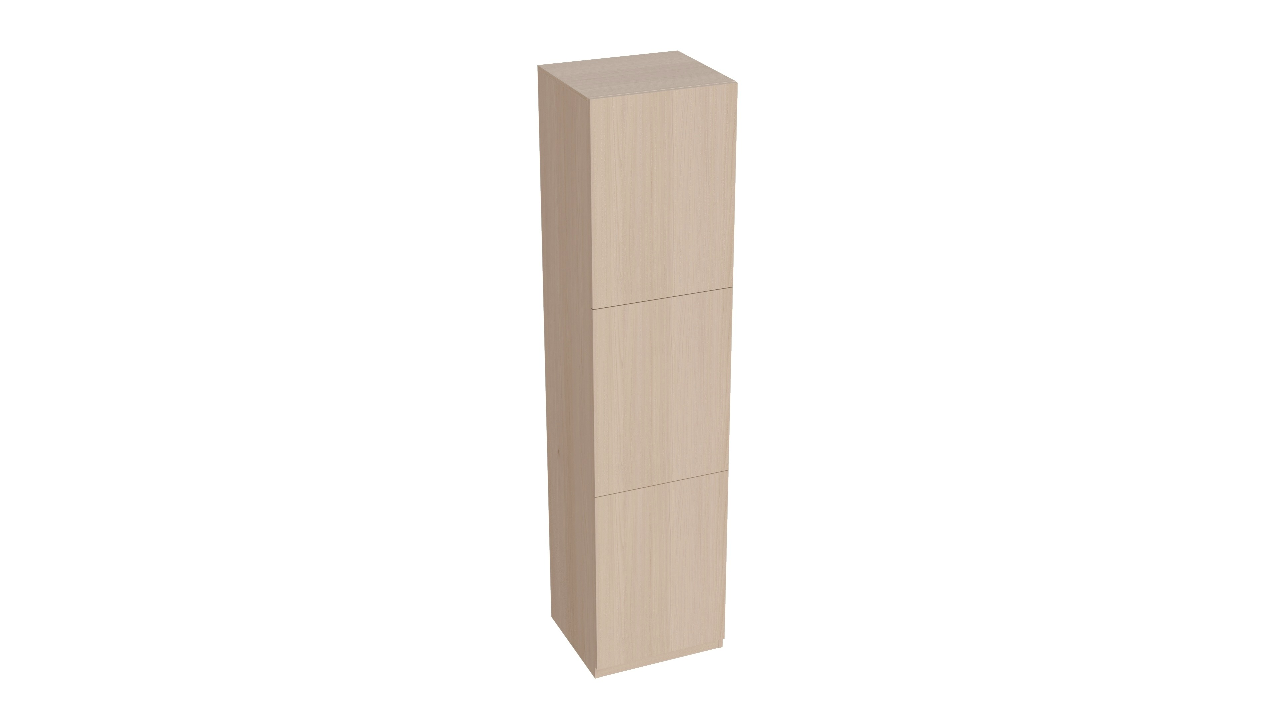 | 三门鞋柜 | 550mm*600mm*2000mm | 2 | 基材：采用E0级环保优质刨花板，厚度≥18mm，甲醛释放量≤0.05mg/m³。  饰面：正反三聚氰胺纸贴面，表面不可留有压痕、划伤、斑点和凹凸不平，同批产品不得出现明显色差。  封边：厚度≥2mm，优质PVC封边条，全包裹式封边。  胶水：无甲醛、苯、甲苯、二甲苯析出，TVOC＜30g/L，适配全屋E0级板材环保要求，环保无味。  五金件：阻尼静音缓冲铰链及≥160mm长条形尼龙拉手等优质五金配件。  每个门板内2个层板，高度均分。
7 |  | 衣柜 | 1000mm*600mm*2000mm | 2 | 基材：采用E0级环保优质刨花板，厚度≥18mm，甲醛释放量≤0.05mg/m³。  饰面：正反三聚氰胺纸贴面，表面不可留有压痕、划伤、斑点和凹凸不平，同批产品不得出现明显色差。  封边：厚度≥2mm，优质PVC封边条，全包裹式封边。  胶水：无甲醛、苯、甲苯、二甲苯析出，TVOC＜30g/L，适配全屋E0级板材环保要求，环保无味。  五金件：阻尼静音缓冲铰链及≥160mm长条形尼龙拉手等优质五金配件。  衣柜下面三块层板（从下到上第三块层板做全）每层高度280mm。嵌于柜体底板和第三块层板之间内含一块竖板，间距柜体侧板300mm。距柜体顶板350mm下方处含一块层板，顶层板下面含有挂衣杆。
活动室
1 | 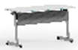 | 学习桌 | 1200mm*600mm*750mm | 8 | 基材：采用E0级环保优质刨花板，厚度≥25mm，甲醛释放量≤0.05mg/m³。  饰面：正反三聚氰胺纸贴面，表面不可留有压痕、划伤、斑点和凹凸不平，同批产品不得出现明显色差。  封边：厚度≥2mm，优质PVC封边条，全包裹式封边。  胶水：无甲醛、苯、甲苯、二甲苯析出，TVOC＜30g/L，适配全屋E0级板材环保要求，环保无味。  钢架：采用优质冷轧钢管，表面经酸洗磷化后静电粉末喷涂处理，整体结构稳固。配备优质万向轮，带刹车功能，移动灵活、定位稳固。  学习桌可折叠收纳。
2 | 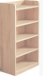 | 书架 | 800mm*400mm*1200mm | 4 | 基材：采用E0级环保优质刨花板，厚度≥18mm，甲醛释放量≤0.05mg/m³。  饰面：正反三聚氰胺纸贴面，表面不可留有压痕、划伤、斑点和凹凸不平，同批产品不得出现明显色差。  封边：厚度≥2mm，优质PVC封边条，全包裹式封边。  胶水：无甲醛、苯、甲苯、二甲苯析出，TVOC＜30g/L，适配全屋E0级板材环保要求，环保无味。  五金件：优质三合一等五金配件。  层板高度均分。
3 |  | 学习椅 | 500mm*520mm*810mm | 24 | 椅身：全新聚丙烯加玻璃纤维,一体成型，椅背厚度≥8mm，承重≥150kg。  椅脚：实心钢≥12mm；喷涂脚架，流水线静电喷涂，具有耐磨，防腐，抗老化等性能。特制加厚脚套，抗磨损性强。使产品处于水平状态，全新尼龙料制作，防滑耐落螺丝8.8级加硬。
4 | 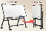 | 白板写字板 | 1500mm*500mm*1300mm | 4 | 可折叠，可移动书写白板，带刹车脚轮。
5 |  | 屏风 | 1200mm*50mm*1200mm | 4 | 基材：采用E0级环保优质多层板，厚度≥18mm，甲醛释放量≤0.05mg/m³。  饰面：吸音面料软包。  胶水：无甲醛、苯、甲苯、二甲苯析出，TVOC＜30g/L，适配全屋E0级板材环保要求，环保无味。  五金配件： 优质五金连接配件。
洗衣房
1 | 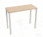 | 整理桌 | 1400mm*600mm*800mm | 2 | 基材：采用E0级环保优质多层板，厚度≥25mm，甲醛释放量≤0.05mg/m³。  饰面：正反三聚氰胺纸贴面，表面不可留有压痕、划伤、斑点和凹凸不平，同批产品不得出现明显色差。  封边：厚度≥2mm，优质PVC封边条，全包裹式封边。  胶水：无甲醛、苯、甲苯、二甲苯析出，TVOC＜30g/L，适配全屋E0级板材环保要求，环保无味。  钢架：采用优质冷轧钢管，表面经酸洗磷化后静电粉末喷涂处理，整体结构稳固。
开水间
1 | 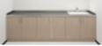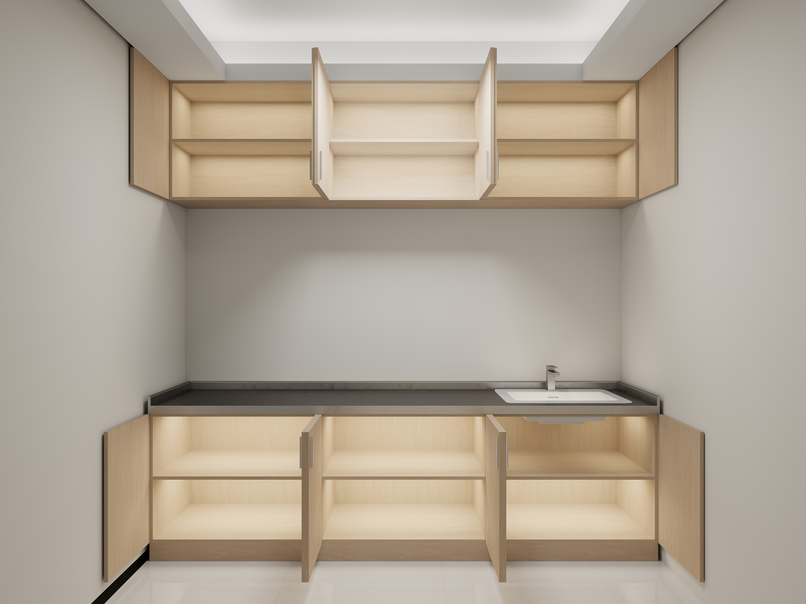 | 吧台 | 3000mm*550mm*800mm | 11 | 基材：采用E0级环保优质多层板，厚度≥18mm，甲醛释放量≤0.05mg/m³。  饰面：正反三聚氰胺纸贴面，表面不可留有压痕、划伤、斑点和凹凸不平，同批产品不得出现明显色差。  封边：厚度≥2mm，优质PVC封边条，全包裹式封边。  胶水：无甲醛、苯、甲苯、二甲苯析出，TVOC＜30g/L，适配全屋E0级板材环保要求，环保无味。  面材：304不锈钢钢板，厚度≥0.8mm。  五金配件：阻尼静音缓冲铰链等优质五金连接配件。  柜内布局：每扇门内居中一块固定层板。  配件：含不锈钢水槽550mm*450mm、水龙头及配套五金。
值班室
1 |  | 单人床 | 2028mm*1000mm*1080mm | 1 | 使用功能：单人床靠使用舒适、牢固两角倒圆，单人床箱结构牢固开启方便，含3个抽屉；单人床板打孔，确保透气。  基材：采用E0级环保优质刨花板，厚度≥18mm，甲醛释放量≤0.05mg/m³。  饰面：正反三聚氰胺纸贴面，表面不可留有压痕、划伤、斑点和凹凸不平，同批产品不得出现明显色差。  封边：厚度≥2mm，优质PVC封边条，全包裹式封边。胶水：无甲醛、苯、甲苯、二甲苯析出，TVOC＜30g/L，适配全屋E0级板材环保要求，环保无味。  五金件：三节静音导轨、阻尼静音缓冲铰链及≥160mm长条形尼龙拉手等优质五金配件。  床承重≥400kg。
2 |  | 床垫 | 1000mm*2000mm | 1 | 本产品高度：≥22cm。  内面料：天然椰棕≥5公分，独立桶装弹簧≥16cm。  外面料：材质高档3D环保针织面料，大孔编织排气设计，手感柔软舒适，经过防霉，防菌，防螨处理。  内加：不少于五公分环保3E椰棕，是纯天然椰棕，中空纤维，与椰棕三维立体交织一体，形成无数立体网状透气孔，健康天然无甲醛，透气防潮，吸湿排汗，硬度软硬适中。  弹簧：精致75号碳素钢，舒适耐用，人体工程学研究设计，良好支撑力能够适应睡眠者各种睡姿，平均分散人体重量的承受力，矫正不良睡姿功能，化解翻身所带来噪音干扰，舒适入睡。  颜色要求：深色，与单人床适配，注明品牌。
3 |  | 床头柜 | 320mm*450mm*500mm | 1 | 基材：采用E0级环保优质刨花板，厚度≥18mm，甲醛释放量≤0.05mg/m³。  饰面：正反三聚氰胺纸贴面，表面不可留有压痕、划伤、斑点和凹凸不平，同批产品不得出现明显色差。  封边：厚度≥2mm，优质PVC封边条，全包裹式封边。  胶水：无甲醛、苯、甲苯、二甲苯析出，TVOC＜30g/L，适配全屋E0级板材环保要求，环保无味。  五金件：三节静音导轨、阻尼静音缓冲铰链及≥160mm长条形尼龙拉手等优质五金配件，三层抽屉，上抽屉配挂锁。
4 | 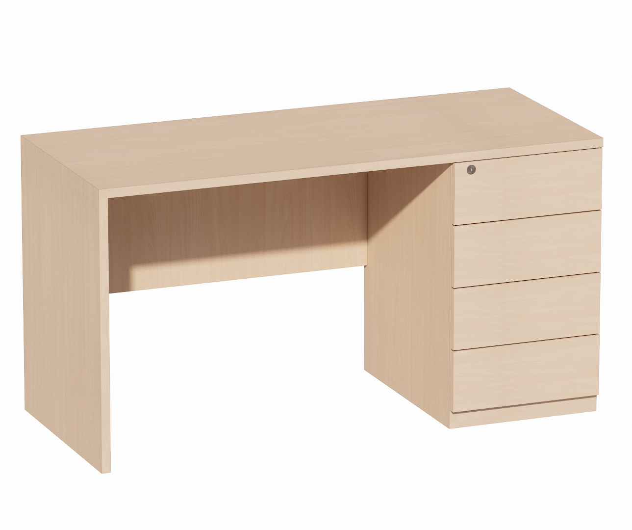 | 书桌 | 1300mm*600mm*750mm | 1 | 基材：采用E0级环保优质刨花板，台面厚度≥25mm，其余厚度≥18mm，甲醛释放量≤0.05mg/m³。  饰面：正反三聚氰胺纸贴面，表面不可留有压痕、划伤、斑点和凹凸不平，同批产品不得出现明显色差。  封边：厚度≥2mm，优质PVC封边条，全包裹式封边。  胶水：无甲醛、苯、甲苯、二甲苯析出，TVOC＜30g/L，适配全屋E0级板材环保要求，环保无味。  五金件：三节静音导轨、阻尼静音缓冲铰链等优质五金配件。  使用功能：结构合理、牢固，背板、桌面均带强弱电走线功能，使用方便，含4个抽屉。
5 |  | 学习椅 | 500mm*520mm*810mm | 1 | 椅身：全新聚丙烯加玻璃纤维,一体成型，椅背厚度≥8mm，承重≥150kg。  椅脚：实心钢≥12mm；喷涂脚架，流水线静电喷涂，具有耐磨，防腐，抗老化等性能。特制加厚脚套，抗磨损性强。使产品处于水平状态，全新尼龙料制作，防滑耐落螺丝8.8级加硬。
6 |  | 衣柜 | 800mm*500mm*2200mm | 1 | 基材：采用E0级环保优质刨花板，厚度≥18mm，甲醛释放量≤0.05mg/m³。  饰面：正反三聚氰胺纸贴面，表面不可留有压痕、划伤、斑点和凹凸不平，同批产品不得出现明显色差。  封边：厚度≥2mm，优质PVC封边条，全包裹式封边。  胶水：无甲醛、苯、甲苯、二甲苯析出，TVOC＜30g/L，适配全屋E0级板材环保要求，环保无味。  五金件：阻尼静音缓冲铰链及≥160mm长条形尼龙拉手等优质五金配件。  衣柜下面三块层板（从下到上第三块层板做全）每层高度280mm。嵌于柜体底板和第三块层板之间内含一块竖板，间距柜体侧板300mm。距柜体顶板350mm下方处含一块层板，顶层板下面含有挂衣杆。
储藏室
1 | 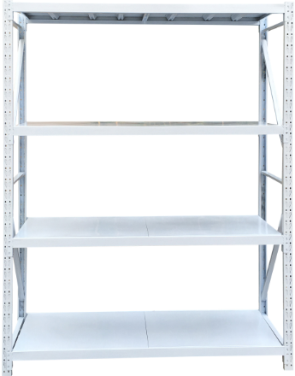 | 行李架 | 1200mm*500mm*2000mm | 11 | 主框架立柱：采用1.8mm 厚冷轧钢板一体辊压成型，可通过层板调节孔位灵活调整层高。  横梁：采用1.5mm厚冷轧钢板折弯成型，搭配P型安全销与立柱卡扣式连接，安装便捷且防脱落。  层板：四块层板，采用1.2mm厚冷轧钢板，表面加筋冲压成型，提升抗弯强度，不易变形。层板边缘经卷边处理，增强承重性能，表面喷涂后耐磨防刮。每层标准承重≥200kg。
2 |  | 行李架 | 1800mm*500mm*2000mm | 11 | 主框架立柱：采用1.8mm 厚冷轧钢板一体辊压成型，可通过层板调节孔位灵活调整层高。  横梁：采用1.5mm厚冷轧钢板折弯成型，搭配P型安全销与立柱卡扣式连接，安装便捷且防脱落。  层板：四块层板，采用1.2mm厚冷轧钢板，表面加筋冲压成型，提升抗弯强度，不易变形。层板边缘经卷边处理，增强承重性能，表面喷涂后耐磨防刮。每层标准承重≥200kg。
3 |  | 行李架 | 1150mm*500mm*2000mm | 22 | 主框架立柱：采用1.8mm 厚冷轧钢板一体辊压成型，可通过层板调节孔位灵活调整层高。  横梁：采用1.5mm厚冷轧钢板折弯成型，搭配P型安全销与立柱卡扣式连接，安装便捷且防脱落。  层板：四块层板，采用1.2mm厚冷轧钢板，表面加筋冲压成型，提升抗弯强度，不易变形。层板边缘经卷边处理，增强承重性能，表面喷涂后耐磨防刮。每层标准承重≥200kg。
4-5
三人间（有厨房）
1 |  | 单人床 | 2028mm*1200mm*1080mm | 24 | 使用功能：单人床靠使用舒适、牢固两角倒圆，单人床箱结构牢固开启方便，含3个抽屉；单人床板打孔，确保透气。  基材：采用E0级环保优质刨花板，厚度≥18mm，甲醛释放量≤0.05mg/m³。  饰面：正反三聚氰胺纸贴面，表面不可留有压痕、划伤、斑点和凹凸不平，同批产品不得出现明显色差。  封边：厚度≥2mm，优质PVC封边条，全包裹式封边。胶水：无甲醛、苯、甲苯、二甲苯析出，TVOC＜30g/L，适配全屋E0级板材环保要求，环保无味。  五金件：三节静音导轨、阻尼静音缓冲铰链及≥160mm长条形尼龙拉手等优质五金配件。  床承重≥400kg。
2 |  | 床垫 | 1200mm*2000mm | 24 | 本产品高度：≥22cm。  内面料：天然椰棕≥5公分，独立桶装弹簧≥16cm。  外面料：材质高档3D环保针织面料，大孔编织排气设计，手感柔软舒适，经过防霉，防菌，防螨处理。  内加：不少于五公分环保3E椰棕，是纯天然椰棕，中空纤维，与椰棕三维立体交织一体，形成无数立体网状透气孔，健康天然无甲醛，透气防潮，吸湿排汗，硬度软硬适中。  弹簧：精致75号碳素钢，舒适耐用，人体工程学研究设计，良好支撑力能够适应睡眠者各种睡姿，平均分散人体重量的承受力，矫正不良睡姿功能，化解翻身所带来噪音干扰，舒适入睡。  颜色要求：深色，与单人床适配，注明品牌。
3 |  | 单人床 | 2028mm*1500mm*1080mm | 12 | 使用功能：单人床靠使用舒适、牢固两角倒圆，单人床箱结构牢固开启方便，含3个抽屉；单人床板打孔，确保透气。  基材：采用E0级环保优质刨花板，厚度≥18mm，甲醛释放量≤0.05mg/m³。  饰面：正反三聚氰胺纸贴面，表面不可留有压痕、划伤、斑点和凹凸不平，同批产品不得出现明显色差。  封边：厚度≥2mm，优质PVC封边条，全包裹式封边。胶水：无甲醛、苯、甲苯、二甲苯析出，TVOC＜30g/L，适配全屋E0级板材环保要求，环保无味。  五金件：三节静音导轨、阻尼静音缓冲铰链及≥160mm长条形尼龙拉手等优质五金配件。  床承重≥400kg。
4 |  | 床垫 | 1500mm*2000mm | 12 | 本产品高度：≥22cm。  内面料：天然椰棕≥5公分，独立桶装弹簧≥16cm。  外面料：材质高档3D环保针织面料，大孔编织排气设计，手感柔软舒适，经过防霉，防菌，防螨处理。  内加：不少于五公分环保3E椰棕，是纯天然椰棕，中空纤维，与椰棕三维立体交织一体，形成无数立体网状透气孔，健康天然无甲醛，透气防潮，吸湿排汗，硬度软硬适中。  弹簧：精致75号碳素钢，舒适耐用，人体工程学研究设计，良好支撑力能够适应睡眠者各种睡姿，平均分散人体重量的承受力，矫正不良睡姿功能，化解翻身所带来噪音干扰，舒适入睡。  颜色要求：深色，与单人床适配，注明品牌。
5 |  | 床头柜 | 320mm*450mm*500mm | 36 | 基材：采用E0级环保优质刨花板，厚度≥18mm，甲醛释放量≤0.05mg/m³。  饰面：正反三聚氰胺纸贴面，表面不可留有压痕、划伤、斑点和凹凸不平，同批产品不得出现明显色差。  封边：厚度≥2mm，优质PVC封边条，全包裹式封边。  胶水：无甲醛、苯、甲苯、二甲苯析出，TVOC＜30g/L，适配全屋E0级板材环保要求，环保无味。  五金件：三节静音导轨、阻尼静音缓冲铰链及≥160mm长条形尼龙拉手等优质五金配件，三层抽屉，上抽屉配挂锁。
6 |  | 书架桌 | 1300mm*600mm*2000mm | 36 | 基材：采用E0级环保优质刨花板，台面厚度≥25mm，其余厚度≥18mm，甲醛释放量≤0.05mg/m³。  饰面：正反三聚氰胺纸贴面，表面不可留有压痕、划伤、斑点和凹凸不平，同批产品不得出现明显色差。  封边：厚度≥2mm，优质PVC封边条，全包裹式封边。  胶水：无甲醛、苯、甲苯、二甲苯析出，TVOC＜30g/L，适配全屋E0级板材环保要求，环保无味。  五金件：三节静音导轨、阻尼静音缓冲铰链等优质五金配件。  使用功能：结构合理、牢固，背板、桌面均带强弱电走线功能，使用方便，含4个抽屉，柜门内居中一块活动层板。带洞洞板，洞洞板距桌面档条高度为150mm。书架桌的上架深度为240mm。
7 |  | 衣柜 | 1000mm*600mm*2360mm | 36 | 基材：采用E0级环保优质刨花板，厚度≥18mm，甲醛释放量≤0.05mg/m³。  饰面：正反三聚氰胺纸贴面，表面不可留有压痕、划伤、斑点和凹凸不平，同批产品不得出现明显色差。  封边：厚度≥2mm，优质PVC封边条，全包裹式封边。  胶水：无甲醛、苯、甲苯、二甲苯析出，TVOC＜30g/L，适配全屋E0级板材环保要求，环保无味。  五金件：阻尼静音缓冲铰链及≥160mm长条形尼龙拉手等优质五金配件。  衣柜下面三块层板（从下到上第三块层板做全）每层高度280mm。嵌于柜体底板和第三块层板之间内含一块竖板，间距柜体侧板300mm。距柜体顶板350mm下方处含一块层板，顶层板下面含有挂衣杆。
8 | 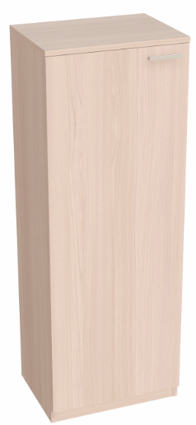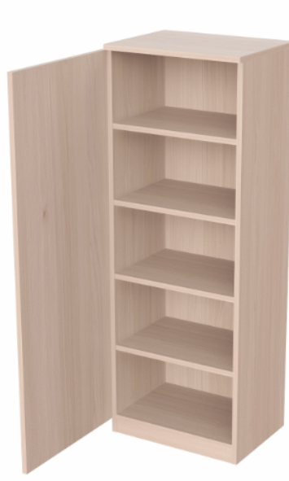 | 鞋柜 | 490mm*300mm*1350mm | 36 | 基材：采用E0级环保优质刨花板，厚度≥18mm，甲醛释放量≤0.05mg/m³。  饰面：正反三聚氰胺纸贴面，表面不可留有压痕、划伤、斑点和凹凸不平，同批产品不得出现明显色差。  封边：厚度≥2mm，优质PVC封边条，全包裹式封边。  胶水：无甲醛、苯、甲苯、二甲苯析出，TVOC＜30g/L，适配全屋E0级板材环保要求，环保无味。  五金件：三节静音导轨、阻尼静音缓冲铰链及≥160mm长条形尼龙拉手等优质五金配件。  柜内均分四块层板。
9 |  | 学习椅 | 500mm*520mm*810mm | 36 | 椅身：全新聚丙烯加玻璃纤维,一体成型，椅背厚度≥8mm，承重≥150kg。  椅脚：实心钢≥12mm；喷涂脚架，流水线静电喷涂，具有耐磨，防腐，抗老化等性能。特制加厚脚套，抗磨损性强。使产品处于水平状态，全新尼龙料制作，防滑耐落螺丝8.8级加硬。
10 | 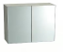  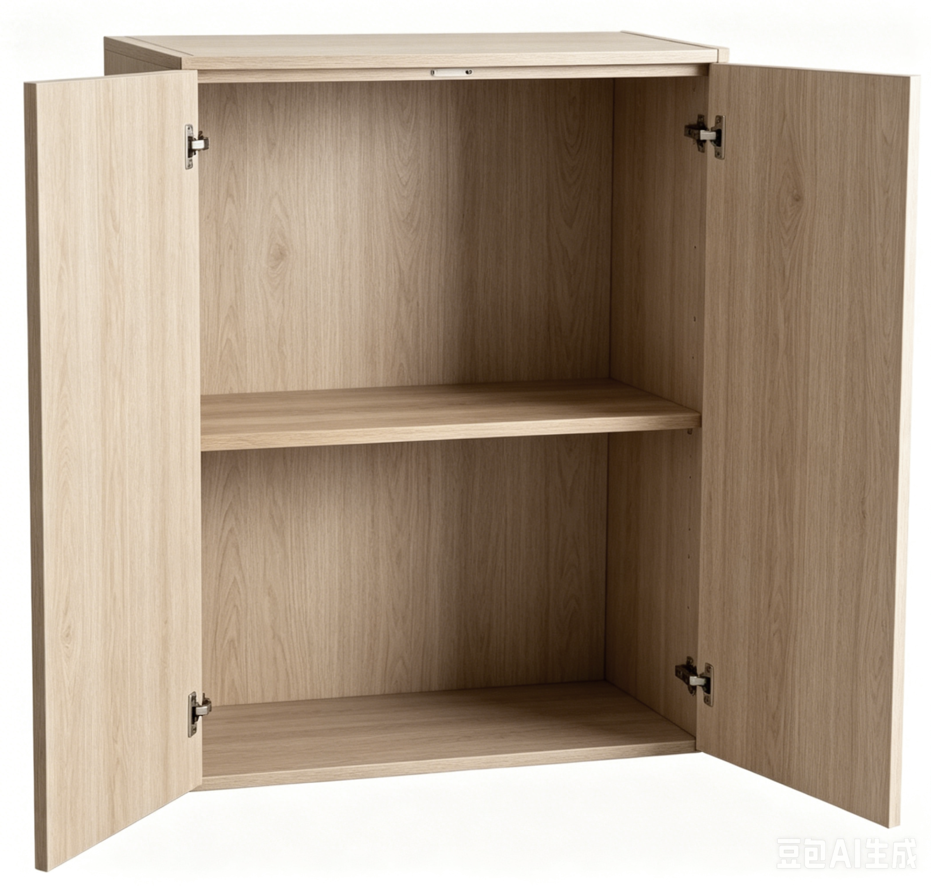 | 镜柜 | 600mm*140mm*960mm | 12 | 基材：采用E0级环保优质多层板，厚度≥18mm，甲醛释放量≤0.05mg/m³。  饰面：正反三聚氰胺纸贴面，表面不可留有压痕、划伤、斑点和凹凸不平，同批产品不得出现明显色差。  封边：厚度≥2mm，优质PVC封边条，全包裹式封边。  胶水：无甲醛、苯、甲苯、二甲苯析出，TVOC＜30g/L，适配全屋E0级板材环保要求，环保无味。  五金配件： 阻尼静音缓冲铰链等优质五金配件。  镜柜：带门板储物空间（内居中一块隔板）。其中，镜片采用无铜防雾镜片。
11 | 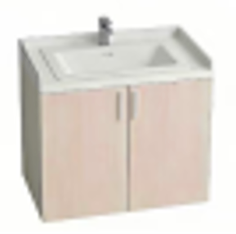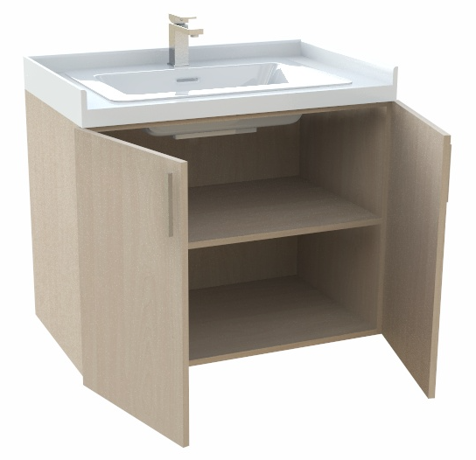 | 台盆柜 | 600mm*550mm*800mm | 12 | 基材：采用E0级环保优质多层板，厚度≥18mm，甲醛释放量≤0.05mg/m³。  饰面：正反三聚氰胺纸贴面，表面不可留有压痕、划伤、斑点和凹凸不平，同批产品不得出现明显色差。  封边：厚度≥2mm，优质PVC封边条，全包裹式封边。  胶水：无甲醛、苯、甲苯、二甲苯析出，TVOC＜30g/L，适配全屋E0级板材环保要求，环保无味。  面材：厚度 ≥15mm石英石台面、抗高温、强度高、无辐射、耐腐蚀性好，抗污染。含陶瓷台盆、水龙头及配套五金。  柜内布局：每扇门内居中一块固定层板。  五金配件： 阻尼静音缓冲铰链等优质五金配件。
12 | 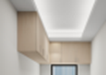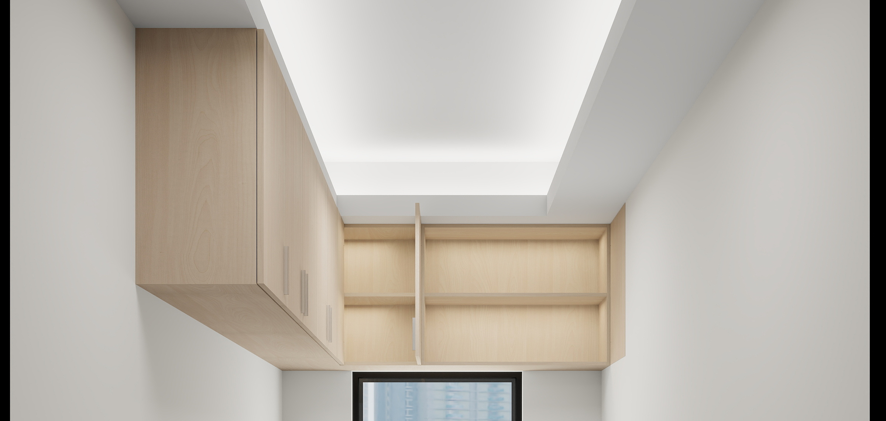 | 吊柜 | 2900mm*400mm*800mm | 8 | 基材：采用E0级环保优质多层板，厚度≥18mm，甲醛释放量≤0.05mg/m³。  饰面：正反三聚氰胺纸贴面，表面不可留有压痕、划伤、斑点和凹凸不平，同批产品不得出现明显色差。  封边：厚度≥2mm，优质PVC封边条，全包裹式封边。  胶水：无甲醛、苯、甲苯、二甲苯析出，TVOC＜30g/L，适配全屋E0级板材环保要求，环保无味。  五金配件：阻尼静音缓冲铰链等优质五金配件。  柜内布局：每扇门内含一块固定层板。
13 | 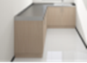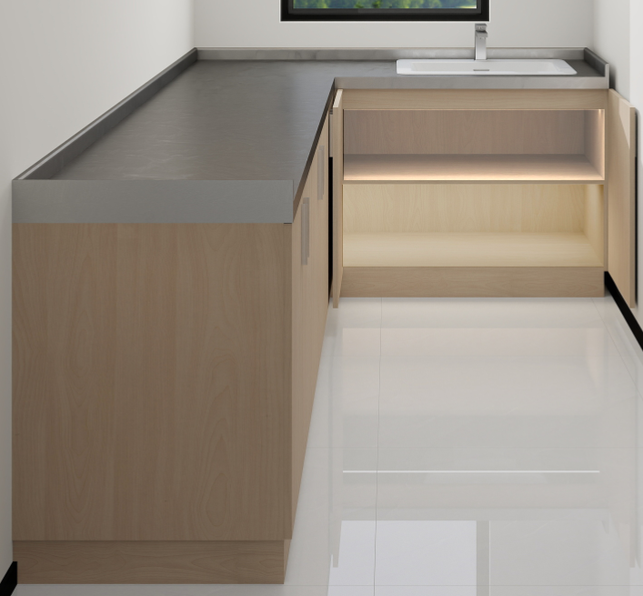 | L形橱柜 | 2900mm/1650mm*600mm*800mm | 8 | 基材：采用E0级环保优质多层板，厚度≥18mm，甲醛释放量≤0.05mg/m³。  封边：厚度≥2mm，优质PVC封边条，全包裹式封边。  胶水：无甲醛、苯、甲苯、二甲苯析出，TVOC＜30g/L，适配全屋E0级板材环保要求，环保无味。  面材：304不锈钢钢板，厚度≥0.8mm。  五金配件： 阻尼静音缓冲铰链等优质五金连接配件。  柜内布局：每扇门内含一块固定层板。  配件：含不锈钢水槽550mm*450mm、水龙头及配套五金。
14 | 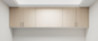 | 直形吊柜 | 2750mm*400mm*800mm | 4 | 基材：采用E0级环保优质多层板，厚度≥18mm，甲醛释放量≤0.05mg/m³。  饰面：正反三聚氰胺纸贴面，表面不可留有压痕、划伤、斑点和凹凸不平，同批产品不得出现明显色差。  封边：厚度≥2mm，优质PVC封边条，全包裹式封边。  胶水：无甲醛、苯、甲苯、二甲苯析出，TVOC＜30g/L，适配全屋E0级板材环保要求，环保无味。  五金配件： 阻尼静音缓冲铰链等优质五金配件。  柜内布局：每扇门内含一块居中固定层板。
15 | 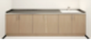 | 直形橱柜 | 2750mm*600mm*800mm | 4 | 基材：采用E0级环保优质多层板，厚度≥18mm，甲醛释放量≤0.05mg/m³。  饰面：正反三聚氰胺纸贴面，表面不可留有压痕、划伤、斑点和凹凸不平，同批产品不得出现明显色差。  封边：厚度≥2mm，优质PVC封边条，全包裹式封边。  胶水：无甲醛、苯、甲苯、二甲苯析出，TVOC＜30g/L，适配全屋E0级板材环保要求，环保无味。  面材：304不锈钢钢板，厚度≥0.8mm。  五金配件：阻尼静音缓冲铰链等优质五金连接配件。  柜内布局：每扇门内居中含一块固定层板。  配件：含不锈钢水槽550mm*450mm、水龙头及配套五金。
三人间（无厨房）
1 |  | 单人床 | 2028mm*1200mm*1080mm | 81 | 使用功能：单人床靠使用舒适、牢固两角倒圆，单人床箱结构牢固开启方便，含3个抽屉；单人床板打孔，确保透气。  基材：采用E0级环保优质刨花板，厚度≥18mm，甲醛释放量≤0.05mg/m³。  饰面：正反三聚氰胺纸贴面，表面不可留有压痕、划伤、斑点和凹凸不平，同批产品不得出现明显色差。  封边：厚度≥2mm，优质PVC封边条，全包裹式封边。胶水：无甲醛、苯、甲苯、二甲苯析出，TVOC＜30g/L，适配全屋E0级板材环保要求，环保无味。  五金件：三节静音导轨、阻尼静音缓冲铰链及≥160mm长条形尼龙拉手等优质五金配件。  床承重≥400kg。
2 |  | 床垫 | 1200mm*2000mm | 81 | 本产品高度：≥22cm。  内面料：天然椰棕≥5公分，独立桶装弹簧≥16cm。  外面料：材质高档3D环保针织面料，大孔编织排气设计，手感柔软舒适，经过防霉，防菌，防螨处理。  内加：不少于五公分环保3E椰棕，是纯天然椰棕，中空纤维，与椰棕三维立体交织一体，形成无数立体网状透气孔，健康天然无甲醛，透气防潮，吸湿排汗，硬度软硬适中。  弹簧：精致75号碳素钢，舒适耐用，人体工程学研究设计，良好支撑力能够适应睡眠者各种睡姿，平均分散人体重量的承受力，矫正不良睡姿功能，化解翻身所带来噪音干扰，舒适入睡。  颜色要求：深色，与单人床适配，注明品牌。
3 |  | 床头柜 | 320mm*450mm*500mm | 81 | 基材：采用E0级环保优质刨花板，厚度≥18mm，甲醛释放量≤0.05mg/m³。  饰面：正反三聚氰胺纸贴面，表面不可留有压痕、划伤、斑点和凹凸不平，同批产品不得出现明显色差。  封边：厚度≥2mm，优质PVC封边条，全包裹式封边。  胶水：无甲醛、苯、甲苯、二甲苯析出，TVOC＜30g/L，适配全屋E0级板材环保要求，环保无味。  五金件：三节静音导轨、阻尼静音缓冲铰链及≥160mm长条形尼龙拉手等优质五金配件，三层抽屉，上抽屉配挂锁。
4 |  | 书架桌 | 1300mm*600mm*2000mm | 81 | 基材：采用E0级环保优质刨花板，台面厚度≥25mm，其余厚度≥18mm，甲醛释放量≤0.05mg/m³。  饰面：正反三聚氰胺纸贴面，表面不可留有压痕、划伤、斑点和凹凸不平，同批产品不得出现明显色差。  封边：厚度≥2mm，优质PVC封边条，全包裹式封边。  胶水：无甲醛、苯、甲苯、二甲苯析出，TVOC＜30g/L，适配全屋E0级板材环保要求，环保无味。  五金件：三节静音导轨、阻尼静音缓冲铰链等优质五金配件。  使用功能：结构合理、牢固，背板、桌面均带强弱电走线功能，使用方便，含4个抽屉，柜门内居中一块活动层板。带洞洞板，洞洞板距桌面档条高度为150mm。书架桌的上架深度为240mm。
5 |  | 衣柜 | 1000mm*600mm*2360mm | 81 | 基材：采用E0级环保优质刨花板，厚度≥18mm，甲醛释放量≤0.05mg/m³。  饰面：正反三聚氰胺纸贴面，表面不可留有压痕、划伤、斑点和凹凸不平，同批产品不得出现明显色差。  封边：厚度≥2mm，优质PVC封边条，全包裹式封边。  胶水：无甲醛、苯、甲苯、二甲苯析出，TVOC＜30g/L，适配全屋E0级板材环保要求，环保无味。  五金件：阻尼静音缓冲铰链及≥160mm长条形尼龙拉手等优质五金配件。  衣柜下面三块层板（从下到上第三块层板做全），每层高度280mm。嵌于柜体底板和第三块层板之间内含一块竖板，间距柜体侧板300mm。距柜体顶板350mm下方处含一块层板，顶层板下面含有挂衣杆。
6 |  | 鞋柜 | 490mm*300mm*1350mm | 81 | 基材：采用E0级环保优质刨花板，厚度≥18mm，甲醛释放量≤0.05mg/m³。  饰面：正反三聚氰胺纸贴面，表面不可留有压痕、划伤、斑点和凹凸不平，同批产品不得出现明显色差。  封边：厚度≥2mm，优质PVC封边条，全包裹式封边。  胶水：无甲醛、苯、甲苯、二甲苯析出，TVOC＜30g/L，适配全屋E0级板材环保要求，环保无味。  五金件：三节静音导轨、阻尼静音缓冲铰链及≥160mm长条形尼龙拉手等优质五金配件。  柜内均分四块层板。
7 |  | 学习椅 | 500mm*520mm*810mm | 81 | 椅身：全新聚丙烯加玻璃纤维,一体成型，椅背厚度≥8mm，承重≥150kg。  椅脚：实心钢≥12mm；喷涂脚架，流水线静电喷涂，具有耐磨，防腐，抗老化等性能。特制加厚脚套，抗磨损性强。使产品处于水平状态，全新尼龙料制作，防滑耐落螺丝8.8级加硬。
8 |  | 镜柜 | 600mm*140mm*960mm | 27 | 基材：采用E0级环保优质多层板，厚度≥18mm，甲醛释放量≤0.05mg/m³。  饰面：正反三聚氰胺纸贴面，表面不可留有压痕、划伤、斑点和凹凸不平，同批产品不得出现明显色差。  封边：厚度≥2mm，优质PVC封边条，全包裹式封边。  胶水：无甲醛、苯、甲苯、二甲苯析出，TVOC＜30g/L，适配全屋E0级板材环保要求，环保无味。  五金配件： 阻尼静音缓冲铰链等优质五金配件。  镜柜：带门板储物空间（内居中一块隔板）。其中，镜片采用无铜防雾镜片。
9 |  | 台盆柜 | 600mm*550mm*800mm | 27 | 基材：采用E0级环保优质多层板，厚度≥18mm，甲醛释放量≤0.05mg/m³。  饰面：正反三聚氰胺纸贴面，表面不可留有压痕、划伤、斑点和凹凸不平，同批产品不得出现明显色差。  封边：厚度≥2mm，优质PVC封边条，全包裹式封边。  胶水：无甲醛、苯、甲苯、二甲苯析出，TVOC＜30g/L，适配全屋E0级板材环保要求，环保无味。  面材： 厚度 ≥15mm石英石台面、抗高温、强度高、无辐射、耐腐蚀性好，抗污染。含陶瓷台盆、水龙头及配套五金。  柜内布局：每扇门内居中一块固定层板。  五金配件：阻尼静音缓冲铰链等优质五金配件。
4-6
三人间
1 |  | 单人床 | 2028mm*1000mm*1080mm | 303 | 使用功能：单人床靠使用舒适、牢固两角倒圆，单人床箱结构牢固开启方便，含3个抽屉；单人床板打孔，确保透气。  基材：采用E0级环保优质刨花板，厚度≥18mm，甲醛释放量≤0.05mg/m³。  饰面：正反三聚氰胺纸贴面，表面不可留有压痕、划伤、斑点和凹凸不平，同批产品不得出现明显色差。  封边：厚度≥2mm，优质PVC封边条，全包裹式封边。胶水：无甲醛、苯、甲苯、二甲苯析出，TVOC＜30g/L，适配全屋E0级板材环保要求，环保无味。  五金件：三节静音导轨、阻尼静音缓冲铰链及≥160mm长条形尼龙拉手等优质五金配件。  床承重≥400kg。
2 |  | 床垫 | 1000mm*2000mm | 303 | 本产品高度：≥22cm。  内面料：天然椰棕≥5公分，独立桶装弹簧≥16cm。  外面料：材质高档3D环保针织面料，大孔编织排气设计，手感柔软舒适，经过防霉，防菌，防螨处理。  内加：不少于五公分环保3E椰棕，是纯天然椰棕，中空纤维，与椰棕三维立体交织一体，形成无数立体网状透气孔，健康天然无甲醛，透气防潮，吸湿排汗，硬度软硬适中。  弹簧：精致75号碳素钢，舒适耐用，人体工程学研究设计，良好支撑力能够适应睡眠者各种睡姿，平均分散人体重量的承受力，矫正不良睡姿功能，化解翻身所带来噪音干扰，舒适入睡。  颜色要求：深色，与单人床适配，注明品牌。
3 |  | 床头柜 | 320mm*450mm*500mm | 231 | 基材：采用E0级环保优质刨花板，厚度≥18mm，甲醛释放量≤0.05mg/m³。  饰面：正反三聚氰胺纸贴面，表面不可留有压痕、划伤、斑点和凹凸不平，同批产品不得出现明显色差。  封边：厚度≥2mm，优质PVC封边条，全包裹式封边。  胶水：无甲醛、苯、甲苯、二甲苯析出，TVOC＜30g/L，适配全屋E0级板材环保要求，环保无味。  五金件：三节静音导轨、阻尼静音缓冲铰链及≥160mm长条形尼龙拉手等优质五金配件，三层抽屉，上抽屉配挂锁。
4 |  | 书架桌 | 1200mm*600mm*2000mm | 303 | 基材：采用E0级环保优质刨花板，台面厚度≥25mm，其余厚度≥18mm，甲醛释放量≤0.05mg/m³。  饰面：正反三聚氰胺纸贴面，表面不可留有压痕、划伤、斑点和凹凸不平，同批产品不得出现明显色差。  封边：厚度≥2mm，优质PVC封边条，全包裹式封边。  胶水：无甲醛、苯、甲苯、二甲苯析出，TVOC＜30g/L，适配全屋E0级板材环保要求，环保无味。  五金件：三节静音导轨、阻尼静音缓冲铰链等优质五金配件。  使用功能：结构合理、牢固，背板、桌面均带强弱电走线功能，使用方便，含4个抽屉，柜门内居中一块活动层板。带洞洞板，洞洞板距桌面档条高度为150mm。书架桌的上架深度为240mm。
5 |  | 学习椅 | 500mm*520mm*810mm | 303 | 椅身：全新聚丙烯加玻璃纤维,一体成型，椅背厚度≥8mm，承重≥150kg。  椅脚：实心钢≥12mm；喷涂脚架，流水线静电喷涂，具有耐磨，防腐，抗老化等性能。特制加厚脚套，抗磨损性强。使产品处于水平状态，全新尼龙料制作，防滑耐落螺丝8.8级加硬。
6 |  | 衣柜 | 900mm*600mm*2360mm | 231 | 基材：采用E0级环保优质刨花板，厚度≥18mm，甲醛释放量≤0.05mg/m³。  饰面：正反三聚氰胺纸贴面，表面不可留有压痕、划伤、斑点和凹凸不平，同批产品不得出现明显色差。  封边：厚度≥2mm，优质PVC封边条，全包裹式封边。  胶水：无甲醛、苯、甲苯、二甲苯析出，TVOC＜30g/L，适配全屋E0级板材环保要求，环保无味。  五金件：阻尼静音缓冲铰链及≥160mm长条形尼龙拉手等优质五金配件。  衣柜下面三块层板（从下到上第三块层板做全），每层高度280mm。嵌于柜体底板和第三块层板之间内含一块竖板，间距柜体侧板300mm。距柜体顶板350mm下方处含一块层板，顶层板下面含有挂衣杆。
7 |  | 衣柜 | 750mm*600mm*2360mm | 72 | 基材：采用E0级环保优质刨花板，厚度≥18mm，甲醛释放量≤0.05mg/m³。  饰面：正反三聚氰胺纸贴面，表面不可留有压痕、划伤、斑点和凹凸不平，同批产品不得出现明显色差。  封边：厚度≥2mm，优质PVC封边条，全包裹式封边。  胶水：无甲醛、苯、甲苯、二甲苯析出，TVOC＜30g/L，适配全屋E0级板材环保要求，环保无味。  五金件：阻尼静音缓冲铰链及≥160mm长条形尼龙拉手等优质五金配件。  衣柜下面三块层板（从下到上第三块层板做全），每层高度280mm。嵌于柜体底板和第三块层板之间内含一块竖板，间距柜体侧板300mm。距柜体顶板350mm下方处含一块层板，顶层板下面含有挂衣杆。
8 |  | 镜柜 | 1000mm*200mm*800mm | 25 | 基材：采用E0级环保优质多层板，厚度≥18mm，甲醛释放量≤0.05mg/m³。  饰面：正反三聚氰胺纸贴面，表面不可留有压痕、划伤、斑点和凹凸不平，同批产品不得出现明显色差。  封边：厚度≥2mm，优质PVC封边条，全包裹式封边。  胶水：无甲醛、苯、甲苯、二甲苯析出，TVOC＜30g/L，适配全屋E0级板材环保要求，环保无味。  五金配件： 阻尼静音缓冲铰链等优质五金配件。  镜柜：带门板储物空间（内居中一块隔板）。其中，镜片采用无铜防雾镜片。
9 |  | 台盆柜 | 1000mm*550mm*800mm | 25 | 基材：采用E0级环保优质多层板，厚度≥18mm，甲醛释放量≤0.05mg/m³。  饰面：正反三聚氰胺纸贴面，表面不可留有压痕、划伤、斑点和凹凸不平，同批产品不得出现明显色差。  封边：厚度≥2mm，优质PVC封边条，全包裹式封边。  胶水：无甲醛、苯、甲苯、二甲苯析出，TVOC＜30g/L，适配全屋E0级板材环保要求，环保无味。  面材： 厚度 ≥15mm石英石台面、抗高温、强度高、无辐射、耐腐蚀性好，抗污染。含陶瓷台盆、水龙头及配套五金。  柜内布局：每扇门内居中一块固定层板。  五金配件：阻尼静音缓冲铰链等优质五金配件。
10 |  | 镜柜 | 1500mm*200mm*800mm | 77 | 基材：采用E0级环保优质多层板，厚度≥18mm，甲醛释放量≤0.05mg/m³。  饰面：正反三聚氰胺纸贴面，表面不可留有压痕、划伤、斑点和凹凸不平，同批产品不得出现明显色差。  封边：厚度≥2mm，优质PVC封边条，全包裹式封边。  胶水：无甲醛、苯、甲苯、二甲苯析出，TVOC＜30g/L，适配全屋E0级板材环保要求，环保无味。  五金配件： 阻尼静音缓冲铰链等优质五金配件。  镜柜：带门板储物空间（内居中一块隔板）。其中，镜片采用无铜防雾镜片。
11 |  | 台盆柜 | 1500mm*550mm*800mm | 77 | 基材：采用E0级环保优质多层板，厚度≥18mm，甲醛释放量≤0.05mg/m³。  饰面：正反三聚氰胺纸贴面，表面不可留有压痕、划伤、斑点和凹凸不平，同批产品不得出现明显色差。  封边：厚度≥2mm，优质PVC封边条，全包裹式封边。  胶水：无甲醛、苯、甲苯、二甲苯析出，TVOC＜30g/L，适配全屋E0级板材环保要求，环保无味。  面材： 厚度 ≥15mm石英石台面、抗高温、强度高、无辐射、耐腐蚀性好，抗污染。含陶瓷台盆、水龙头及配套五金。  柜内布局：每扇门内居中居中一块固定层板。  五金配件：阻尼静音缓冲铰链等优质五金配件。
辅导员房间
1 |  | 单人床 | 2028mm*1500mm*1080mm | 1 | 使用功能：单人床靠使用舒适、牢固两角倒圆，单人床箱结构牢固开启方便，含3个抽屉；单人床板打孔，确保透气。  基材：采用E0级环保优质刨花板，厚度≥18mm，甲醛释放量≤0.05mg/m³。  饰面：正反三聚氰胺纸贴面，表面不可留有压痕、划伤、斑点和凹凸不平，同批产品不得出现明显色差。  封边：厚度≥2mm，优质PVC封边条，全包裹式封边。胶水：无甲醛、苯、甲苯、二甲苯析出，TVOC＜30g/L，适配全屋E0级板材环保要求，环保无味。  五金件：三节静音导轨、阻尼静音缓冲铰链及≥160mm长条形尼龙拉手等优质五金配件。  床承重≥400kg。
2 |  | 床垫 | 1500mm*2000mm | 1 | 本产品高度：≥22cm。  内面料：天然椰棕≥5公分，独立桶装弹簧≥16cm。  外面料：材质高档3D环保针织面料，大孔编织排气设计，手感柔软舒适，经过防霉，防菌，防螨处理。  内加：不少于五公分环保3E椰棕，是纯天然椰棕，中空纤维，与椰棕三维立体交织一体，形成无数立体网状透气孔，健康天然无甲醛，透气防潮，吸湿排汗，硬度软硬适中。  弹簧：精致75号碳素钢，舒适耐用，人体工程学研究设计，良好支撑力能够适应睡眠者各种睡姿，平均分散人体重量的承受力，矫正不良睡姿功能，化解翻身所带来噪音干扰，舒适入睡。  颜色要求：深色，与单人床适配，注明品牌。
3 |  | 床头柜 | 500mm*450mm*500mm | 2 | 基材：采用E0级环保优质刨花板，厚度≥18mm，甲醛释放量≤0.05mg/m³。  饰面：正反三聚氰胺纸贴面，表面不可留有压痕、划伤、斑点和凹凸不平，同批产品不得出现明显色差。  封边：厚度≥2mm，优质PVC封边条，全包裹式封边。  胶水：无甲醛、苯、甲苯、二甲苯析出，TVOC＜30g/L，适配全屋E0级板材环保要求，环保无味。  五金件：三节静音导轨、阻尼静音缓冲铰链及≥160mm长条形尼龙拉手等优质五金配件，三层抽屉，上抽屉配挂锁。
4 |  | 书架桌 | 1300mm*600mm*2000mm | 1 | 基材：采用E0级环保优质刨花板，台面厚度≥25mm，其余厚度≥18mm，甲醛释放量≤0.05mg/m³。  饰面：正反三聚氰胺纸贴面，表面不可留有压痕、划伤、斑点和凹凸不平，同批产品不得出现明显色差。  封边：厚度≥2mm，优质PVC封边条，全包裹式封边。  胶水：无甲醛、苯、甲苯、二甲苯析出，TVOC＜30g/L，适配全屋E0级板材环保要求，环保无味。  五金件：三节静音导轨、阻尼静音缓冲铰链等优质五金配件。  使用功能：结构合理、牢固，背板、桌面均带强弱电走线功能，使用方便，含4个抽屉，柜门内居中一块活动层板。带洞洞板，洞洞板距桌面档条高度为150mm。书架桌的上架深度为240mm。
5 |  | 学习椅 | 500mm*520mm*810mm | 1 | 椅身：全新聚丙烯加玻璃纤维,一体成型，椅背厚度≥8mm，承重≥150kg。  椅脚：实心钢≥12mm；喷涂脚架，流水线静电喷涂，具有耐磨，防腐，抗老化等性能。特制加厚脚套，抗磨损性强。使产品处于水平状态，全新尼龙料制作，防滑耐落螺丝8.8级加硬。
6 |  | 三门鞋柜 | 550mm*600mm*2000mm | 1 | 基材：采用E0级环保优质刨花板，厚度≥18mm，甲醛释放量≤0.05mg/m³。  饰面：正反三聚氰胺纸贴面，表面不可留有压痕、划伤、斑点和凹凸不平，同批产品不得出现明显色差。  封边：厚度≥2mm，优质PVC封边条，全包裹式封边。  胶水：无甲醛、苯、甲苯、二甲苯析出，TVOC＜30g/L，适配全屋E0级板材环保要求，环保无味。  五金件：阻尼静音缓冲铰链及≥160mm长条形尼龙拉手等优质五金配件。  每个门板内2个层板，高度均分。
7 |  | 衣柜 | 1000mm*600mm*2000mm | 1 | 基材：采用E0级环保优质刨花板，厚度≥18mm，甲醛释放量≤0.05mg/m³。  饰面：正反三聚氰胺纸贴面，表面不可留有压痕、划伤、斑点和凹凸不平，同批产品不得出现明显色差。  封边：厚度≥2mm，优质PVC封边条，全包裹式封边。  胶水：无甲醛、苯、甲苯、二甲苯析出，TVOC＜30g/L，适配全屋E0级板材环保要求，环保无味。  五金件：阻尼静音缓冲铰链及≥160mm长条形尼龙拉手等优质五金配件。  衣柜下面三块层板（从下到上第三块层板做全），每层高度280mm。嵌于柜体底板和第三块层板之间内含一块竖板，间距柜体侧板300mm。距柜体顶板350mm下方处含一块层板，顶层板下面含有挂衣杆。
活动室
1 |  | 学习桌 | 1200mm*600mm*750mm | 4 | 基材：采用E0级环保优质刨花板，厚度≥25mm，甲醛释放量≤0.05mg/m³。  饰面：正反三聚氰胺纸贴面，表面不可留有压痕、划伤、斑点和凹凸不平，同批产品不得出现明显色差。  封边：厚度≥2mm，优质PVC封边条，全包裹式封边。  胶水：无甲醛、苯、甲苯、二甲苯析出，TVOC＜30g/L，适配全屋E0级板材环保要求，环保无味。  钢架：采用优质冷轧钢管，表面经酸洗磷化后静电粉末喷涂处理，整体结构稳固。配备优质万向轮，带刹车功能，移动灵活、定位稳固。  学习桌可折叠收纳。
2 |  | 书架 | 800mm*400mm*1200mm | 1 | 基材：采用E0级环保优质刨花板，厚度≥18mm，甲醛释放量≤0.05mg/m³。  饰面：正反三聚氰胺纸贴面，表面不可留有压痕、划伤、斑点和凹凸不平，同批产品不得出现明显色差。  封边：厚度≥2mm，优质PVC封边条，全包裹式封边。  胶水：无甲醛、苯、甲苯、二甲苯析出，TVOC＜30g/L，适配全屋E0级板材环保要求，环保无味。  五金件：优质三合一等五金配件。  层板高度均分。
3 |  | 学习椅 | 500mm*520mm*810mm | 12 | 椅身：全新聚丙烯加玻璃纤维,一体成型，椅背厚度≥8mm，承重≥150kg。  椅脚：实心钢≥12mm；喷涂脚架，流水线静电喷涂，具有耐磨，防腐，抗老化等性能。特制加厚脚套，抗磨损性强。使产品处于水平状态，全新尼龙料制作，防滑耐落螺丝8.8级加硬。
4 |  | 白板写字板 | 1500mm*500mm*1300mm | 1 | 可折叠，可移动书写白板，带刹车脚轮。
5 |  | 屏风 | 1200mm*50mm*1200mm | 1 | 基材：采用E0级环保优质多层板，厚度≥18mm，甲醛释放量≤0.05mg/m³。  饰面：吸音面料软包。  胶水：无甲醛、苯、甲苯、二甲苯析出，TVOC＜30g/L，适配全屋E0级板材环保要求，环保无味。  五金配件： 优质五金连接配件。
值班室
1 |  | 单人床 | 2028mm*1000mm*1080mm | 1 | 使用功能：单人床靠使用舒适、牢固两角倒圆，单人床箱结构牢固开启方便，含3个抽屉；单人床板打孔，确保透气。  基材：采用E0级环保优质刨花板，厚度≥18mm，甲醛释放量≤0.05mg/m³。  饰面：正反三聚氰胺纸贴面，表面不可留有压痕、划伤、斑点和凹凸不平，同批产品不得出现明显色差。  封边：厚度≥2mm，优质PVC封边条，全包裹式封边。胶水：无甲醛、苯、甲苯、二甲苯析出，TVOC＜30g/L，适配全屋E0级板材环保要求，环保无味。  五金件：三节静音导轨、阻尼静音缓冲铰链及≥160mm长条形尼龙拉手等优质五金配件。  床承重≥400kg。
2 |  | 床垫 | 1000mm*2000mm | 1 | 本产品高度：≥22cm。  内面料：天然椰棕≥5公分，独立桶装弹簧≥16cm。  外面料：材质高档3D环保针织面料，大孔编织排气设计，手感柔软舒适，经过防霉，防菌，防螨处理。  内加：不少于五公分环保3E椰棕，是纯天然椰棕，中空纤维，与椰棕三维立体交织一体，形成无数立体网状透气孔，健康天然无甲醛，透气防潮，吸湿排汗，硬度软硬适中。  弹簧：精致75号碳素钢，舒适耐用，人体工程学研究设计，良好支撑力能够适应睡眠者各种睡姿，平均分散人体重量的承受力，矫正不良睡姿功能，化解翻身所带来噪音干扰，舒适入睡。  颜色要求：深色，与单人床适配，注明品牌。
3 |  | 床头柜 | 450mm*450mm*500mm | 2 | 基材：采用E0级环保优质刨花板，厚度≥18mm，甲醛释放量≤0.05mg/m³。  饰面：正反三聚氰胺纸贴面，表面不可留有压痕、划伤、斑点和凹凸不平，同批产品不得出现明显色差。  封边：厚度≥2mm，优质PVC封边条，全包裹式封边。  胶水：无甲醛、苯、甲苯、二甲苯析出，TVOC＜30g/L，适配全屋E0级板材环保要求，环保无味。  五金件：三节静音导轨、阻尼静音缓冲铰链及≥160mm长条形尼龙拉手等优质五金配件，三层抽屉，上抽屉配挂锁。
4 |  | 书桌 | 1300mm*600mm*750mm | 1 | 基材：采用E0级环保优质刨花板，台面厚度≥25mm，其余厚度≥18mm，甲醛释放量≤0.05mg/m³。  饰面：正反三聚氰胺纸贴面，表面不可留有压痕、划伤、斑点和凹凸不平，同批产品不得出现明显色差。  封边厚度：2mm厚，优质PVC封边条封边，全包裹式封边。  胶水：无甲醛、苯、甲苯、二甲苯析出，TVOC＜30g/L，适配全屋E0级板材环保要求，环保无味。  五金件：三节静音导轨、阻尼静音缓冲铰链等优质五金配件。  使用功能：结构合理、牢固，背板、桌面均带强弱电走线功能，使用方便，含4个抽屉。
5 |  | 学习椅 | 500mm*520mm*810mm | 1 | 椅身：全新聚丙烯加玻璃纤维,一体成型，椅背厚度≥8mm，承重≥150kg。  椅脚：实心钢≥12mm；喷涂脚架，流水线静电喷涂，具有耐磨，防腐，抗老化等性能。特制加厚脚套，抗磨损性强。使产品处于水平状态，全新尼龙料制作，防滑耐落螺丝8.8级加硬。
6 |  | 衣柜 | 1000mm*600mm*2000mm | 1 | 基材：采用E0级环保优质刨花板，厚度≥18mm，甲醛释放量≤0.05mg/m³。  饰面：正反三聚氰胺纸贴面，表面不可留有压痕、划伤、斑点和凹凸不平，同批产品不得出现明显色差。  封边：厚度≥2mm，优质PVC封边条，全包裹式封边。  胶水：无甲醛、苯、甲苯、二甲苯析出，TVOC＜30g/L，适配全屋E0级板材环保要求，环保无味。  五金件：阻尼静音缓冲铰链及≥160mm长条形尼龙拉手等优质五金配件。  衣柜下面三块层板（从下到上第三块层板做全），每层高度280mm。嵌于柜体底板和第三块层板之间内含一块竖板，间距柜体侧板300mm。距柜体顶板350mm下方处含一块层板，顶层板下面含有挂衣杆。
洗衣房
1 | 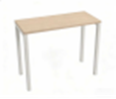 | 整理桌 | 2000mm*600mm*800mm | 1 | 基材：采用E0级环保优质多层板，厚度≥25mm，甲醛释放量≤0.05mg/m³。  饰面：正反三聚氰胺纸贴面，表面不可留有压痕、划伤、斑点和凹凸不平，同批产品不得出现明显色差。  封边：厚度≥2mm，优质PVC封边条，全包裹式封边。  胶水：无甲醛、苯、甲苯、二甲苯析出，TVOC＜30g/L，适配全屋E0级板材环保要求，环保无味。  钢架：采用优质冷轧钢管，表面经酸洗磷化后静电粉末喷涂处理，整体结构稳固。
开水间
1 |  | 吧台 | 1800mm*550mm*800mm | 13 | 基材：采用E0级环保优质多层板，厚度≥18mm，甲醛释放量≤0.05mg/m³。  饰面：正反三聚氰胺纸贴面，表面不可留有压痕、划伤、斑点和凹凸不平，同批产品不得出现明显色差。  封边：≥2mm厚，优质PVC封边条封边，全包裹式封边。  胶水：无甲醛、苯、甲苯、二甲苯析出，TVOC＜30g/L，适配全屋E0级板材环保要求，环保无味。  面材：304不锈钢钢板，厚度≥0.8mm。  五金配件：阻尼静音缓冲铰链等优质五金连接配件。  柜内布局：每扇门内居中一块固定层板。  配件：含不锈钢水槽550mm*450mm、水龙头及配套五金。
储藏室
1 |  | 行李架 | 1200mm*500mm*2000mm | 13 | 主框架立柱：采用1.8mm 厚冷轧钢板一体辊压成型，可通过层板调节孔位灵活调整层高。  横梁：采用1.5mm厚冷轧钢板折弯成型，搭配P型安全销与立柱卡扣式连接，安装便捷且防脱落。  层板：四块层板，采用1.2mm厚冷轧钢板，表面加筋冲压成型，提升抗弯强度，不易变形。层板边缘经卷边处理，增强承重性能，表面喷涂后耐磨防刮。每层标准承重≥200kg。
2 |  | 行李架 | 1800mm*500mm*2000mm | 13 | 主框架立柱：采用1.8mm 厚冷轧钢板一体辊压成型，可通过层板调节孔位灵活调整层高。  横梁：采用1.5mm厚冷轧钢板折弯成型，搭配P型安全销与立柱卡扣式连接，安装便捷且防脱落。  层板：四块层板，采用1.2mm厚冷轧钢板，表面加筋冲压成型，提升抗弯强度，不易变形。层板边缘经卷边处理，增强承重性能，表面喷涂后耐磨防刮。每层标准承重≥200kg。
4-7
四人间
1 | 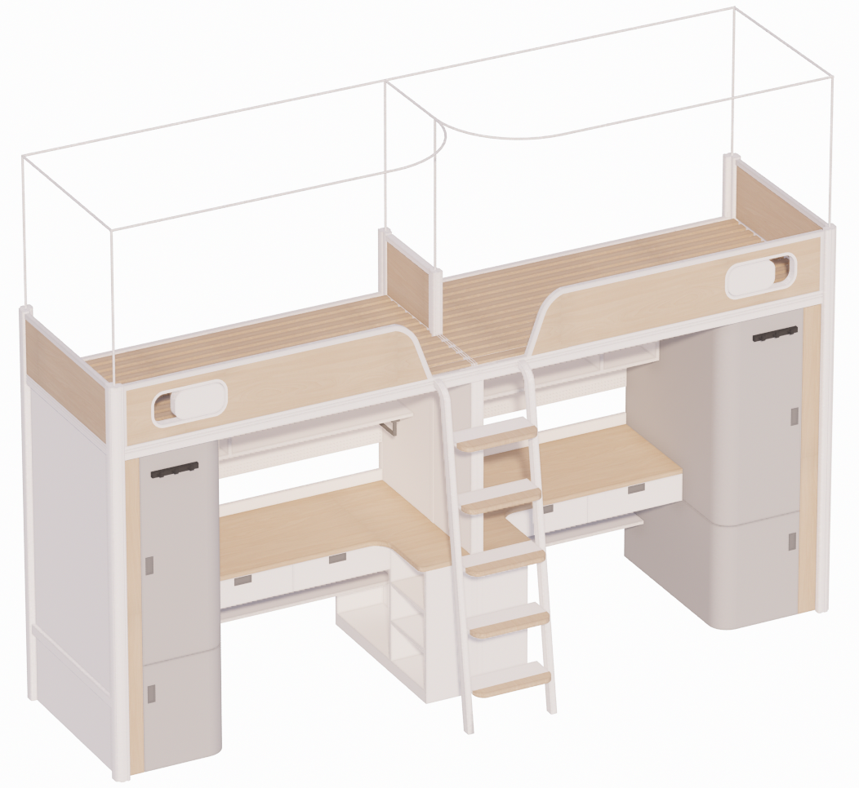 | 双人位组合床 | 4000mm*1000mm*2600mm（含蚊帐架高度）  衣柜600mm*870mm*1700mm  学生桌1300mm*600/870mm*420mm*760mm  书架1300mm*240mm*550mm  圆孔挂板  1300mm*200mm | 46 | 立柱：型材成品尺寸≥62mm*62mm，基材壁厚≥1.2mm；立柱正面的外边角m圆弧，内侧直角；环保聚酯塑粉静电喷塑，接缝光滑无毛刺。  中间立柱：冷轧钢板辊压中空封闭型材，成品尺寸≥40mm*60mm*1.2mm；顶盖和脚套均为PP工程塑料一体注塑。  床头拉杆：冷轧钢板辊压闭合管材，成品尺寸≥25mm*50mm*1.2mm。  前后床厅：60mm*30mm*1.2mm冷轧钢板高频封口焊管，直边设计，连接件平齐。  床前护栏：采用优质D型管≥25mm*28mm*≥1.2mm弯制，内采用E0级环保优质刨花板，厚度≥18mm，甲醛释放量≤0.05mg/m³。饰面为正反三聚氰胺纸贴面，表面不可留有压痕、划伤、斑点和凹凸不平，同批产品不得出现明显色差。 封边≥2mm厚，优质PVC封边条，封边全包裹式封边。胶水为无甲醛、苯、甲苯、二甲苯析出，TVOC＜30g/L，适配E0级板材环保要求，环保无味。护栏整体长度≥1700mm，使床侧护空位尺寸为爬梯宽度，高度≥360mm。护栏板配置优质ABS塑料装饰孔。  床头、床尾护栏：采用优质D型管≥25mm*28mm*≥1.2mm弯制，内采用冷轧钢板。做1000mm宽度。  床中护栏：采用优质D型管≥25mm*28mm*≥1.2mm弯制，内采用冷轧钢板。做500mm宽度。  安全栏板高度：安全栏板的顶边至限制床褥厚度的刻度线的距离应≥200mm，安全刻度标记线黄色警示；安全栏板的顶边与上床铺面的上表面距离应≥300mm。  蚊帐架：采用冷轧钢板制成，由竖向立杆和横向 / 弧形连接杆组成，立杆直接固定在床头、床尾护栏，中间衔接处固定在床中护栏，形成一个完整的长方体（带局部圆弧）封闭轮廓架。  床板：长度≥1920mm；加固床档采用≥25mm*25 mm*1.2mm钢制方管；床板采用≥16mm厚的优质杉木板，由不多于9块本板拼接成整块，拼板间空隙应≤10mm，木板面平整，不变形，无钉子外露，双面抛光，板材结巴少、无霉烂；床板平铺钉在四根≥30mm*40mm的木档上。  外挂爬梯:采用≥30mm*50mm*1.2mm压花米粒型防滑椭圆管，黑退钢管，床梯踏板：采用≥415mm*102mm*42mm优质冷轧钢板平铺，上面内嵌≥360mm*42mm*2mm防滑荧光条，床梯踏步设置合理防滑纹路，安全牢固。  钢制通用工艺：全钢构件CO₂满焊，无虚焊、气孔、飞溅等缺陷；经除油除锈+酸洗磷化后静电喷塑，涂层 60μm～100μm（立柱 70μm～100μm），漆膜硬度≥2H、附着力≤2级。  衣柜规格：600mm*870mm*1700mm  基材：衣柜整体采用≥0.8mm优质一级电解冷轧钢板，柜门侧边一体化圆弧钣金折弯工艺，无拼接接缝，造型顺滑圆润；侧边木纹部位采用高温热转印工艺，木纹附着牢固，耐刮耐磨。全钢封闭柜体，结构稳固、防潮防霉、无甲醛。内置层板≥0.8mm优质一级电解冷轧钢板。五金配件：柜门配静音缓冲铰链、拉手合金材质。柜内配置钢制挂衣杆。衣柜配挂锁。外侧在合适高度配置挂钩。  学生用桌规格：1300mm*600/870mm*420mm*760mm，采用圆弧转角L型设计。  台面采用：E0级环保优质刨花板，厚度≥25mm，甲醛释放量≤0.05mg/m³。饰面为正反三聚氰胺纸贴面，表面不可留有压痕、划伤、斑点和凹凸不平，同批产品不得出现明显色差。 封边≥2mm厚，优质PVC封边条，封边全包裹式封边。胶水为无甲醛、苯、甲苯、二甲苯析出，TVOC＜30g/L，适配E0级板材环保要求，环保无味，剩余部分均采用≥0.8mm优质一级电解冷轧钢板制作。抽屉使用三节滑轨，拉手合金材质。下方柜体均分为两部分，外侧配置2块可上下调节钢制层板。抽屉配挂锁。  书架规格：1300mm*240mm*550mm  采用≥0.8mm优质一级电解冷轧钢板制作。  圆孔挂板：1300mm*200mm  采用数控冲压工艺加工，冲孔为标准圆形，圆孔直径5mm，孔距中心距20mm，排列整齐、孔边光滑无毛刺，无漏冲、偏冲现象。挂板边缘采用折弯包边处理，无尖锐棱角，安装后无划手风险；板面平整度偏差≤1mm/m，保证挂板配件安装顺畅。板距离挡板条高度为150mm，用于布置插座。  床承重≥400kg。  其他功能要求：床侧面增加隐藏式放脸盆和毛巾的功能，桌下放加横档可置物，柜上加挂钩可置物。
2 |  | 学习椅 | 500mm*520mm*810mm | 92 | 椅身：全新聚丙烯加玻璃纤维,一体成型，椅背厚度≥8mm，承重≥150kg。  椅脚：实心钢≥12mm；喷涂脚架，流水线静电喷涂，具有耐磨，防腐，抗老化等性能。特制加厚脚套，抗磨损性强。使产品处于水平状态，全新尼龙料制作，防滑耐落螺丝8.8级加硬。
3 | 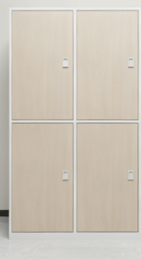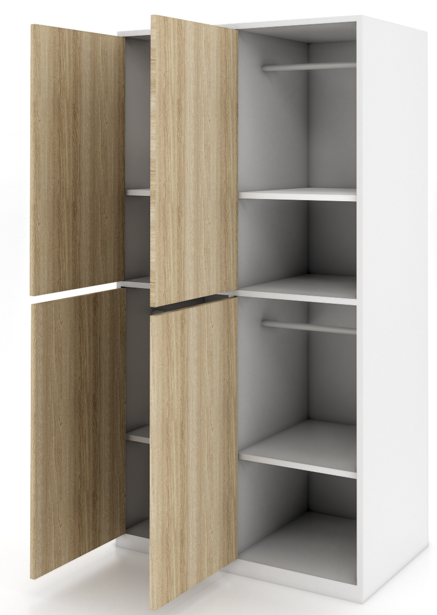 | 四门衣柜 | 600mm*600mm*1800mm | 23 | 采用国标0.8mm优质电解一级冷轧钢板制作。柜体为白色，柜门采用热转印木纹配色；板面统一经清洗、磷化、静电喷涂处理，前期经乳化剂+碱性助洗剂脱脂、磷酸除锈、锌系薄膜磷化及钝化处理。选用优质环氧聚酯混合塑粉，涂层厚度为60㎛~100㎛，附着力强、防腐耐蚀、无异味，漆面坚固平整、光滑无瑕疵。柜门开设百叶通风孔与标签槽，采用纵向双包边静音工艺；配备内藏式铰链，开合顺畅静音、耐用不易损坏。柜门拼接缝隙≤2mm，搭配一体式扣手挂锁。每门内配置一个不锈钢挂衣杆，一块居下内空360mm的活动层板。底部加装防滑防水脚垫。整体结构紧实稳固、线条规整漆面均匀无划痕。一级冷轧钢板柜体，厚度≥0.8mm，表面 粉末经酸洗磷化处理，静电粉末喷涂。零部件、组合件表面光滑、平整、无尖角、起凸。色泽一致，漆面均匀，无划痕。
4 | 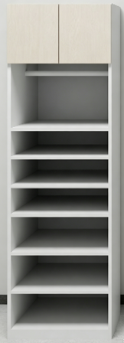 | 置物架 | 500mm*600mm*1800mm | 23 | 柜体框架：整体采用304 不锈钢板材一体折弯成型，板材厚度≥0.8mm，表面采用环氧聚酯塑粉静电喷涂，涂层厚度为60㎛~100㎛，附着力强、防腐防锈、无异味，表面光滑平整，不易刮花。  置物隔板：选用同材质 304 不锈钢，分层焊接加固，承重性能优异。表面采用环氧聚酯塑粉静电喷涂，涂层厚度为60㎛~100㎛，附着力强、防腐防锈、无异味，表面光滑平整，不易刮花。  顶部柜门：柜门采用木纹热转印工艺。开合铰链选用不锈钢防锈五金；  配件辅材：连接螺丝、地脚全部采用 304 不锈钢配件，杜绝潮湿生锈、脱钉变形。  下面三块层板内空250mm，上面三块层板内空150mm，毛巾架处内空400mm。
三人间
1 |  | 双人位组合床 | 4000mm*1000mm*2600mm（含蚊帐架高度）衣柜600mm*870mm*1700mm  学生桌1300mm*600/870mm*420mm*760mm  书架1300mm*240mm*550mm  圆孔挂板  1300mm*200mm | 57 | 立柱：型材成品尺寸≥62mm*62mm，基材壁厚≥1.2mm；立柱正面的外边角m圆弧，内侧直角；环保聚酯塑粉静电喷塑，接缝光滑无毛刺。  中间立柱：冷轧钢板辊压中空封闭型材，成品尺寸≥40mm*60mm*1.2mm；顶盖和脚套均为PP工程塑料一体注塑。  床头拉杆：冷轧钢板辊压闭合管材，成品尺寸≥25mm*50mm*1.2mm。  前后床厅：60mm*30mm*1.2mm冷轧钢板高频封口焊管，直边设计，连接件平齐。  床前护栏：采用优质D型管≥25mm*28mm*≥1.2mm弯制，内采用E0级环保优质刨花板，厚度≥18mm，甲醛释放量≤0.05mg/m³。饰面为正反三聚氰胺纸贴面，表面不可留有压痕、划伤、斑点和凹凸不平，同批产品不得出现明显色差。 封边≥2mm厚，优质PVC封边条，封边全包裹式封边。胶水为无甲醛、苯、甲苯、二甲苯析出，TVOC＜30g/L，适配E0级板材环保要求，环保无味。护栏整体长度≥1700mm，使床侧护空位尺寸为爬梯宽度，高度≥360mm。护栏板配置优质ABS塑料装饰孔。  床头、床尾护栏：采用优质D型管≥25mm*28mm*≥1.2mm弯制，内采用冷轧钢板。做1000mm宽度。  床中护栏：采用优质D型管≥25mm*28mm*≥1.2mm弯制，内采用冷轧钢板。做500mm宽度。  安全栏板高度：安全栏板的顶边至限制床褥厚度的刻度线的距离应≥200mm，安全刻度标记线黄色警示；安全栏板的顶边与上床铺面的上表面距离应≥300mm。  蚊帐架：采用冷轧钢板制成，由竖向立杆和横向 / 弧形连接杆组成，立杆直接固定在床头、床尾护栏，中间衔接处固定在床中护栏，形成一个完整的长方体（带局部圆弧）封闭轮廓架。  床板：长度≥1920mm；加固床档采用≥25mm*25 mm*1.2mm钢制方管；床板采用≥16mm厚的优质杉木板，由不多于9块本板拼接成整块，拼板间空隙应≤10mm，木板面平整，不变形，无钉子外露，双面抛光，板材结巴少、无霉烂；床板平铺钉在四根≥30mm*40mm的木档上。  外挂爬梯:采用≥30mm*50mm*1.2mm压花米粒型防滑椭圆管，黑退钢管，床梯踏板：采用≥415mm*102mm*42mm优质冷轧钢板平铺，上面内嵌≥360mm*42mm*2mm防滑荧光条，床梯踏步设置合理防滑纹路，安全牢固。  钢制通用工艺：全钢构件CO₂满焊，无虚焊、气孔、飞溅等缺陷；经除油除锈+酸洗磷化后静电喷塑，涂层 60μm～100μm（立柱 70μm～100μm），漆膜硬度≥2H、附着力≤2级。  衣柜规格：600mm*870mm*1700mm  基材：衣柜整体采用≥0.8mm优质一级电解冷轧钢板，柜门侧边一体化圆弧钣金折弯工艺，无拼接接缝，造型顺滑圆润；侧边木纹部位采用高温热转印工艺，木纹附着牢固，耐刮耐磨。全钢封闭柜体，结构稳固、防潮防霉、无甲醛。内置层板≥0.8mm优质一级电解冷轧钢板。五金配件：柜门配静音缓冲铰链、拉手合金材质。柜内配置钢制挂衣杆。衣柜配挂锁。外侧在合适高度配置挂钩。  学生用桌规格：1300mm*600/870mm*420mm*760mm，采用圆弧转角L型设计。  台面采用：E0级环保优质刨花板，厚度≥25mm，甲醛释放量≤0.05mg/m³。饰面为正反三聚氰胺纸贴面，表面不可留有压痕、划伤、斑点和凹凸不平，同批产品不得出现明显色差。 封边≥2mm厚，优质PVC封边条，封边全包裹式封边。胶水为无甲醛、苯、甲苯、二甲苯析出，TVOC＜30g/L，适配E0级板材环保要求，环保无味，剩余部分均采用≥0.8mm优质一级电解冷轧钢板制作。抽屉使用三节滑轨，拉手合金材质。下方柜体均分为两部分，外侧配置2块可上下调节钢制层板。抽屉配挂锁。  书架规格：1300mm*240mm*550mm  采用≥0.8mm优质一级电解冷轧钢板制作。  圆孔挂板：1300mm*200mm  采用数控冲压工艺加工，冲孔为标准圆形，圆孔直径5mm，孔距中心距20mm，排列整齐、孔边光滑无毛刺，无漏冲、偏冲现象。挂板边缘采用折弯包边处理，无尖锐棱角，安装后无划手风险；板面平整度偏差≤1mm/m，保证挂板配件安装顺畅。板距离挡板条高度为150mm，用于布置插座。  床承重≥400kg。  其他功能要求：床侧面增加隐藏式放脸盆和毛巾的功能，桌下放加横档可置物，柜上加挂钩可置物。
2 | 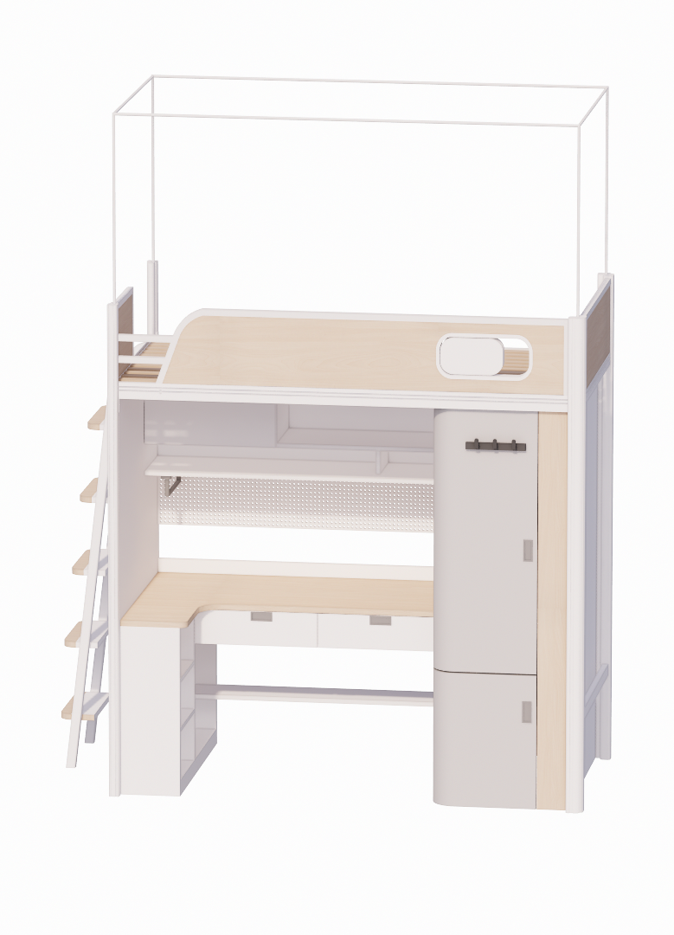 | 单人位组合床（左爬梯） | 2400mm*1000mm*2600mm（含蚊帐架高度）衣柜600mm*870mm*1700mm  学生桌1300mm*600/870mm*420mm*760mm  书架1300mm*240mm*550mm  圆孔挂板  1300mm*200mm | 12 | 立柱：型材成品尺寸≥62mm*62mm，基材壁厚≥1.2mm；立柱正面的外边角m圆弧，内侧直角；环保聚酯塑粉静电喷塑，接缝光滑无毛刺。  中间立柱：冷轧钢板辊压中空封闭型材，成品尺寸≥40mm*60mm*1.2mm；顶盖和脚套均为PP工程塑料一体注塑。  床头拉杆：冷轧钢板辊压闭合管材，成品尺寸≥25mm*50mm*1.2mm。  前后床厅：60mm*30mm*1.2mm冷轧钢板高频封口焊管，直边设计，连接件平齐。  床前护栏：采用优质D型管≥25mm*28mm*1.2mm弯制，内采用E0级环保优质刨花板，厚度≥18mm，甲醛释放量≤0.05mg/m³。饰面为正反三聚氰胺纸贴面，表面不可留有压痕、划伤、斑点和凹凸不平，同批产品不得出现明显色差。 封边≥2mm厚，优质PVC封边条，封边全包裹式封边。胶水为无甲醛、苯、甲苯、二甲苯析出，TVOC＜30g/L，适配E0级板材环保要求，环保无味。护栏整体做满，无空位。护栏板配置优质ABS塑料装饰孔。  床头、床尾护栏：采用优质D型管≥25mm*28mm*1.2mm弯制，内采用冷轧钢板。床尾做1000mm宽度，床头护栏≥500mm宽度，剩余部分为爬梯入口。  安全栏板高度：安全栏板的顶边至限制床褥厚度的刻度线的距离应≥200mm，安全刻度标记线黄色警示；安全栏板的顶边与上床铺面的上表面距离应≥300mm。  蚊帐架：采用冷轧钢板制成，由竖向立杆和横向连接杆组成，立杆直接固定在床头、床尾护栏，形成一个完整的长方体封闭轮廓架。  床板：长度≥1920mm；加固床档采用≥25mm*25 mm*1.2mm钢制方管；床板采用≥16mm厚的优质杉木板，由不多于9块本板拼接成整块，拼板间空隙应≤10mm，木板面平整，不变形，无钉子外露，双面抛光，板材结巴少、无霉烂；床板平铺钉在四根≥30mm*40mm的木档上。  外挂爬梯:采用≥30mm*50mm*1.2mm压花米粒型防滑椭圆管，黑退钢管，床梯踏板：采用≥415mm*102mm*42mm优质冷轧钢板平铺，上面内嵌≥360mm*42mm*2mm防滑荧光条，床梯踏步设置合理防滑纹路，安全牢固。  钢制通用工艺：全钢构件CO₂满焊，无虚焊、气孔、飞溅等缺陷；经除油除锈+酸洗磷化后静电喷塑，涂层 60μm～100μm（立柱 70μm～100μm），漆膜硬度≥2H、附着力≤2级。  衣柜规格：600mm*870mm*1700mm  基材：衣柜整体采用≥0.8mm优质一级电解冷轧钢板，柜门侧边一体化圆弧钣金折弯工艺，无拼接接缝，造型顺滑圆润；侧边木纹部位采用高温热转印工艺，木纹附着牢固，耐刮耐磨。全钢封闭柜体，结构稳固、防潮防霉、无甲醛。内置层板≥0.8mm优质一级电解冷轧钢板。五金配件：柜门配静音缓冲铰链、拉手合金材质。柜内配置钢制挂衣杆。衣柜配挂锁。外侧在合适高度配置挂钩。  学生用桌规格：1300mm*600/870mm*420mm*760mm，采用圆弧转角L型设计。  台面采用：E0级环保优质刨花板，厚度≥25mm，甲醛释放量≤0.05mg/m³。饰面为正反三聚氰胺纸贴面，表面不可留有压痕、划伤、斑点和凹凸不平，同批产品不得出现明显色差。 封边≥2mm厚，优质PVC封边条，封边全包裹式封边。胶水为无甲醛、苯、甲苯、二甲苯析出，TVOC＜30g/L，适配E0级板材环保要求，环保无味，剩余部分均采用≥0.8mm优质一级电解冷轧钢板制作。抽屉使用三节滑轨，拉手合金材质。下方柜体均分为两部分，外侧配置2块可上下调节钢制层板。抽屉配挂锁。  书架规格：1300mm*240mm*550mm  采用≥0.8mm优质一级电解冷轧钢板制作。  圆孔挂板：1300mm*200mm  采用数控冲压工艺加工，冲孔为标准圆形，圆孔直径5mm，孔距中心距20mm，排列整齐、孔边光滑无毛刺，无漏冲、偏冲现象。挂板边缘采用折弯包边处理，无尖锐棱角，安装后无划手风险；板面平整度偏差≤1mm/m，保证挂板配件安装顺畅。板距离挡板条高度为150mm，用于布置插座。  床承重≥400kg。  其他功能要求：床侧面增加隐藏式放脸盆和毛巾的功能，桌下放加横档可置物，柜上加挂钩可置物。
3 |  | 单人位组合床（右爬梯） | 2400mm*1000mm*2600mm（含蚊帐架高度）衣柜600mm*870mm*1700mm  学生桌1300mm*600/870mm*420mm*760mm  书架1300mm*240mm*550mm  圆孔挂板  1300mm*200mm | 45 | 立柱：型材成品尺寸≥62mm*62mm，基材壁厚≥1.2mm；立柱正面的外边角m圆弧，内侧直角；环保聚酯塑粉静电喷塑，接缝光滑无毛刺。  中间立柱：冷轧钢板辊压中空封闭型材，成品尺寸≥40mm*60mm*1.2mm；顶盖和脚套均为PP工程塑料一体注塑。  床头拉杆：冷轧钢板辊压闭合管材，成品尺寸≥25mm*50mm*1.2mm。  前后床厅：60mm*30mm*1.2mm冷轧钢板高频封口焊管，直边设计，连接件平齐。  床前护栏：采用优质D型管≥25mm*28mm*≥1.2mm弯制，内采用E0级环保优质刨花板，厚度≥18mm，甲醛释放量≤0.05mg/m³。饰面为正反三聚氰胺纸贴面，表面不可留有压痕、划伤、斑点和凹凸不平，同批产品不得出现明显色差。 封边≥2mm厚，优质PVC封边条，封边全包裹式封边。胶水为无甲醛、苯、甲苯、二甲苯析出，TVOC＜30g/L，适配E0级板材环保要求，环保无味。护栏整体做满，无空位。护栏板配置优质ABS塑料装饰孔。  床头、床尾护栏：采用优质D型管≥25mm*28mm*≥1.2mm弯制，内采用冷轧钢板。床尾做1000mm宽度，床头护栏≥500mm宽度，剩余部分为爬梯入口。  安全栏板高度：安全栏板的顶边至限制床褥厚度的刻度线的距离应≥200mm，安全刻度标记线黄色警示；安全栏板的顶边与上床铺面的上表面距离应≥300mm。  蚊帐架：采用冷轧钢板制成，由竖向立杆和横向连接杆组成，立杆直接固定在床头、床尾护栏，形成一个完整的长方体封闭轮廓架。  床板：长度≥1920mm；加固床档采用≥25mm*25 mm*1.2mm钢制方管；床板采用≥16mm厚的优质杉木板，由不多于9块本板拼接成整块，拼板间空隙应≤10mm，木板面平整，不变形，无钉子外露，双面抛光，板材结巴少、无霉烂；床板平铺钉在四根≥30mm*40mm的木档上。  外挂爬梯:采用≥30mm*50mm*1.2mm压花米粒型防滑椭圆管，黑退钢管，床梯踏板：采用≥415mm*102mm*42mm优质冷轧钢板平铺，上面内嵌≥360mm*42mm*2mm防滑荧光条，床梯踏步设置合理防滑纹路，安全牢固。  钢制通用工艺：全钢构件CO₂满焊，无虚焊、气孔、飞溅等缺陷；经除油除锈+酸洗磷化后静电喷塑，涂层 60μm～100μm（立柱 70μm～100μm），漆膜硬度≥2H、附着力≤2级。  衣柜规格：600mm*870mm*1700mm  基材：衣柜整体采用≥0.8mm优质一级电解冷轧钢板，柜门侧边一体化圆弧钣金折弯工艺，无拼接接缝，造型顺滑圆润；侧边木纹部位采用高温热转印工艺，木纹附着牢固，耐刮耐磨。全钢封闭柜体，结构稳固、防潮防霉、无甲醛。内置层板≥0.8mm优质一级电解冷轧钢板。五金配件：柜门配静音缓冲铰链、拉手合金材质。柜内配置钢制挂衣杆。衣柜配挂锁。外侧在合适高度配置挂钩。  学生用桌规格：1300mm*600/870mm*420mm*760mm，采用圆弧转角L型设计。  台面采用：E0级环保优质刨花板，厚度≥25mm，甲醛释放量≤0.05mg/m³。饰面为正反三聚氰胺纸贴面，表面不可留有压痕、划伤、斑点和凹凸不平，同批产品不得出现明显色差。 封边≥2mm厚，优质PVC封边条，封边全包裹式封边。胶水为无甲醛、苯、甲苯、二甲苯析出，TVOC＜30g/L，适配E0级板材环保要求，环保无味，剩余部分均采用≥0.8mm优质一级电解冷轧钢板制作。抽屉使用三节滑轨，拉手合金材质。下方柜体均分为两部分，外侧配置2块可上下调节钢制层板。抽屉配挂锁。  书架规格：1300mm*240mm*550mm  采用≥0.8mm优质一级电解冷轧钢板制作。  圆孔挂板：1300mm*200mm  采用数控冲压工艺加工，冲孔为标准圆形，圆孔直径5mm，孔距中心距20mm，排列整齐、孔边光滑无毛刺，无漏冲、偏冲现象。挂板边缘采用折弯包边处理，无尖锐棱角，安装后无划手风险；板面平整度偏差≤1mm/m，保证挂板配件安装顺畅。板距离挡板条高度为150mm，用于布置插座。  床承重≥400kg。  其他功能要求：床侧面增加隐藏式放脸盆和毛巾的功能，桌下放加横档可置物，柜上加挂钩可置物。
4 |  | 学习椅 | 500mm*520mm*810mm | 171 | 椅身：全新聚丙烯加玻璃纤维,一体成型，椅背厚度≥8mm，承重≥150kg。  椅脚：实心钢≥12mm；喷涂脚架，流水线静电喷涂，具有耐磨，防腐，抗老化等性能。特制加厚脚套，抗磨损性强。使产品处于水平状态，全新尼龙料制作，防滑耐落螺丝8.8级加硬。
5 |  | 四门衣柜 | 600mm*600mm*1800mm | 57 | 采用国标0.8mm优质电解一级冷轧钢板制作。柜体为白色，柜门采用热转印木纹配色；板面统一经清洗、磷化、静电喷涂处理，前期经乳化剂+碱性助洗剂脱脂、磷酸除锈、锌系薄膜磷化及钝化处理。选用优质环氧聚酯混合塑粉，涂层厚度为60㎛~100㎛，附着力强、防腐耐蚀、无异味，漆面坚固平整、光滑无瑕疵。柜门开设百叶通风孔与标签槽，采用纵向双包边静音工艺；配备内藏式铰链，开合顺畅静音、耐用不易损坏。柜门拼接缝隙≤2mm，搭配一体式扣手挂锁。每门内配置一个不锈钢挂衣杆，一块居下内空360mm的活动层板。底部加装防滑防水脚垫。整体结构紧实稳固、线条规整漆面均匀无划痕。一级冷轧钢板柜体，厚度≥0.8mm，表面 粉末经酸洗磷化处理，静电粉末喷涂。零部件、组合件表面光滑、平整、无尖角、起凸。色泽一致，漆面均匀，无划痕。
6 |  | 置物架 | 500mm*600mm*1800mm | 57 | 柜体框架：整体采用304 不锈钢板材一体折弯成型，板材厚度≥0.8mm，表面采用环氧聚酯塑粉静电喷涂，涂层厚度为60㎛~100㎛，附着力强、防腐防锈、无异味，表面光滑平整，不易刮花。  置物隔板：选用同材质 304 不锈钢，分层焊接加固，承重性能优异。表面采用环氧聚酯塑粉静电喷涂，涂层厚度为60㎛~100㎛，附着力强、防腐防锈、无异味，表面光滑平整，不易刮花。  顶部柜门：柜门采用木纹热转印工艺。开合铰链选用不锈钢防锈五金；  配件辅材：连接螺丝、地脚全部采用 304 不锈钢配件，杜绝潮湿生锈、脱钉变形。  下面三块层板内空250mm，上面三块层板内空150mm，毛巾架处内空400mm。
储藏室
1 |  | 行李架 | 1200mm*500mm*2000mm | 11 | 主框架立柱：采用1.8mm 厚冷轧钢板一体辊压成型，可通过层板调节孔位灵活调整层高。  横梁：采用1.5mm厚冷轧钢板折弯成型，搭配P型安全销与立柱卡扣式连接，安装便捷且防脱落。  层板：四块层板，采用1.2mm厚冷轧钢板，表面加筋冲压成型，提升抗弯强度，不易变形。层板边缘经卷边处理，增强承重性能，表面喷涂后耐磨防刮。每层标准承重≥200kg。
值班休息室
1 |  | 单人床 | 2028mm*1000mm*1080mm | 1 | 使用功能：单人床靠使用舒适、牢固两角倒圆，单人床箱结构牢固开启方便，含3个抽屉；单人床板打孔，确保透气。  基材：采用E0级环保优质刨花板，厚度≥18mm，甲醛释放量≤0.05mg/m³。  饰面：正反三聚氰胺纸贴面，表面不可留有压痕、划伤、斑点和凹凸不平，同批产品不得出现明显色差。  封边：厚度≥2mm，优质PVC封边条，全包裹式封边。  胶水：无甲醛、苯、甲苯、二甲苯析出，TVOC＜30g/L，适配全屋E0级板材环保要求，环保无味。  五金件：三节静音导轨、阻尼静音缓冲铰链及≥160mm长条形尼龙拉手等优质五金配件。  床承重≥400kg。
2 |  | 床垫 | 1000mm*2000mm | 1 | 本产品高度：≥22cm。  内面料：天然椰棕≥5公分，独立桶装弹簧≥16cm。  外面料：材质高档3D环保针织面料，大孔编织排气设计，手感柔软舒适，经过防霉，防菌，防螨处理。  内加：不少于五公分环保3E椰棕，是纯天然椰棕，中空纤维，与椰棕三维立体交织一体，形成无数立体网状透气孔，健康天然无甲醛，透气防潮，吸湿排汗，硬度软硬适中。  弹簧：精致75号碳素钢，舒适耐用，人体工程学研究设计，良好支撑力能够适应睡眠者各种睡姿，平均分散人体重量的承受力，矫正不良睡姿功能，化解翻身所带来噪音干扰，舒适入睡。  颜色要求：深色，与单人床适配，注明品牌。
3 |  | 床头柜 | 450mm*450mm*500mm | 1 | 基材：采用E0级环保优质刨花板，厚度≥18mm，甲醛释放量≤0.05mg/m³。  饰面：正反三聚氰胺纸贴面，表面不可留有压痕、划伤、斑点和凹凸不平，同批产品不得出现明显色差。  封边：厚度≥2mm，优质PVC封边条，全包裹式封边。  胶水：无甲醛、苯、甲苯、二甲苯析出，TVOC＜30g/L，适配全屋E0级板材环保要求，环保无味。  五金件：三节静音导轨、阻尼静音缓冲铰链及≥160mm长条形尼龙拉手等优质五金配件，三层抽屉，上抽屉配挂锁。
4 |  | 书桌 | 1300mm*600mm*750mm | 1 | 基材：采用E0级环保优质刨花板，台面厚度≥25mm，其余厚度≥18mm，甲醛释放量≤0.05mg/m³。  饰面：正反三聚氰胺纸贴面，表面不可留有压痕、划伤、斑点和凹凸不平，同批产品不得出现明显色差。  封边：厚度≥2mm，优质PVC封边条，全包裹式封边。  胶水：无甲醛、苯、甲苯、二甲苯析出，TVOC＜30g/L，适配全屋E0级板材环保要求，环保无味。  五金件：三节静音导轨、阻尼静音缓冲铰链等优质五金配件。  使用功能：结构合理、牢固，背板、桌面均带强弱电走线功能，使用方便，含4个抽屉。
5 |  | 学习椅 | 500mm*520mm*810mm | 1 | 椅身：全新聚丙烯加玻璃纤维,一体成型，椅背厚度≥8mm，承重≥150kg。  椅脚：实心钢≥12mm；喷涂脚架，流水线静电喷涂，具有耐磨，防腐，抗老化等性能。特制加厚脚套，抗磨损性强。使产品处于水平状态，全新尼龙料制作，防滑耐落螺丝8.8级加硬。
6 |  | 衣柜 | 1000mm*600mm*2000mm | 1 | 基材：采用E0级环保优质刨花板，厚度≥18mm，甲醛释放量≤0.05mg/m³。  饰面：正反三聚氰胺纸贴面，表面不可留有压痕、划伤、斑点和凹凸不平，同批产品不得出现明显色差。  封边：厚度≥2mm，优质PVC封边条，全包裹式封边。  胶水：无甲醛、苯、甲苯、二甲苯析出，TVOC＜30g/L，适配全屋E0级板材环保要求，环保无味。  五金件：阻尼静音缓冲铰链及≥160mm长条形尼龙拉手等优质五金配件。  衣柜下面三块层板（从下到上第三块层板做全），每层高度280mm。嵌于柜体底板和第三块层板之间内含一块竖板，间距柜体侧板300mm。距柜体顶板350mm下方处含一块层板，顶层板下面含有挂衣杆。
活动室
1 | 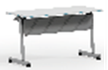 | 学习桌 | 1200mm*600mm*750mm | 2 | 基材：采用E0级环保优质刨花板，厚度≥25mm，甲醛释放量≤0.05mg/m³。  饰面：正反三聚氰胺纸贴面，表面不可留有压痕、划伤、斑点和凹凸不平，同批产品不得出现明显色差。  封边：厚度≥2mm，优质PVC封边条，全包裹式封边。  胶水：无甲醛、苯、甲苯、二甲苯析出，TVOC＜30g/L，适配全屋E0级板材环保要求，环保无味。  钢架：采用优质冷轧钢管，表面经酸洗磷化后静电粉末喷涂处理，整体结构稳固。配备优质万向轮，带刹车功能，移动灵活、定位稳固。  学习桌可折叠收纳。
2 |  | 书架 | 800mm*400mm*1200mm | 1 | 基材：采用E0级环保优质刨花板，厚度≥18mm，甲醛释放量≤0.05mg/m³。  饰面：正反三聚氰胺纸贴面，表面不可留有压痕、划伤、斑点和凹凸不平，同批产品不得出现明显色差。  封边：厚度≥2mm，优质PVC封边条，全包裹式封边。  胶水：无甲醛、苯、甲苯、二甲苯析出，TVOC＜30g/L，适配全屋E0级板材环保要求，环保无味。  五金件：优质三合一等五金配件。
3 |  | 学习椅 | 500mm*520mm*810mm | 6 | 椅身：全新聚丙烯加玻璃纤维,一体成型，椅背厚度≥8mm，承重≥150kg。  椅脚：实心钢≥12mm；喷涂脚架，流水线静电喷涂，具有耐磨，防腐，抗老化等性能。特制加厚脚套，抗磨损性强。使产品处于水平状态，全新尼龙料制作，防滑耐落螺丝8.8级加硬。
4 | 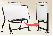 | 白板写字板 | 1500mm*500mm*1300mm | 1 | 可折叠，可移动书写白板，带刹车脚轮。
5 |  | 屏风 | 1200mm*50mm*1200mm | 1 | 基材：采用E0级环保优质多层板，厚度≥18mm，甲醛释放量≤0.05mg/m³。  饰面：吸音面料软包。  胶水：无甲醛、苯、甲苯、二甲苯析出，TVOC＜30g/L，适配全屋E0级板材环保要求，环保无味。  五金配件： 优质五金连接配件。
淋浴间
1 | 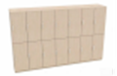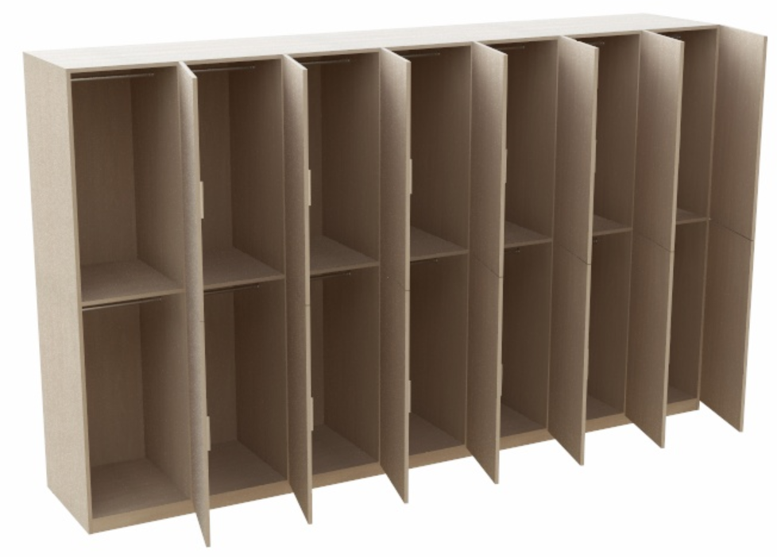 | 更衣柜 | 1100mm*600mm*2000mm | 6 | 基材：采用E0级环保优质多层板，厚度≥18mm，甲醛释放量≤0.05mg/m³。  饰面：正反三聚氰胺纸贴面，表面不可留有压痕、划伤、斑点和凹凸不平，同批产品不得出现明显色差。  封边：≥2mm厚，优质PVC封边条封边，全包裹式封边。  胶水：无甲醛、苯、甲苯、二甲苯析出，TVOC＜30g/L，适配全屋E0级板材环保要求，环保无味。  五金件：三节静音导轨、阻尼静音缓冲铰链及≥160mm长条形尼龙拉手等优质五金配件。  每扇柜门里含挂衣杆。
2 | 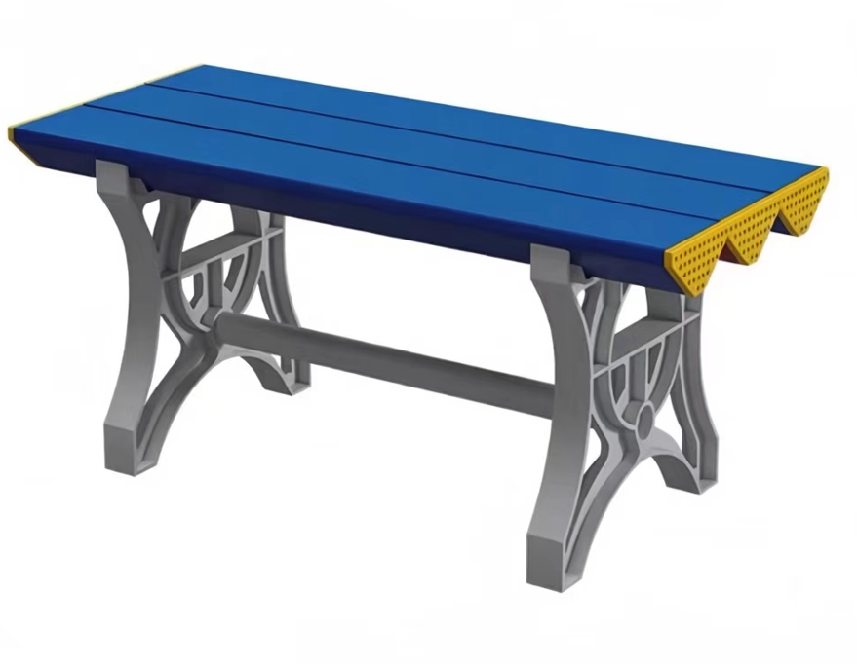 | 换鞋凳 | 600mm*400mm*450mm | 6 | 坐垫：采用ABS材质。  钢架：由优质冷轧钢板焊接而成，表面粉末涂装。  五金配件：采用优质五金件。
洗衣房
1 | 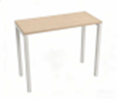 | 整理桌 | 1000mm*400mm*800mm | 1 | 基材：采用E0级环保优质多层板，厚度≥25mm，甲醛释放量≤0.05mg/m³。  饰面：正反三聚氰胺纸贴面，表面不可留有压痕、划伤、斑点和凹凸不平，同批产品不得出现明显色差。  封边：厚度≥2mm，优质PVC封边条，全包裹式封边。  胶水：无甲醛、苯、甲苯、二甲苯析出，TVOC＜30g/L，适配全屋E0级板材环保要求，环保无味。  钢架：采用优质冷轧钢管，表面经酸洗磷化后静电粉末喷涂处理，整体结构稳固。
开水间
1 |  | 吧台 | 1200mm*550mm*800mm | 1 | 基材：采用E0级环保优质多层板，厚度≥18mm，甲醛释放量≤0.05mg/m³。  饰面：正反三聚氰胺纸贴面，表面不可留有压痕、划伤、斑点和凹凸不平，同批产品不得出现明显色差。  封边：厚度≥2mm，优质PVC封边条，全包裹式封边。  胶水：无甲醛、苯、甲苯、二甲苯析出，TVOC＜30g/L，适配全屋E0级板材环保要求，环保无味。  面材：304不锈钢钢板，厚度≥0.8mm。  五金配件：阻尼静音缓冲铰链等优质五金连接配件。  柜内布局：每扇门内居中一块固定层板。  配件：含不锈钢水槽550mm*450mm、水龙头及配套五金。
辅导员房间
1 |  | 单人床 | 2028mm*1500mm*1080mm | 1 | 使用功能：单人床靠使用舒适、牢固两角倒圆，单人床箱结构牢固开启方便，含3个抽屉；单人床板打孔，确保透气。  基材：采用E0级环保优质刨花板，厚度≥18mm，甲醛释放量≤0.05mg/m³。  饰面：正反三聚氰胺纸贴面，表面不可留有压痕、划伤、斑点和凹凸不平，同批产品不得出现明显色差。  封边：厚度≥2mm，优质PVC封边条，全包裹式封边。  胶水：无甲醛、苯、甲苯、二甲苯析出，TVOC＜30g/L，适配全屋E0级板材环保要求，环保无味。  五金件：三节静音导轨、阻尼静音缓冲铰链及≥160mm长条形尼龙拉手等优质五金配件。  床承重≥400kg。
2 |  | 床垫 | 1500mm*2000mm | 1 | 本产品高度：≥22cm。  内面料：天然椰棕≥5公分，独立桶装弹簧≥16cm。  外面料：材质高档3D环保针织面料，大孔编织排气设计，手感柔软舒适，经过防霉，防菌，防螨处理。  内加：不少于五公分环保3E椰棕，是纯天然椰棕，中空纤维，与椰棕三维立体交织一体，形成无数立体网状透气孔，健康天然无甲醛，透气防潮，吸湿排汗，硬度软硬适中。  弹簧：精致75号碳素钢，舒适耐用，人体工程学研究设计，良好支撑力能够适应睡眠者各种睡姿，平均分散人体重量的承受力，矫正不良睡姿功能，化解翻身所带来噪音干扰，舒适入睡。  颜色要求：深色，与单人床适配，注明品牌。
3 |  | 床头柜 | 500mm*450mm*500mm | 2 | 基材：采用E0级环保优质刨花板，厚度≥18mm，甲醛释放量≤0.05mg/m³。  饰面：正反三聚氰胺纸贴面，表面不可留有压痕、划伤、斑点和凹凸不平，同批产品不得出现明显色差。  封边：厚度≥2mm，优质PVC封边条，全包裹式封边。  胶水：无甲醛、苯、甲苯、二甲苯析出，TVOC＜30g/L，适配全屋E0级板材环保要求，环保无味。  五金件：三节静音导轨、阻尼静音缓冲铰链及≥160mm长条形尼龙拉手等优质五金配件，三层抽屉，上抽屉配挂锁。
4 |  | 书架桌 | 1300mm*600mm*2000mm | 1 | 基材：采用E0级环保优质刨花板，台面厚度≥25mm，其余厚度≥18mm，甲醛释放量≤0.05mg/m³。  饰面：正反三聚氰胺纸贴面，表面不可留有压痕、划伤、斑点和凹凸不平，同批产品不得出现明显色差。  封边：厚度≥2mm，优质PVC封边条，全包裹式封边。  胶水：无甲醛、苯、甲苯、二甲苯析出，TVOC＜30g/L，适配全屋E0级板材环保要求，环保无味。  五金件：三节静音导轨、阻尼静音缓冲铰链等优质五金配件。  使用功能：结构合理、牢固，背板、桌面均带强弱电走线功能，使用方便，含4个抽屉，柜门内居中一块活动层板。带洞洞板，洞洞板距桌面档条高度为150mm。书架桌的上架深度为240mm。
5 |  | 学习椅 | 500mm*520mm*810mm | 1 | 椅身：全新聚丙烯加玻璃纤维,一体成型，椅背厚度≥8mm，承重≥150kg。  椅脚：实心钢≥12mm；喷涂脚架，流水线静电喷涂，具有耐磨，防腐，抗老化等性能。特制加厚脚套，抗磨损性强。使产品处于水平状态，全新尼龙料制作，防滑耐落螺丝8.8级加硬。
6 |  | 三门鞋柜 | 550mm*600mm*2000mm | 1 | 基材：采用E0级环保优质刨花板，厚度≥18mm，甲醛释放量≤0.05mg/m³。  饰面：正反三聚氰胺纸贴面，表面不可留有压痕、划伤、斑点和凹凸不平，同批产品不得出现明显色差。  封边：厚度≥2mm，优质PVC封边条，全包裹式封边。  胶水：无甲醛、苯、甲苯、二甲苯析出，TVOC＜30g/L，适配全屋E0级板材环保要求，环保无味。  五金件：阻尼静音缓冲铰链及≥160mm长条形尼龙拉手等优质五金配件。  每个门板内2个层板，高度均分。
7 |  | 衣柜 | 1000mm*600mm*2000mm | 1 | 基材：采用E0级环保优质刨花板，厚度≥18mm，甲醛释放量≤0.05mg/m³。  饰面：正反三聚氰胺纸贴面，表面不可留有压痕、划伤、斑点和凹凸不平，同批产品不得出现明显色差。  封边：厚度≥2mm，优质PVC封边条，全包裹式封边。  胶水：无甲醛、苯、甲苯、二甲苯析出，TVOC＜30g/L，适配全屋E0级板材环保要求，环保无味。  五金件：阻尼静音缓冲铰链及≥160mm长条形尼龙拉手等优质五金配件。  衣柜下面三块层板（从下到上第三块层板做全），每层高度280mm。嵌于柜体底板和第三块层板之间内含一块竖板，间距柜体侧板300mm。距柜体顶板350mm下方处含一块层板，顶层板下面含有挂衣杆。
18-22
四人间
1 |  | 双人位组合床（核心产品） | 4000mm*1000mm*2750mm（含蚊帐架高度）衣柜600mm*870mm*1700mm  学生桌1300mm*600/870mm*420mm*760mm  书架1300mm*240mm*550mm  圆孔挂板  1300mm*200mm | 248 | 立柱：型材成品尺寸≥62mm*62mm，基材壁厚≥1.2mm；立柱正面的外边角m圆弧，内侧直角；环保聚酯塑粉静电喷塑，接缝光滑无毛刺。  中间立柱：冷轧钢板辊压中空封闭型材，成品尺寸≥40mm*60mm*1.2mm；顶盖和脚套均为PP工程塑料一体注塑。  床头拉杆：冷轧钢板辊压闭合管材，成品尺寸≥25mm*50mm*1.2mm。  前后床厅：60mm*30mm*1.2mm冷轧钢板高频封口焊管，直边设计，连接件平齐。  床前护栏：采用优质D型管≥25mm*28mm*1.2mm弯制，内采用E0级环保优质刨花板，厚度≥18mm，甲醛释放量≤0.05mg/m³。饰面为正反三聚氰胺纸贴面，表面不可留有压痕、划伤、斑点和凹凸不平，同批产品不得出现明显色差。 封边≥2mm厚，优质PVC封边条，封边全包裹式封边。胶水为无甲醛、苯、甲苯、二甲苯析出，TVOC＜30g/L，适配E0级板材环保要求，环保无味。护栏整体长度≥1700mm，使床侧护空位尺寸为爬梯宽度，高度≥360mm。护栏板配置优质ABS塑料装饰孔。  床头、床尾护栏：采用优质D型管≥25mm*28mm*≥1.2mm弯制，内采用冷轧钢板。做1000mm宽度。  床中护栏：采用优质D型管≥25mm*28mm*≥1.2mm弯制，内采用冷轧钢板。做500mm宽度。  安全栏板高度：安全栏板的顶边至限制床褥厚度的刻度线的距离应≥200mm，安全刻度标记线黄色警示；安全栏板的顶边与上床铺面的上表面距离应≥300mm。  蚊帐架：采用冷轧钢板制成，由竖向立杆和横向 / 弧形连接杆组成，立杆直接固定在床头、床尾护栏，中间衔接处固定在床中护栏，形成一个完整的长方体（带局部圆弧）封闭轮廓架。  床板：长度≥1920mm；加固床档采用≥25mm*25 mm*1.2mm钢制方管；床板采用≥16mm厚的优质杉木板，由不多于9块本板拼接成整块，拼板间空隙应≤10mm，木板面平整，不变形，无钉子外露，双面抛光，板材结巴少、无霉烂；床板平铺钉在四根≥30mm*40mm的木档上。  外挂爬梯:采用≥30mm*50mm*1.2mm压花米粒型防滑椭圆管，黑退钢管，床梯踏板：采用≥415mm*102mm*42mm优质冷轧钢板平铺，上面内嵌≥360mm*42mm*2mm防滑荧光条，床梯踏步设置合理防滑纹路，安全牢固。  钢制通用工艺：全钢构件CO₂满焊，无虚焊、气孔、飞溅等缺陷；经除油除锈+酸洗磷化后静电喷塑，涂层 60μm～100μm（立柱 70μm～100μm），漆膜硬度≥2H、附着力≤2级。  衣柜规格：600mm*870mm*1700mm  基材：衣柜整体采用≥0.8mm优质一级电解冷轧钢板，柜门侧边一体化圆弧钣金折弯工艺，无拼接接缝，造型顺滑圆润；侧边木纹部位采用高温热转印工艺，木纹附着牢固，耐刮耐磨。全钢封闭柜体，结构稳固、防潮防霉、无甲醛。内置层板≥0.8mm优质一级电解冷轧钢板。五金配件：柜门配静音缓冲铰链、拉手合金材质。柜内配置钢制挂衣杆。衣柜配挂锁。外侧在合适高度配置挂钩。  学生用桌规格：1300mm*600/870mm*420mm*760mm，采用圆弧转角L型设计。  台面采用：E0级环保优质刨花板，厚度≥25mm，甲醛释放量≤0.05mg/m³。饰面为正反三聚氰胺纸贴面，表面不可留有压痕、划伤、斑点和凹凸不平，同批产品不得出现明显色差。 封边≥2mm厚，优质PVC封边条，封边全包裹式封边。胶水为无甲醛、苯、甲苯、二甲苯析出，TVOC＜30g/L，适配E0级板材环保要求，环保无味，剩余部分均采用≥0.8mm优质一级电解冷轧钢板制作。抽屉使用三节滑轨，拉手合金材质。下方柜体均分为两部分，外侧配置2块可上下调节钢制层板。抽屉配挂锁。  书架规格：1300mm*240mm*550mm  采用≥0.8mm优质一级电解冷轧钢板制作。  圆孔挂板：1300mm*200mm  采用数控冲压工艺加工，冲孔为标准圆形，圆孔直径5mm，孔距中心距20mm，排列整齐、孔边光滑无毛刺，无漏冲、偏冲现象。挂板边缘采用折弯包边处理，无尖锐棱角，安装后无划手风险；板面平整度偏差≤1mm/m，保证挂板配件安装顺畅。板距离挡板条高度为150mm，用于布置插座。  床承重≥400kg。  其他功能要求：床侧面增加隐藏式放脸盆和毛巾的功能，桌下放加横档可置物，柜上加挂钩可置物。
2 |  | 学习椅 | 500mm*520mm*810mm | 496 | 椅身：全新聚丙烯加玻璃纤维,一体成型，椅背厚度≥8mm，承重≥150kg。  椅脚：实心钢≥12mm；喷涂脚架，流水线静电喷涂，具有耐磨，防腐，抗老化等性能。特制加厚脚套，抗磨损性强。使产品处于水平状态，全新尼龙料制作，防滑耐落螺丝8.8级加硬。
3 | 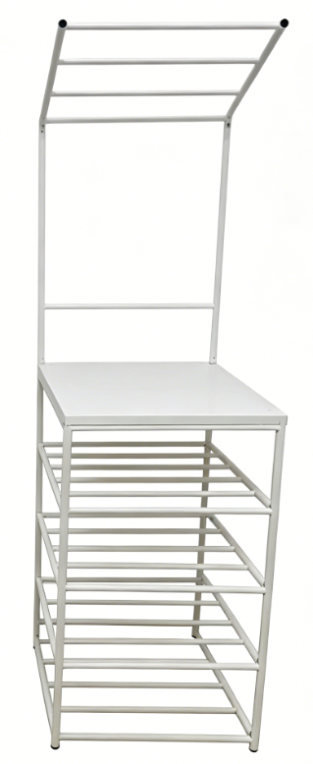 | 脸盆架 | 500mm*600mm*1600mm | 124 | 主体20mm*20mm方管。选用国产优质304不锈钢材，阻燃抗腐蚀，无叠缝、无错位、无节疤、弯管处圆滑、波纹高低≤0.4mm。焊接要求：表面波纹高低≤1mm、无气孔、无夹渣、无焊瘤、无咬边、无飞溅，无焊丝头宽度，表面经酸洗磷化处理，静电粉末喷涂，支撑位厚度≥0.5mm。脸盆架上面配钢质台面板，脸盆架全白色喷漆。每层高度200mm。
无障碍（三人间）
1 |  | 双人位组合床（核心产品） | 4000mm*1000mm*2750mm（含蚊帐架高度）衣柜600mm*870mm*1700mm  学生桌1300mm*600/870mm*420mm*760mm  书架1300mm*240mm*550mm  圆孔挂板  1300mm*200mm | 2 | 立柱：型材成品尺寸≥62mm*62mm，基材壁厚≥1.2mm；立柱正面的外边角m圆弧，内侧直角；环保聚酯塑粉静电喷塑，接缝光滑无毛刺。  中间立柱：冷轧钢板辊压中空封闭型材，成品尺寸≥40mm*60mm*1.2mm；顶盖和脚套均为PP工程塑料一体注塑。  床头拉杆：冷轧钢板辊压闭合管材，成品尺寸≥25mm*50mm*1.2mm。  前后床厅：60mm*30mm*1.2mm冷轧钢板高频封口焊管，直边设计，连接件平齐。  床前护栏：采用优质D型管≥25mm*28mm*≥1.2mm弯制，内采用E0级环保优质刨花板，厚度≥18mm，甲醛释放量≤0.05mg/m³。饰面为正反三聚氰胺纸贴面，表面不可留有压痕、划伤、斑点和凹凸不平，同批产品不得出现明显色差。 封边≥2mm厚，优质PVC封边条，封边全包裹式封边。胶水为无甲醛、苯、甲苯、二甲苯析出，TVOC＜30g/L，适配E0级板材环保要求，环保无味。护栏整体长度≥1700mm，使床侧护空位尺寸为爬梯宽度，高度≥360mm。护栏板配置优质ABS塑料装饰孔。  床头、床尾护栏：采用优质D型管≥25mm*28mm*≥1.2mm弯制，内采用冷轧钢板。做1000mm宽度。  床中护栏：采用优质D型管≥25mm*28mm*≥1.2mm弯制，内采用冷轧钢板。做500mm宽度。  安全栏板高度：安全栏板的顶边至限制床褥厚度的刻度线的距离应≥200mm，安全刻度标记线黄色警示；安全栏板的顶边与上床铺面的上表面距离应≥300mm。  蚊帐架：采用冷轧钢板制成，由竖向立杆和横向 / 弧形连接杆组成，立杆直接固定在床头、床尾护栏，中间衔接处固定在床中护栏，形成一个完整的长方体（带局部圆弧）封闭轮廓架。  床板：长度≥1920mm；加固床档采用≥25mm*25 mm*1.2mm钢制方管；床板采用≥16mm厚的优质杉木板，由不多于9块本板拼接成整块，拼板间空隙应≤10mm，木板面平整，不变形，无钉子外露，双面抛光，板材结巴少、无霉烂；床板平铺钉在四根≥30mm*40mm的木档上。  外挂爬梯:采用≥30mm*50mm*1.2mm压花米粒型防滑椭圆管，黑退钢管，床梯踏板：采用≥415mm*102mm*42mm优质冷轧钢板平铺，上面内嵌≥360mm*42mm*2mm防滑荧光条，床梯踏步设置合理防滑纹路，安全牢固。  钢制通用工艺：全钢构件CO₂满焊，无虚焊、气孔、飞溅等缺陷；经除油除锈+酸洗磷化后静电喷塑，涂层 60μm～100μm（立柱 70μm～100μm），漆膜硬度≥2H、附着力≤2级。  衣柜规格：600mm*870mm*1700mm  基材：衣柜整体采用≥0.8mm优质一级电解冷轧钢板，柜门侧边一体化圆弧钣金折弯工艺，无拼接接缝，造型顺滑圆润；侧边木纹部位采用高温热转印工艺，木纹附着牢固，耐刮耐磨。全钢封闭柜体，结构稳固、防潮防霉、无甲醛。内置层板≥0.8mm优质一级电解冷轧钢板。五金配件：柜门配静音缓冲铰链、拉手合金材质。柜内配置钢制挂衣杆。衣柜配挂锁。外侧在合适高度配置挂钩。  学生用桌规格：1300mm*600/870mm*420mm*760mm，采用圆弧转角L型设计。  台面采用：E0级环保优质刨花板，厚度≥25mm，甲醛释放量≤0.05mg/m³。饰面为正反三聚氰胺纸贴面，表面不可留有压痕、划伤、斑点和凹凸不平，同批产品不得出现明显色差。 封边≥2mm厚，优质PVC封边条，封边全包裹式封边。胶水为无甲醛、苯、甲苯、二甲苯析出，TVOC＜30g/L，适配E0级板材环保要求，环保无味，剩余部分均采用≥0.8mm优质一级电解冷轧钢板制作。抽屉使用三节滑轨，拉手合金材质。下方柜体均分为两部分，外侧配置2块可上下调节钢制层板。抽屉配挂锁。  书架规格：1300mm*240mm*550mm  采用≥0.8mm优质一级电解冷轧钢板制作。  圆孔挂板：1300mm*200mm  采用数控冲压工艺加工，冲孔为标准圆形，圆孔直径5mm，孔距中心距20mm，排列整齐、孔边光滑无毛刺，无漏冲、偏冲现象。挂板边缘采用折弯包边处理，无尖锐棱角，安装后无划手风险；板面平整度偏差≤1mm/m，保证挂板配件安装顺畅。板距离挡板条高度为150mm，用于布置插座。  床承重≥400kg。  其他功能要求：床侧面增加隐藏式放脸盆和毛巾的功能，桌下放加横档可置物，柜上加挂钩可置物。
2 |  | 单人床 | 2028mm*1000mm*1080mm | 2 | 使用功能：单人床靠使用舒适、牢固两角倒圆，单人床箱结构牢固开启方便，含3个抽屉；单人床板打孔，确保透气。  基材：采用E0级环保优质刨花板，厚度≥18mm，甲醛释放量≤0.05mg/m³。  饰面：正反三聚氰胺纸贴面，表面不可留有压痕、划伤、斑点和凹凸不平，同批产品不得出现明显色差。  封边：厚度≥2mm，优质PVC封边条，全包裹式封边。  胶水：无甲醛、苯、甲苯、二甲苯析出，TVOC＜30g/L，适配全屋E0级板材环保要求，环保无味。  五金件：三节静音导轨、阻尼静音缓冲铰链及≥160mm长条形尼龙拉手等优质五金配件。  床承重≥400kg。
3 |  | 床垫 | 1000mm*2000mm | 2 | 本产品高度：≥22cm。  内面料：天然椰棕≥5公分，独立桶装弹簧≥16cm。  外面料：材质高档3D环保针织面料，大孔编织排气设计，手感柔软舒适，经过防霉，防菌，防螨处理。  内加：不少于五公分环保3E椰棕，是纯天然椰棕，中空纤维，与椰棕三维立体交织一体，形成无数立体网状透气孔，健康天然无甲醛，透气防潮，吸湿排汗，硬度软硬适中。  弹簧：精致75号碳素钢，舒适耐用，人体工程学研究设计，良好支撑力能够适应睡眠者各种睡姿，平均分散人体重量的承受力，矫正不良睡姿功能，化解翻身所带来噪音干扰，舒适入睡。  颜色要求：深色，与单人床适配，注明品牌。
4 |  | 书架桌 | 1000mm*600mm*2000mm | 2 | 基材：采用E0级环保优质刨花板，台面厚度≥25mm，其余厚度≥18mm，甲醛释放量≤0.05mg/m³。  饰面：正反三聚氰胺纸贴面，表面不可留有压痕、划伤、斑点和凹凸不平，同批产品不得出现明显色差。  封边：厚度≥2mm，优质PVC封边条，全包裹式封边。  胶水：无甲醛、苯、甲苯、二甲苯析出，TVOC＜30g/L，适配全屋E0级板材环保要求，环保无味。  五金件：三节静音导轨、阻尼静音缓冲铰链等优质五金配件。  使用功能：结构合理、牢固，背板、桌面均带强弱电走线功能，使用方便，含4个抽屉，柜门内居中一块活动层板。带洞洞板，洞洞板距桌面档条高度为150mm。书架桌的上架深度为240mm。
5 |  | 衣柜 | 600mm*600 mm*2000mm | 2 | 基材：采用E0级环保优质刨花板，厚度≥18mm，甲醛释放量≤0.05mg/m³。  饰面：正反三聚氰胺纸贴面，表面不可留有压痕、划伤、斑点和凹凸不平，同批产品不得出现明显色差。  封边：厚度≥2mm，优质PVC封边条，全包裹式封边。  胶水：无甲醛、苯、甲苯、二甲苯析出，TVOC＜30g/L，适配全屋E0级板材环保要求，环保无味。  五金件：阻尼静音缓冲铰链及≥160mm长条形尼龙拉手等优质五金配件。  衣柜下面三块层板（从下到上第三块层板做全），每层高度280mm。嵌于柜体底板和第三块层板之间内含一块竖板，间距柜体侧板300mm。距柜体顶板350mm下方处含一块层板，顶层板下面含有挂衣杆。
6 |  | 学习椅 | 500mm*520mm*810mm | 6 | 椅身：全新聚丙烯加玻璃纤维,一体成型，椅背厚度≥8mm，承重≥150kg。  椅脚：实心钢≥12mm；喷涂脚架，流水线静电喷涂，具有耐磨，防腐，抗老化等性能。特制加厚脚套，抗磨损性强。使产品处于水平状态，全新尼龙料制作，防滑耐落螺丝8.8级加硬。
7 |  | 置物架 | 500mm*600mm*1800mm | 2 | 柜体框架：整体采用304 不锈钢板材一体折弯成型，板材厚度≥0.8mm，表面采用环氧聚酯塑粉静电喷涂，涂层厚度为60㎛~100㎛，附着力强、防腐防锈、无异味，表面光滑平整，不易刮花。  置物隔板：选用同材质 304 不锈钢，分层焊接加固，承重性能优异。表面采用环氧聚酯塑粉静电喷涂，涂层厚度为60㎛~100㎛，附着力强、防腐防锈、无异味，表面光滑平整，不易刮花。  顶部柜门：柜门采用木纹热转印工艺。开合铰链选用不锈钢防锈五金；  配件辅材：连接螺丝、地脚全部采用 304 不锈钢配件，杜绝潮湿生锈、脱钉变形。  下面三块层板内空250mm，上面三块层板内空150mm，毛巾架处内空400mm。
值班休息室
1 |  | 单人床 | 2028mm*1000mm*1080mm | 1 | 使用功能：单人床靠使用舒适、牢固两角倒圆，单人床箱结构牢固开启方便，含3个抽屉；单人床板打孔，确保透气。  基材：采用E0级环保优质刨花板，厚度≥18mm，甲醛释放量≤0.05mg/m³。  饰面：正反三聚氰胺纸贴面，表面不可留有压痕、划伤、斑点和凹凸不平，同批产品不得出现明显色差。  封边：厚度≥2mm，优质PVC封边条，全包裹式封边。  胶水：无甲醛、苯、甲苯、二甲苯析出，TVOC＜30g/L，适配全屋E0级板材环保要求，环保无味。  五金件：三节静音导轨、阻尼静音缓冲铰链及≥160mm长条形尼龙拉手等优质五金配件。  床承重≥400kg。
2 |  | 床垫 | 1000mm*2000mm | 1 | 本产品高度：≥22cm。  内面料：天然椰棕≥5公分，独立桶装弹簧≥16cm。  外面料：材质高档3D环保针织面料，大孔编织排气设计，手感柔软舒适，经过防霉，防菌，防螨处理。  内加：不少于五公分环保3E椰棕，是纯天然椰棕，中空纤维，与椰棕三维立体交织一体，形成无数立体网状透气孔，健康天然无甲醛，透气防潮，吸湿排汗，硬度软硬适中。  弹簧：精致75号碳素钢，舒适耐用，人体工程学研究设计，良好支撑力能够适应睡眠者各种睡姿，平均分散人体重量的承受力，矫正不良睡姿功能，化解翻身所带来噪音干扰，舒适入睡。  颜色要求：深色，与单人床适配，注明品牌。
3 |  | 床头柜 | 450mm*450mm*500mm | 1 | 基材：采用E0级环保优质刨花板，厚度≥18mm，甲醛释放量≤0.05mg/m³。  饰面：正反三聚氰胺纸贴面，表面不可留有压痕、划伤、斑点和凹凸不平，同批产品不得出现明显色差。  封边：厚度≥2mm，优质PVC封边条，全包裹式封边。  胶水：无甲醛、苯、甲苯、二甲苯析出，TVOC＜30g/L，适配全屋E0级板材环保要求，环保无味。  五金件：三节静音导轨、阻尼静音缓冲铰链及≥160mm长条形尼龙拉手等优质五金配件，三层抽屉，上抽屉配挂锁。
4 |  | 书桌 | 1300mm*600mm*750mm | 1 | 基材：采用E0级环保优质刨花板，台面厚度≥25mm，其余厚度≥18mm，甲醛释放量≤0.05mg/m³。  饰面：正反三聚氰胺纸贴面，表面不可留有压痕、划伤、斑点和凹凸不平，同批产品不得出现明显色差。  封边：厚度≥2mm，优质PVC封边条，全包裹式封边。  胶水：无甲醛、苯、甲苯、二甲苯析出，TVOC＜30g/L，适配全屋E0级板材环保要求，环保无味。  五金件：三节静音导轨、阻尼静音缓冲铰链等优质五金配件。  使用功能：结构合理、牢固，背板、桌面均带强弱电走线功能，使用方便，含4个抽屉。
5 |  | 学习椅 | 500mm*520mm*810mm | 1 | 椅身：全新聚丙烯加玻璃纤维,一体成型，椅背厚度≥8mm，承重≥150kg。  椅脚：实心钢≥12mm；喷涂脚架，流水线静电喷涂，具有耐磨，防腐，抗老化等性能。特制加厚脚套，抗磨损性强。使产品处于水平状态，全新尼龙料制作，防滑耐落螺丝8.8级加硬。
6 |  | 衣柜 | 1000mm*600mm*2000mm | 1 | 基材：采用E0级环保优质刨花板，厚度≥18mm，甲醛释放量≤0.05mg/m³。  饰面：正反三聚氰胺纸贴面，表面不可留有压痕、划伤、斑点和凹凸不平，同批产品不得出现明显色差。  封边：厚度≥2mm，优质PVC封边条，全包裹式封边。  胶水：无甲醛、苯、甲苯、二甲苯析出，TVOC＜30g/L，适配全屋E0级板材环保要求，环保无味。  五金件：阻尼静音缓冲铰链及≥160mm长条形尼龙拉手等优质五金配件。  衣柜下面三块层板（从下到上第三块层板做全），每层高度280mm。嵌于柜体底板和第三块层板之间内含一块竖板，间距柜体侧板300mm。距柜体顶板350mm下方处含一块层板，顶层板下面含有挂衣杆。
活动室
1 | 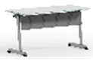 | 学习桌 | 1200mm*600mm*750mm | 2 | 基材：采用E0级环保优质刨花板，厚度≥25mm，甲醛释放量≤0.05mg/m³。  饰面：正反三聚氰胺纸贴面，表面不可留有压痕、划伤、斑点和凹凸不平，同批产品不得出现明显色差。  封边：厚度≥2mm，优质PVC封边条，全包裹式封边。  胶水：无甲醛、苯、甲苯、二甲苯析出，TVOC＜30g/L，适配全屋E0级板材环保要求，环保无味。  钢架：采用优质冷轧钢管，表面经酸洗磷化后静电粉末喷涂处理，整体结构稳固。配备优质万向轮，带刹车功能，移动灵活、定位稳固。  学习桌可折叠收纳。
2 |  | 书架 | 800mm*400mm*1200mm | 1 | 基材：采用E0级环保优质刨花板，厚度≥18mm，甲醛释放量≤0.05mg/m³。  饰面：正反三聚氰胺纸贴面，表面不可留有压痕、划伤、斑点和凹凸不平，同批产品不得出现明显色差。  封边：厚度≥2mm，优质PVC封边条，全包裹式封边。  胶水：无甲醛、苯、甲苯、二甲苯析出，TVOC＜30g/L，适配全屋E0级板材环保要求，环保无味。  五金件：优质三合一等五金配件。
3 |  | 学习椅 | 500mm*520mm*810mm | 6 | 椅身：全新聚丙烯加玻璃纤维,一体成型，椅背厚度≥8mm，承重≥150kg。  椅脚：实心钢≥12mm；喷涂脚架，流水线静电喷涂，具有耐磨，防腐，抗老化等性能。特制加厚脚套，抗磨损性强。使产品处于水平状态，全新尼龙料制作，防滑耐落螺丝8.8级加硬。
4 | 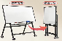 | 白板写字板 | 1500mm*500mm*1300mm | 1 | 可折叠，可移动书写白板，带刹车脚轮。
5 |  | 屏风 | 1200mm*50mm*1200mm | 1 | 基材：采用E0级环保优质多层板，厚度≥18mm，甲醛释放量≤0.05mg/m³。  饰面：吸音面料软包。  胶水：无甲醛、苯、甲苯、二甲苯析出，TVOC＜30g/L，适配全屋E0级板材环保要求，环保无味。  五金配件： 优质五金连接配件。
洗衣房
1 | 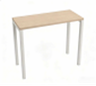 | 整理桌 | 1400mm*600mm*800mm | 1 | 基材：采用E0级环保优质多层板，厚度≥25mm，甲醛释放量≤0.05mg/m³。  饰面：正反三聚氰胺纸贴面，表面不可留有压痕、划伤、斑点和凹凸不平，同批产品不得出现明显色差。  封边：厚度≥2mm，优质PVC封边条，全包裹式封边。  胶水：无甲醛、苯、甲苯、二甲苯析出，TVOC＜30g/L，适配全屋E0级板材环保要求，环保无味。  钢架：采用优质冷轧钢管，表面经酸洗磷化后静电粉末喷涂处理，整体结构稳固。
开水间
1 |  | 吧台 | 1760mm*550mm*800mm | 6 | 基材：采用E0级环保优质多层板，厚度≥18mm，甲醛释放量≤0.05mg/m³。  饰面：正反三聚氰胺纸贴面，表面不可留有压痕、划伤、斑点和凹凸不平，同批产品不得出现明显色差。  封边：厚度≥2mm，优质PVC封边条，全包裹式封边。  胶水：无甲醛、苯、甲苯、二甲苯析出，TVOC＜30g/L，适配全屋E0级板材环保要求，环保无味。  面材：304不锈钢钢板，厚度≥0.8mm。  五金配件：阻尼静音缓冲铰链等优质五金连接配件。  柜内布局：每扇门内居中一块固定层板。  配件：含不锈钢水槽550mm*450mm、水龙头及配套五金。
辅导员房间
1 |  | 单人床 | 2028mm*1500mm*1080mm | 1 | 使用功能：单人床靠使用舒适、牢固两角倒圆，单人床箱结构牢固开启方便，含3个抽屉；单人床板打孔，确保透气。  基材：采用E0级环保优质刨花板，厚度≥18mm，甲醛释放量≤0.05mg/m³。  饰面：正反三聚氰胺纸贴面，表面不可留有压痕、划伤、斑点和凹凸不平，同批产品不得出现明显色差。  封边：厚度≥2mm，优质PVC封边条，全包裹式封边。  胶水：无甲醛、苯、甲苯、二甲苯析出，TVOC＜30g/L，适配全屋E0级板材环保要求，环保无味。  五金件：三节静音导轨、阻尼静音缓冲铰链及≥160mm长条形尼龙拉手等优质五金配件。  床承重≥400kg。
2 |  | 床垫 | 1500mm*2000mm | 1 | 本产品高度：≥22cm。  内面料：天然椰棕≥5公分，独立桶装弹簧≥16cm。  外面料：材质高档3D环保针织面料，大孔编织排气设计，手感柔软舒适，经过防霉，防菌，防螨处理。  内加：不少于五公分环保3E椰棕，是纯天然椰棕，中空纤维，与椰棕三维立体交织一体，形成无数立体网状透气孔，健康天然无甲醛，透气防潮，吸湿排汗，硬度软硬适中。  弹簧：精致75号碳素钢，舒适耐用，人体工程学研究设计，良好支撑力能够适应睡眠者各种睡姿，平均分散人体重量的承受力，矫正不良睡姿功能，化解翻身所带来噪音干扰，舒适入睡。  颜色要求：深色，与单人床适配，注明品牌。
3 |  | 床头柜 | 500mm*450mm*500mm | 2 | 基材：采用E0级环保优质刨花板，厚度≥18mm，甲醛释放量≤0.05mg/m³。  饰面：正反三聚氰胺纸贴面，表面不可留有压痕、划伤、斑点和凹凸不平，同批产品不得出现明显色差。  封边：厚度≥2mm，优质PVC封边条，全包裹式封边。  胶水：无甲醛、苯、甲苯、二甲苯析出，TVOC＜30g/L，适配全屋E0级板材环保要求，环保无味。  五金件：三节静音导轨、阻尼静音缓冲铰链及≥160mm长条形尼龙拉手等优质五金配件，三层抽屉，上抽屉配挂锁。
4 |  | 书架桌 | 1300mm*600mm*2000mm | 1 | 基材：采用E0级环保优质刨花板，台面厚度≥25mm，其余厚度≥18mm，甲醛释放量≤0.05mg/m³。  饰面：正反三聚氰胺纸贴面，表面不可留有压痕、划伤、斑点和凹凸不平，同批产品不得出现明显色差。  封边：厚度≥2mm，优质PVC封边条，全包裹式封边。  胶水：无甲醛、苯、甲苯、二甲苯析出，TVOC＜30g/L，适配全屋E0级板材环保要求，环保无味。  五金件：三节静音导轨、阻尼静音缓冲铰链等优质五金配件。  使用功能：结构合理、牢固，背板、桌面均带强弱电走线功能，使用方便，含4个抽屉，柜门内居中一块活动层板。带洞洞板，洞洞板距桌面档条高度为150mm。书架桌的上架深度为240mm。
5 |  | 学习椅 | 500mm*520mm*810mm | 1 | 椅身：全新聚丙烯加玻璃纤维,一体成型，椅背厚度≥8mm，承重≥150kg。  椅脚：实心钢≥12mm；喷涂脚架，流水线静电喷涂，具有耐磨，防腐，抗老化等性能。特制加厚脚套，抗磨损性强。使产品处于水平状态，全新尼龙料制作，防滑耐落螺丝8.8级加硬。
6 |  | 三门鞋柜 | 550mm*600mm*2000mm | 1 | 基材：采用E0级环保优质刨花板，厚度≥18mm，甲醛释放量≤0.05mg/m³。  饰面：正反三聚氰胺纸贴面，表面不可留有压痕、划伤、斑点和凹凸不平，同批产品不得出现明显色差。  封边：厚度≥2mm，优质PVC封边条，全包裹式封边。  胶水：无甲醛、苯、甲苯、二甲苯析出，TVOC＜30g/L，适配全屋E0级板材环保要求，环保无味。  五金件：阻尼静音缓冲铰链及≥160mm长条形尼龙拉手等优质五金配件。  每个门板内2个层板，高度均分。
7 |  | 衣柜 | 1000mm*600mm*2000mm | 1 | 基材：采用E0级环保优质刨花板，厚度≥18mm，甲醛释放量≤0.05mg/m³。  饰面：正反三聚氰胺纸贴面，表面不可留有压痕、划伤、斑点和凹凸不平，同批产品不得出现明显色差。  封边：厚度≥2mm，优质PVC封边条，全包裹式封边。  胶水：无甲醛、苯、甲苯、二甲苯析出，TVOC＜30g/L，适配全屋E0级板材环保要求，环保无味。  五金件：阻尼静音缓冲铰链及≥160mm长条形尼龙拉手等优质五金配件。  衣柜下面三块层板（从下到上第三块层板做全），每层高度280mm。嵌于柜体底板和第三块层板之间内含一块竖板，间距柜体侧板300mm。距柜体顶板350mm下方处含一块层板，顶层板下面含有挂衣杆。
储藏室
1 |  | 行李架 | 1200mm*500mm*2000mm | 10 | 主框架立柱：采用1.8mm 厚冷轧钢板一体辊压成型，可通过层板调节孔位灵活调整层高。  横梁：采用1.5mm厚冷轧钢板折弯成型，搭配P型安全销与立柱卡扣式连接，安装便捷且防脱落。  层板：四块层板，采用1.2mm厚冷轧钢板，表面加筋冲压成型，提升抗弯强度，不易变形。层板边缘经卷边处理，增强承重性能，表面喷涂后耐磨防刮。每层标准承重≥200kg。
23-28
四人间
1 |  | 双人位组合床（核心产品） | 4000mm*1000mm*2750mm（含蚊帐架高度）衣柜600mm*870mm*1700mm  学生桌1300mm*600/870mm*420mm*760mm  书架1300mm*240mm*550mm  圆孔挂板  1300mm*200mm | 196 | 立柱：型材成品尺寸≥62mm*62mm，基材壁厚≥1.2mm；立柱正面的外边角m圆弧，内侧直角；环保聚酯塑粉静电喷塑，接缝光滑无毛刺。  中间立柱：冷轧钢板辊压中空封闭型材，成品尺寸≥40mm*60mm*1.2mm；顶盖和脚套均为PP工程塑料一体注塑。  床头拉杆：冷轧钢板辊压闭合管材，成品尺寸≥25mm*50mm*1.2mm。  前后床厅：60mm*30mm*1.2mm冷轧钢板高频封口焊管，直边设计，连接件平齐。  床前护栏：采用优质D型管≥25mm*28mm*≥1.2mm弯制，内采用E0级环保优质刨花板，厚度≥18mm，甲醛释放量≤0.05mg/m³。饰面为正反三聚氰胺纸贴面，表面不可留有压痕、划伤、斑点和凹凸不平，同批产品不得出现明显色差。 封边≥2mm厚，优质PVC封边条，封边全包裹式封边。胶水为无甲醛、苯、甲苯、二甲苯析出，TVOC＜30g/L，适配E0级板材环保要求，环保无味。护栏整体长度≥1700mm，使床侧护空位尺寸为爬梯宽度，高度≥360mm。护栏板配置优质ABS塑料装饰孔。  床头、床尾护栏：采用优质D型管≥25mm*28mm*≥1.2mm弯制，内采用冷轧钢板。做1000mm宽度。  床中护栏：采用优质D型管≥25mm*28mm*≥1.2mm弯制，内采用冷轧钢板。做500mm宽度。  安全栏板高度：安全栏板的顶边至限制床褥厚度的刻度线的距离应≥200mm，安全刻度标记线黄色警示；安全栏板的顶边与上床铺面的上表面距离应≥300mm。  蚊帐架：采用冷轧钢板制成，由竖向立杆和横向 / 弧形连接杆组成，立杆直接固定在床头、床尾护栏，中间衔接处固定在床中护栏，形成一个完整的长方体（带局部圆弧）封闭轮廓架。  床板：长度≥1920mm；加固床档采用≥25mm*25 mm*1.2mm钢制方管；床板采用≥16mm厚的优质杉木板，由不多于9块本板拼接成整块，拼板间空隙应≤10mm，木板面平整，不变形，无钉子外露，双面抛光，板材结巴少、无霉烂；床板平铺钉在四根≥30mm*40mm的木档上。  外挂爬梯:采用≥30mm*50mm*1.2mm压花米粒型防滑椭圆管，黑退钢管，床梯踏板：采用≥415mm*102mm*42mm优质冷轧钢板平铺，上面内嵌≥360mm*42mm*2mm防滑荧光条，床梯踏步设置合理防滑纹路，安全牢固。  钢制通用工艺：全钢构件CO₂满焊，无虚焊、气孔、飞溅等缺陷；经除油除锈+酸洗磷化后静电喷塑，涂层 60μm～100μm（立柱 70μm～100μm），漆膜硬度≥2H、附着力≤2级。  衣柜规格：600mm*870mm*1700mm  基材：衣柜整体采用≥0.8mm优质一级电解冷轧钢板，柜门侧边一体化圆弧钣金折弯工艺，无拼接接缝，造型顺滑圆润；侧边木纹部位采用高温热转印工艺，木纹附着牢固，耐刮耐磨。全钢封闭柜体，结构稳固、防潮防霉、无甲醛。内置层板≥0.8mm优质一级电解冷轧钢板。五金配件：柜门配静音缓冲铰链、拉手合金材质。柜内配置钢制挂衣杆。衣柜配挂锁。外侧在合适高度配置挂钩。  学生用桌规格：1300mm*600/870mm*420mm*760mm，采用圆弧转角L型设计。  台面采用：E0级环保优质刨花板，厚度≥25mm，甲醛释放量≤0.05mg/m³。饰面为正反三聚氰胺纸贴面，表面不可留有压痕、划伤、斑点和凹凸不平，同批产品不得出现明显色差。 封边≥2mm厚，优质PVC封边条，封边全包裹式封边。胶水为无甲醛、苯、甲苯、二甲苯析出，TVOC＜30g/L，适配E0级板材环保要求，环保无味，剩余部分均采用≥0.8mm优质一级电解冷轧钢板制作。抽屉使用三节滑轨，拉手合金材质。下方柜体均分为两部分，外侧配置2块可上下调节钢制层板。抽屉配挂锁。  书架规格：1300mm*240mm*550mm  采用≥0.8mm优质一级电解冷轧钢板制作。  圆孔挂板：1300mm*200mm  采用数控冲压工艺加工，冲孔为标准圆形，圆孔直径5mm，孔距中心距20mm，排列整齐、孔边光滑无毛刺，无漏冲、偏冲现象。挂板边缘采用折弯包边处理，无尖锐棱角，安装后无划手风险；板面平整度偏差≤1mm/m，保证挂板配件安装顺畅。板距离挡板条高度为150mm，用于布置插座。  床承重≥400kg。  其他功能要求：床侧面增加隐藏式放脸盆和毛巾的功能，桌下放加横档可置物，柜上加挂钩可置物。
2 |  | 学习椅 | 500mm*520mm*810mm | 392 | 椅身：全新聚丙烯加玻璃纤维,一体成型，椅背厚度≥8mm，承重≥150kg。  椅脚：实心钢≥12mm；喷涂脚架，流水线静电喷涂，具有耐磨，防腐，抗老化等性能。特制加厚脚套，抗磨损性强。使产品处于水平状态，全新尼龙料制作，防滑耐落螺丝8.8级加硬。
3 |  | 脸盆架 | 500mm*600mm*1600mm | 98 | 主体20mm*20mm方管。选用国产优质304不锈钢材，阻燃抗腐蚀，无叠缝、无错位、无节疤、弯管处圆滑、波纹高低≤0.4mm。焊接要求：表面波纹高低≤1mm、无气孔、无夹渣、无焊瘤、无咬边、无飞溅，无焊丝头宽度，表面经酸洗磷化处理，静电粉末喷涂，支撑位厚度≥0.5mm。脸盆架上面配钢质台面板，脸盆架全白色喷漆。每层高度200mm。
爱心寝室（三人）
1 |  | 双人位组合床（核心产品） | 4000mm*1000mm*2750mm（含蚊帐架高度）衣柜600mm*870mm*1700mm  学生桌1300mm*600/870mm*420mm*760mm  书架1300mm*240mm*550mm  圆孔挂板  1300mm*200mm | 2 | 立柱：型材成品尺寸≥62mm*62mm，基材壁厚≥1.2mm；立柱正面的外边角m圆弧，内侧直角；环保聚酯塑粉静电喷塑，接缝光滑无毛刺。  中间立柱：冷轧钢板辊压中空封闭型材，成品尺寸≥40mm*60mm*1.2mm；顶盖和脚套均为PP工程塑料一体注塑。  床头拉杆：冷轧钢板辊压闭合管材，成品尺寸≥25mm*50mm*1.2mm。  前后床厅：60mm*30mm*1.2mm冷轧钢板高频封口焊管，直边设计，连接件平齐。  床前护栏：采用优质D型管≥25mm*28mm*≥1.2mm弯制，内采用E0级环保优质刨花板，厚度≥18mm，甲醛释放量≤0.05mg/m³。饰面为正反三聚氰胺纸贴面，表面不可留有压痕、划伤、斑点和凹凸不平，同批产品不得出现明显色差。 封边≥2mm厚，优质PVC封边条，封边全包裹式封边。胶水为无甲醛、苯、甲苯、二甲苯析出，TVOC＜30g/L，适配E0级板材环保要求，环保无味。护栏整体长度≥1700mm，使床侧护空位尺寸为爬梯宽度，高度≥360mm。护栏板配置优质ABS塑料装饰孔。  床头、床尾护栏：采用优质D型管≥25mm*28mm*≥1.2mm弯制，内采用冷轧钢板。做1000mm宽度。  床中护栏：采用优质D型管≥25mm*28mm*≥1.2mm弯制，内采用冷轧钢板。做500mm宽度。  安全栏板高度：安全栏板的顶边至限制床褥厚度的刻度线的距离应≥200mm，安全刻度标记线黄色警示；安全栏板的顶边与上床铺面的上表面距离应≥300mm。  蚊帐架：采用冷轧钢板制成，由竖向立杆和横向 / 弧形连接杆组成，立杆直接固定在床头、床尾护栏，中间衔接处固定在床中护栏，形成一个完整的长方体（带局部圆弧）封闭轮廓架。  床板：长度≥1920mm；加固床档采用≥25mm*25 mm*1.2mm钢制方管；床板采用≥16mm厚的优质杉木板，由不多于9块本板拼接成整块，拼板间空隙应≤10mm，木板面平整，不变形，无钉子外露，双面抛光，板材结巴少、无霉烂；床板平铺钉在四根≥30mm*40mm的木档上。  外挂爬梯:采用≥30mm*50mm*1.2mm压花米粒型防滑椭圆管，黑退钢管，床梯踏板：采用≥415mm*102mm*42mm优质冷轧钢板平铺，上面内嵌≥360mm*42mm*2mm防滑荧光条，床梯踏步设置合理防滑纹路，安全牢固。  钢制通用工艺：全钢构件CO₂满焊，无虚焊、气孔、飞溅等缺陷；经除油除锈+酸洗磷化后静电喷塑，涂层 60μm～100μm（立柱 70μm～100μm），漆膜硬度≥2H、附着力≤2级。  衣柜规格：600mm*870mm*1700mm  基材：衣柜整体采用≥0.8mm优质一级电解冷轧钢板，柜门侧边一体化圆弧钣金折弯工艺，无拼接接缝，造型顺滑圆润；侧边木纹部位采用高温热转印工艺，木纹附着牢固，耐刮耐磨。全钢封闭柜体，结构稳固、防潮防霉、无甲醛。内置层板≥0.8mm优质一级电解冷轧钢板。五金配件：柜门配静音缓冲铰链、拉手合金材质。柜内配置钢制挂衣杆。衣柜配挂锁。外侧在合适高度配置挂钩。  学生用桌规格：1300mm*600/870mm*420mm*760mm，采用圆弧转角L型设计。  台面采用：E0级环保优质刨花板，厚度≥25mm，甲醛释放量≤0.05mg/m³。饰面为正反三聚氰胺纸贴面，表面不可留有压痕、划伤、斑点和凹凸不平，同批产品不得出现明显色差。 封边≥2mm厚，优质PVC封边条，封边全包裹式封边。胶水为无甲醛、苯、甲苯、二甲苯析出，TVOC＜30g/L，适配E0级板材环保要求，环保无味，剩余部分均采用≥0.8mm优质一级电解冷轧钢板制作。抽屉使用三节滑轨，拉手合金材质。下方柜体均分为两部分，外侧配置2块可上下调节钢制层板。抽屉配挂锁。  书架规格：1300mm*240mm*550mm  采用≥0.8mm优质一级电解冷轧钢板制作。  圆孔挂板：1300mm*200mm  采用数控冲压工艺加工，冲孔为标准圆形，圆孔直径5mm，孔距中心距20mm，排列整齐、孔边光滑无毛刺，无漏冲、偏冲现象。挂板边缘采用折弯包边处理，无尖锐棱角，安装后无划手风险；板面平整度偏差≤1mm/m，保证挂板配件安装顺畅。板距离挡板条高度为150mm，用于布置插座。  床承重≥400kg。  其他功能要求：床侧面增加隐藏式放脸盆和毛巾的功能，桌下放加横档可置物，柜上加挂钩可置物。
2 |  | 学习椅 | 500mm*520mm*810mm | 6 | 椅身：全新聚丙烯加玻璃纤维,一体成型，椅背厚度≥8mm，承重≥150kg。  椅脚：实心钢≥12mm；喷涂脚架，流水线静电喷涂，具有耐磨，防腐，抗老化等性能。特制加厚脚套，抗磨损性强。使产品处于水平状态，全新尼龙料制作，防滑耐落螺丝8.8级加硬。
3 |  | 单人床 | 2028mm*1000mm*1080mm | 2 | 使用功能：单人床靠使用舒适、牢固两角倒圆，单人床箱结构牢固开启方便，含3个抽屉；单人床板打孔，确保透气。  基材：采用E0级环保优质刨花板，厚度≥18mm，甲醛释放量≤0.05mg/m³。  饰面：正反三聚氰胺纸贴面，表面不可留有压痕、划伤、斑点和凹凸不平，同批产品不得出现明显色差。  封边：厚度≥2mm，优质PVC封边条，全包裹式封边。  胶水：无甲醛、苯、甲苯、二甲苯析出，TVOC＜30g/L，适配全屋E0级板材环保要求，环保无味。  五金件：三节静音导轨、阻尼静音缓冲铰链及≥160mm长条形尼龙拉手等优质五金配件。  床承重≥400kg。
4 |  | 床垫 | 1000mm*2000mm | 2 | 本产品高度：≥22cm。  内面料：天然椰棕≥5公分，独立桶装弹簧≥16cm。  外面料：材质高档3D环保针织面料，大孔编织排气设计，手感柔软舒适，经过防霉，防菌，防螨处理。  内加：不少于五公分环保3E椰棕，是纯天然椰棕，中空纤维，与椰棕三维立体交织一体，形成无数立体网状透气孔，健康天然无甲醛，透气防潮，吸湿排汗，硬度软硬适中。  弹簧：精致75号碳素钢，舒适耐用，人体工程学研究设计，良好支撑力能够适应睡眠者各种睡姿，平均分散人体重量的承受力，矫正不良睡姿功能，化解翻身所带来噪音干扰，舒适入睡。  颜色要求：深色，与单人床适配，注明品牌。
5 |  | 书架桌 | 1000mm*600mm*2000mm | 2 | 基材：采用E0级环保优质刨花板，台面厚度≥25mm，其余厚度≥18mm，甲醛释放量≤0.05mg/m³。  饰面：正反三聚氰胺纸贴面，表面不可留有压痕、划伤、斑点和凹凸不平，同批产品不得出现明显色差。  封边：厚度≥2mm，优质PVC封边条，全包裹式封边。  胶水：无甲醛、苯、甲苯、二甲苯析出，TVOC＜30g/L，适配全屋E0级板材环保要求，环保无味。  五金件：三节静音导轨、阻尼静音缓冲铰链等优质五金配件。  使用功能：结构合理、牢固，背板、桌面均带强弱电走线功能，使用方便，含4个抽屉，柜门内居中一块活动层板。带洞洞板，洞洞板距桌面档条高度为150mm。书架桌的上架深度为240mm。
6 |  | 衣柜 | 600mm*600 mm*2000mm | 2 | 基材：采用E0级环保优质刨花板，厚度≥18mm，甲醛释放量≤0.05mg/m³。  饰面：正反三聚氰胺纸贴面，表面不可留有压痕、划伤、斑点和凹凸不平，同批产品不得出现明显色差。  封边：厚度≥2mm，优质PVC封边条，全包裹式封边。  胶水：无甲醛、苯、甲苯、二甲苯析出，TVOC＜30g/L，适配全屋E0级板材环保要求，环保无味。  五金件：阻尼静音缓冲铰链及≥160mm长条形尼龙拉手等优质五金配件。  衣柜下面三块层板（从下到上第三块层板做全），每层高度280mm。嵌于柜体底板和第三块层板之间内含一块竖板，间距柜体侧板300mm。距柜体顶板350mm下方处含一块层板，顶层板下面含有挂衣杆。
7 |  | 置物架 | 500mm*600mm*1800mm | 2 | 柜体框架：整体采用304 不锈钢板材一体折弯成型，板材厚度≥0.8mm，表面采用环氧聚酯塑粉静电喷涂，涂层厚度为60㎛~100㎛，附着力强、防腐防锈、无异味，表面光滑平整，不易刮花。  置物隔板：选用同材质 304 不锈钢，分层焊接加固，承重性能优异。表面采用环氧聚酯塑粉静电喷涂，涂层厚度为60㎛~100㎛，附着力强、防腐防锈、无异味，表面光滑平整，不易刮花。  顶部柜门：柜门采用木纹热转印工艺。开合铰链选用不锈钢防锈五金；  配件辅材：连接螺丝、地脚全部采用 304 不锈钢配件，杜绝潮湿生锈、脱钉变形。  下面三块层板内空250mm，上面三块层板内空150mm，毛巾架处内空400mm。
活动室
1 | 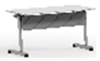 | 学习桌 | 1200mm*600mm*750mm | 2 | 基材：采用E0级环保优质刨花板，厚度≥25mm，甲醛释放量≤0.05mg/m³。  饰面：正反三聚氰胺纸贴面，表面不可留有压痕、划伤、斑点和凹凸不平，同批产品不得出现明显色差。  封边：厚度≥2mm，优质PVC封边条，全包裹式封边。  胶水：无甲醛、苯、甲苯、二甲苯析出，TVOC＜30g/L，适配全屋E0级板材环保要求，环保无味。  钢架：采用优质冷轧钢管，表面经酸洗磷化后静电粉末喷涂处理，整体结构稳固。配备优质万向轮，带刹车功能，移动灵活、定位稳固。  学习桌可折叠收纳。
2 |  | 书架 | 800mm*400mm*1200mm | 1 | 基材：采用E0级环保优质刨花板，厚度≥18mm，甲醛释放量≤0.05mg/m³。  饰面：正反三聚氰胺纸贴面，表面不可留有压痕、划伤、斑点和凹凸不平，同批产品不得出现明显色差。  封边：厚度≥2mm，优质PVC封边条，全包裹式封边。  胶水：无甲醛、苯、甲苯、二甲苯析出，TVOC＜30g/L，适配全屋E0级板材环保要求，环保无味。  五金件：优质三合一等五金配件。
3 |  | 学习椅 | 500mm*520mm*810mm | 6 | 椅身：全新聚丙烯加玻璃纤维,一体成型，椅背厚度≥8mm，承重≥150kg。  椅脚：实心钢≥12mm；喷涂脚架，流水线静电喷涂，具有耐磨，防腐，抗老化等性能。特制加厚脚套，抗磨损性强。使产品处于水平状态，全新尼龙料制作，防滑耐落螺丝8.8级加硬。
4 | 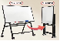 | 白板写字板 | 1500mm*500mm*1300mm | 1 | 可折叠，可移动书写白板，带刹车脚轮。
5 |  | 屏风 | 1200mm*50mm*1200mm | 1 | 基材：采用E0级环保优质多层板，厚度≥18mm，甲醛释放量≤0.05mg/m³。  饰面：吸音面料软包。  胶水：无甲醛、苯、甲苯、二甲苯析出，TVOC＜30g/L，适配全屋E0级板材环保要求，环保无味。  五金配件： 优质五金连接配件。
辅导员房间
1 |  | 学习椅 | 500mm*520mm*810mm | 1 | 椅身：全新聚丙烯加玻璃纤维,一体成型，椅背厚度≥8mm，承重≥150kg。  椅脚：实心钢≥12mm；喷涂脚架，流水线静电喷涂，具有耐磨，防腐，抗老化等性能。特制加厚脚套，抗磨损性强。使产品处于水平状态，全新尼龙料制作，防滑耐落螺丝8.8级加硬。
2 |  | 单人床 | 2028mm*1500mm*1080mm | 1 | 使用功能：单人床靠使用舒适、牢固两角倒圆，单人床箱结构牢固开启方便，含3个抽屉；单人床板打孔，确保透气。  基材：采用E0级环保优质刨花板，厚度≥18mm，甲醛释放量≤0.05mg/m³。  饰面：正反三聚氰胺纸贴面，表面不可留有压痕、划伤、斑点和凹凸不平，同批产品不得出现明显色差。  封边：厚度≥2mm，优质PVC封边条，全包裹式封边。  胶水：无甲醛、苯、甲苯、二甲苯析出，TVOC＜30g/L，适配全屋E0级板材环保要求，环保无味。  五金件：三节静音导轨、阻尼静音缓冲铰链及≥160mm长条形尼龙拉手等优质五金配件。  床承重≥400kg。
3 |  | 床垫 | 1500mm*2000mm | 1 | 本产品高度：≥22cm。  内面料：天然椰棕≥5公分，独立桶装弹簧≥16cm。  外面料：材质高档3D环保针织面料，大孔编织排气设计，手感柔软舒适，经过防霉，防菌，防螨处理。  内加：不少于五公分环保3E椰棕，是纯天然椰棕，中空纤维，与椰棕三维立体交织一体，形成无数立体网状透气孔，健康天然无甲醛，透气防潮，吸湿排汗，硬度软硬适中。  弹簧：精致75号碳素钢，舒适耐用，人体工程学研究设计，良好支撑力能够适应睡眠者各种睡姿，平均分散人体重量的承受力，矫正不良睡姿功能，化解翻身所带来噪音干扰，舒适入睡。  颜色要求：深色，与单人床适配，注明品牌。
4 |  | 床头柜 | 500mm*450mm*500mm | 2 | 基材：采用E0级环保优质刨花板，厚度≥18mm，甲醛释放量≤0.05mg/m³。  饰面：正反三聚氰胺纸贴面，表面不可留有压痕、划伤、斑点和凹凸不平，同批产品不得出现明显色差。  封边：厚度≥2mm，优质PVC封边条，全包裹式封边。  胶水：无甲醛、苯、甲苯、二甲苯析出，TVOC＜30g/L，适配全屋E0级板材环保要求，环保无味。  五金件：三节静音导轨、阻尼静音缓冲铰链及≥160mm长条形尼龙拉手等优质五金配件，三层抽屉，上抽屉配挂锁。
5 |  | 书架桌 | 1300mm*600mm*2000mm | 1 | 基材：采用E0级环保优质刨花板，台面厚度≥25mm，其余厚度≥18mm，甲醛释放量≤0.05mg/m³。  饰面：正反三聚氰胺纸贴面，表面不可留有压痕、划伤、斑点和凹凸不平，同批产品不得出现明显色差。  封边：厚度≥2mm，优质PVC封边条，全包裹式封边。  胶水：无甲醛、苯、甲苯、二甲苯析出，TVOC＜30g/L，适配全屋E0级板材环保要求，环保无味。  五金件：三节静音导轨、阻尼静音缓冲铰链等优质五金配件。  使用功能：结构合理、牢固，背板、桌面均带强弱电走线功能，使用方便，含4个抽屉，柜门内居中一块活动层板。带洞洞板，洞洞板距桌面档条高度为150mm。书架桌的上架深度为240mm。
6 |  | 三门鞋柜 | 550mm*600mm*2000mm | 1 | 基材：采用E0级环保优质刨花板，厚度≥18mm，甲醛释放量≤0.05mg/m³。  饰面：正反三聚氰胺纸贴面，表面不可留有压痕、划伤、斑点和凹凸不平，同批产品不得出现明显色差。  封边：厚度≥2mm，优质PVC封边条，全包裹式封边。  胶水：无甲醛、苯、甲苯、二甲苯析出，TVOC＜30g/L，适配全屋E0级板材环保要求，环保无味。  五金件：阻尼静音缓冲铰链及≥160mm长条形尼龙拉手等优质五金配件。  每个门板内2个层板，高度均分。
7 |  | 衣柜 | 1000mm*600mm*2000mm | 1 | 基材：采用E0级环保优质刨花板，厚度≥18mm，甲醛释放量≤0.05mg/m³。  饰面：正反三聚氰胺纸贴面，表面不可留有压痕、划伤、斑点和凹凸不平，同批产品不得出现明显色差。  封边：厚度≥2mm，优质PVC封边条，全包裹式封边。  胶水：无甲醛、苯、甲苯、二甲苯析出，TVOC＜30g/L，适配全屋E0级板材环保要求，环保无味。  五金件：阻尼静音缓冲铰链及≥160mm长条形尼龙拉手等优质五金配件。  衣柜下面三块层板（从下到上第三块层板做全），每层高度280mm。嵌于柜体底板和第三块层板之间内含一块竖板，间距柜体侧板300mm。距柜体顶板350mm下方处含一块层板，顶层板下面含有挂衣杆。
洗衣房
1 | 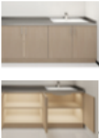 | 吧桌 | 2000mm*550mm*800mm | 1 | 基材：采用EO级环保优质多层板，厚度≥18mm，甲  醛释放量≤0.05mg/m³。  饰面：正反三聚氰胺纸贴面，表面不可留有压痕、划伤、  斑点和凹凸不平，同批产品不得出现明显色差。  封边：厚度2mm，优质PVC封边条，全包裹式封边。  胶水：无甲醛、苯、甲莱、二甲苯析出，TVOC<30g/L，  适配全屋E0级板材环保要求，环保无味。  面材：304不锈钢钢板，厚度≥0.8mm。  五金配件：阻尼静音缓冲铰链等优质五金连接配件。  柜内布局：每扇门内居中一块固定层。  配件：含不锈钢水槽550mm*450mm、水龙头及配套五  金。
辅导员房间
1 |  | 单人床 | 2028mm*1500mm*1080mm | 1 | 使用功能：单人床靠使用舒适、牢固两角倒圆，单人床箱结构牢固开启方便，含3个抽屉；单人床板打孔，确保透气。  基材：采用E0级环保优质刨花板，厚度≥18mm，甲醛释放量≤0.05mg/m³。  饰面：正反三聚氰胺纸贴面，表面不可留有压痕、划伤、斑点和凹凸不平，同批产品不得出现明显色差。  封边：厚度≥2mm，优质PVC封边条，全包裹式封边。  胶水：无甲醛、苯、甲苯、二甲苯析出，TVOC＜30g/L，适配全屋E0级板材环保要求，环保无味。  五金件：三节静音导轨、阻尼静音缓冲铰链及≥160mm长条形尼龙拉手等优质五金配件。  床承重≥400kg。
2 |  | 床垫 | 1500mm*2000mm | 1 | 本产品高度：≥22cm。  内面料：天然椰棕≥5公分，独立桶装弹簧≥16cm。  外面料：材质高档3D环保针织面料，大孔编织排气设计，手感柔软舒适，经过防霉，防菌，防螨处理。  内加：不少于五公分环保3E椰棕，是纯天然椰棕，中空纤维，与椰棕三维立体交织一体，形成无数立体网状透气孔，健康天然无甲醛，透气防潮，吸湿排汗，硬度软硬适中。  弹簧：精致75号碳素钢，舒适耐用，人体工程学研究设计，良好支撑力能够适应睡眠者各种睡姿，平均分散人体重量的承受力，矫正不良睡姿功能，化解翻身所带来噪音干扰，舒适入睡。  颜色要求：深色，与单人床适配，注明品牌。
3 |  | 床头柜 | 500mm*450mm*500mm | 2 | 基材：采用E0级环保优质刨花板，厚度≥18mm，甲醛释放量≤0.05mg/m³。  饰面：正反三聚氰胺纸贴面，表面不可留有压痕、划伤、斑点和凹凸不平，同批产品不得出现明显色差。  封边：厚度≥2mm，优质PVC封边条，全包裹式封边。  胶水：无甲醛、苯、甲苯、二甲苯析出，TVOC＜30g/L，适配全屋E0级板材环保要求，环保无味。  五金件：三节静音导轨、阻尼静音缓冲铰链及≥160mm长条形尼龙拉手等优质五金配件，三层抽屉，上抽屉配挂锁。
4 |  | 书架桌 | 1300mm*600mm*2000mm | 1 | 基材：采用E0级环保优质刨花板，台面厚度≥25mm，其余厚度≥18mm，甲醛释放量≤0.05mg/m³。  饰面：正反三聚氰胺纸贴面，表面不可留有压痕、划伤、斑点和凹凸不平，同批产品不得出现明显色差。  封边：厚度≥2mm，优质PVC封边条，全包裹式封边。  胶水：无甲醛、苯、甲苯、二甲苯析出，TVOC＜30g/L，适配全屋E0级板材环保要求，环保无味。  五金件：三节静音导轨、阻尼静音缓冲铰链等优质五金配件。  使用功能：结构合理、牢固，背板、桌面均带强弱电走线功能，使用方便，含4个抽屉，柜门内居中一块活动层板。带洞洞板，洞洞板距桌面档条高度为150mm。书架桌的上架深度为240mm。
5 |  | 学习椅 | 500mm*520mm*810mm | 1 | 椅身：全新聚丙烯加玻璃纤维,一体成型，椅背厚度≥8mm，承重≥150kg。  椅脚：实心钢≥12mm；喷涂脚架，流水线静电喷涂，具有耐磨，防腐，抗老化等性能。特制加厚脚套，抗磨损性强。使产品处于水平状态，全新尼龙料制作，防滑耐落螺丝8.8级加硬。
6 |  | 三门鞋柜 | 550mm*600mm*2000mm | 1 | 基材：采用E0级环保优质刨花板，厚度≥18mm，甲醛释放量≤0.05mg/m³。  饰面：正反三聚氰胺纸贴面，表面不可留有压痕、划伤、斑点和凹凸不平，同批产品不得出现明显色差。  封边：厚度≥2mm，优质PVC封边条，全包裹式封边。  胶水：无甲醛、苯、甲苯、二甲苯析出，TVOC＜30g/L，适配全屋E0级板材环保要求，环保无味。  五金件：阻尼静音缓冲铰链及≥160mm长条形尼龙拉手等优质五金配件。  每个门板内2个层板，高度均分。
7 |  | 衣柜 | 1000mm*600mm*2000mm | 1 | 基材：采用E0级环保优质刨花板，厚度≥18mm，甲醛释放量≤0.05mg/m³。  饰面：正反三聚氰胺纸贴面，表面不可留有压痕、划伤、斑点和凹凸不平，同批产品不得出现明显色差。  封边：厚度≥2mm，优质PVC封边条，全包裹式封边。  胶水：无甲醛、苯、甲苯、二甲苯析出，TVOC＜30g/L，适配全屋E0级板材环保要求，环保无味。  五金件：阻尼静音缓冲铰链及≥160mm长条形尼龙拉手等优质五金配件。  衣柜下面三块层板（从下到上第三块层板做全），每层高度280mm。嵌于柜体底板和第三块层板之间内含一块竖板，间距柜体侧板300mm。距柜体顶板350mm下方处含一块层板，顶层板下面含有挂衣杆。
值班室
1 |  | 单人床 | 2028mm*1000mm*1080mm | 1 | 使用功能：单人床靠使用舒适、牢固两角倒圆，单人床箱结构牢固开启方便，含3个抽屉；单人床板打孔，确保透气。  基材：采用E0级环保优质刨花板，厚度≥18mm，甲醛释放量≤0.05mg/m³。  饰面：正反三聚氰胺纸贴面，表面不可留有压痕、划伤、斑点和凹凸不平，同批产品不得出现明显色差。  封边：厚度≥2mm，优质PVC封边条，全包裹式封边。  胶水：无甲醛、苯、甲苯、二甲苯析出，TVOC＜30g/L，适配全屋E0级板材环保要求，环保无味。  五金件：三节静音导轨、阻尼静音缓冲铰链及≥160mm长条形尼龙拉手等优质五金配件。  床承重≥400kg。
2 |  | 床垫 | 1000mm*2000mm | 1 | 本产品高度：≥22cm。  内面料：天然椰棕≥5公分，独立桶装弹簧≥16cm。  外面料：材质高档3D环保针织面料，大孔编织排气设计，手感柔软舒适，经过防霉，防菌，防螨处理。  内加：不少于五公分环保3E椰棕，是纯天然椰棕，中空纤维，与椰棕三维立体交织一体，形成无数立体网状透气孔，健康天然无甲醛，透气防潮，吸湿排汗，硬度软硬适中。  弹簧：精致75号碳素钢，舒适耐用，人体工程学研究设计，良好支撑力能够适应睡眠者各种睡姿，平均分散人体重量的承受力，矫正不良睡姿功能，化解翻身所带来噪音干扰，舒适入睡。  颜色要求：深色，与单人床适配，注明品牌。
3 |  | 床头柜 | 320mm*450mm*500mm | 1 | 基材：采用E0级环保优质刨花板，厚度≥18mm，甲醛释放量≤0.05mg/m³。  饰面：正反三聚氰胺纸贴面，表面不可留有压痕、划伤、斑点和凹凸不平，同批产品不得出现明显色差。  封边：厚度≥2mm，优质PVC封边条，全包裹式封边。  胶水：无甲醛、苯、甲苯、二甲苯析出，TVOC＜30g/L，适配全屋E0级板材环保要求，环保无味。  五金件：三节静音导轨、阻尼静音缓冲铰链及≥160mm长条形尼龙拉手等优质五金配件，三层抽屉，上抽屉配挂锁。
4 |  | 书桌 | 1300mm*600mm*750mm | 1 | 基材：采用E0级环保优质刨花板，台面厚度≥25mm，其余厚度≥18mm，甲醛释放量≤0.05mg/m³。  饰面：正反三聚氰胺纸贴面，表面不可留有压痕、划伤、斑点和凹凸不平，同批产品不得出现明显色差。  封边：厚度≥2mm，优质PVC封边条，全包裹式封边。  胶水：无甲醛、苯、甲苯、二甲苯析出，TVOC＜30g/L，适配全屋E0级板材环保要求，环保无味。  五金件：三节静音导轨、阻尼静音缓冲铰链等优质五金配件。  使用功能：结构合理、牢固，背板、桌面均带强弱电走线功能，使用方便，含4个抽屉。
5 |  | 学习椅 | 500mm*520mm*810mm | 1 | 椅身：全新聚丙烯加玻璃纤维,一体成型，椅背厚度≥8mm，承重≥150kg。  椅脚：实心钢≥12mm；喷涂脚架，流水线静电喷涂，具有耐磨，防腐，抗老化等性能。特制加厚脚套，抗磨损性强。使产品处于水平状态，全新尼龙料制作，防滑耐落螺丝8.8级加硬。
6 |  | 衣柜 | 1000mm*600mm*2000mm | 1 | 基材：采用E0级环保优质刨花板，厚度≥18mm，甲醛释放量≤0.05mg/m³。  饰面：正反三聚氰胺纸贴面，表面不可留有压痕、划伤、斑点和凹凸不平，同批产品不得出现明显色差。  封边：厚度≥2mm，优质PVC封边条，全包裹式封边。  胶水：无甲醛、苯、甲苯、二甲苯析出，TVOC＜30g/L，适配全屋E0级板材环保要求，环保无味。  五金件：阻尼静音缓冲铰链及≥160mm长条形尼龙拉手等优质五金配件。  衣柜下面三块层板（从下到上第三块层板做全），每层高度280mm。嵌于柜体底板和第三块层板之间内含一块竖板，间距柜体侧板300mm。距柜体顶板350mm下方处含一块层板，顶层板下面含有挂衣杆。
储藏室
1 |  | 行李架 | 1200mm*500mm*2000mm | 10 | 主框架立柱：采用1.8mm 厚冷轧钢板一体辊压成型，可通过层板调节孔位灵活调整层高。  横梁：采用1.5mm厚冷轧钢板折弯成型，搭配P型安全销与立柱卡扣式连接，安装便捷且防脱落。  层板：四块层板，采用1.2mm厚冷轧钢板，表面加筋冲压成型，提升抗弯强度，不易变形。层板边缘经卷边处理，增强承重性能，表面喷涂后耐磨防刮。每层标准承重≥200kg。

四、材料要求
本项目采用的材料需符合以下要求：
（一）刨花板
1. 符合GB/T 4897-2015标准：刨花板静曲强度≥14MPa，弹性模量≥2800MPa。
2. 符合GB/T 4897-2015标准：刨花板内胶合强度≥0.3MPa，表面胶合强度≥1.7MPa。
3. 符合GB/T 4897-2015标准：刨花板板面握螺钉力≥1400N，板边握螺钉力≥900N。
4. 符合GB/T 4897-2015标准：刨花板板内密度偏差检测合格。
5. 符合GB/T 4897-2015标准：刨花板2h吸水厚度膨胀率检测合格。
▲6. 符合GB 18580-2025标准：刨花板甲醛释放量≤0.05mg/m³。
▲7. 符合GB/T 35601-2024标准：刨花板苯酚、苯、甲苯、二甲苯均未检出。
▲8. 符合GB/T 17657-2022标准：刨花板TVOC释放量≤30μg/m³。
9. 符合GB/T 31762-2015标准：刨花板气味与有害物质配套检测判定合格。
（二）多层板
10. 符合GB/T 34722-2025标准：多层板胶合强度≥1MPa，顺纹/横纹静曲强度≥22MPa。
11. 符合GB/T 34722-2025标准：多层板板面握螺钉力≥1400N。
12. 符合GB/T 34722-2025标准：多层板浸渍剥离性能检测合格。
13. 符合GB/T 34722-2025标准：多层板含水率检测合格（6%~14%）。
14. 符合GB/T 9846-2015标准：普通胶合板基材基础性能达标。
▲15. 符合GB 18580-2025标准：多层板甲醛释放量≤0.05mg/m³。
▲16. 符合GB/T 35601-2024标准：多层板苯酚、苯、甲苯、二甲苯均未检出。
▲17. 符合GB/T 17657-2022标准：多层板7d释放浓度中苯、甲苯、二甲苯、TVOC均未检出。
（三）阻尼导轨
▲18. 符合QB/T 2454-2013标准：阻尼导轨垂直向下静载荷300N、水平侧向静载荷150N过载测试合格。
▲19. 符合QB/T 2454-2013标准：阻尼导轨12万次耐久性测试合格。
▲20. 符合GB/T 10125-2021和GB/T 6461-2002标准：阻尼导轨金属镀层中性盐雾试验（NSS）连续喷雾96h，耐腐蚀等级达9级。
21. 符合GB/T 10125-2021标准：阻尼导轨金属镀层乙酸盐雾试验（ASS）连续喷雾100h，耐腐蚀等级达标。
（四）阻尼铰链
▲22. 符合QB/T 2189-2013标准：阻尼铰链垂直静载荷20kg、水平静载荷60N过载测试合格。
▲23. 符合QB/T 2189-2013标准：阻尼铰链12万次开合耐久性无损坏。
▲24. 符合GB/T 10125-2021和GB/T 6461-2002标准：阻尼铰链金属镀层中性盐雾试验（NSS）连续喷雾96h，耐腐蚀等级达9级。
25. 符合GB/T 10125-2021标准：阻尼铰链金属镀层乙酸盐雾试验（ASS）连续喷雾100h，耐腐蚀等级达标。
（五）三合一连接件
▲26. 符合GB/T 28203-2011标准：三合一连接件偏心体抗压强度≥300N。
▲27. 符合GB/T 28203-2011标准：三合一连接件预埋螺母抗拉强度≥700N。
▲28. 符合GB/T 28203-2011标准：三合一连接件连接螺杆与预埋螺母抗拉强度≥1000N。
▲29. 符合GB/T 28203-2011标准：三合一连接件偏心体与连接螺杆装配扭矩≥12N·m。
30. 符合GB/T 28203-2011标准：三合一连接件金属电镀层耐盐雾18h无锈点。
（六）冷轧钢板
▲31. 符合GB/T 11253-2019标准：冷轧钢板抗拉强度≥480MPa，下屈服强度≥300MPa，断后伸长率≥25%，180°弯曲试验无裂纹。
32. 符合GB/T 21866-2025标准：冷轧钢板表面抗菌涂层金黄色葡萄球菌抗菌率＞99.99%，大肠埃希氏菌抗菌率＞99.99%。
33. 符合GB/T 10125-2021标准：冷轧钢板表面中性盐雾试验96h≥9级。
34. 符合GB/T 6461-2002标准：冷轧钢板平均表面粗糙度≤0.7μm。
35. 符合GB/T 6461-2002标准：冷轧钢板化学成分限定C≤0.2%、Si≤0.2%、Mn≤0.6%、Cu≤0.05%、P≤0.03%、S≤0.03%、Ni≤0.15%、Cr≤0.15%。
（七）封边条
36. 符合QB/T 4463-2025标准：PVC封边条耐干热性无龟裂、无鼓泡。
37. 符合QB/T 4463-2025标准：PVC封边条耐磨性打磨30r后无露底。
38. 符合QB/T 4463-2025标准：PVC封边条耐龟裂性≥1级。
▲39. 符合QB/T 4463-2025标准：PVC封边条耐老化性无开裂。
▲40. 符合QB/T 4463-2025标准：PVC封边条耐冷热循环性无龟裂、无鼓泡、不变色、无起皱。
41. 符合QB/T 4463-2025标准：PVC封边条耐光色牢度≥4级。
（八）胶水
▲42. 符合GB 18583-2008标准：胶粘剂甲醛、苯、甲苯、二甲苯均未检出。
43. 符合GB 33372-2020标准：胶粘剂TVOC≤30g/L。
44. 符合GB/T 39600-2021标准：胶粘剂有机挥发物分级管控达标。
45. 符合GB/T 35601-2024标准：胶粘剂粘接强度、耐老化、防潮防霉性能达标。
（九）床垫
46. 符合QB/T 1952.2-2023标准：床垫面料甲醛释放量≤0.05mg/m³，TVOC≤0.40mg/m³，可分解芳香胺未检出。
47. 符合QB/T 1952.2-2023标准：床垫面料耐干摩擦牢度≥3-4级，耐磨次数≥10000次。
备注：
- 检测报告由具备CMA/CNAS的第三方检测机构出具，报告出具时间为开标日期前12个月内。
- 检测报告上的委托单位(受检单位) 名称必须与投标人或投标产品的生产厂家或原材料生产厂家一致。
- 针对不同叫法的同一原材料，其检测报告均予认可（如名称不一致，需注明需求中对应的原材料名称）。
- 投标人需提供承诺函，承诺货物生产过程中，拟投入的原材料不低于上述检测报告结果，未提供承诺函及相应检测报告者不得分。

五、结构力学性能检测要求
所有结构力学性能检测须符合GB 28008-2024《家具结构安全技术规范》、GB/T 10357《家具力学性能试验系列标准》。
（一）所有床类（单层床、双层/高架公寓床）
48. 符合GB 28008-2024标准：床类外观安全结构无锐边、锐角，间隙满足防夹安全要求。
49. 符合GB/T 10357.6-2013标准：单层床铺面均布静载荷≥400kg，持续加载后床体无永久变形、框架及连接件无损、床板无断裂塌陷；铺面集中静载荷、铺面冲击试验后结构完好，无松动、开裂；床架耐久性、整体侧向稳定性试验无倾翻、无明显晃动，焊缝、紧固件无失效。
50. 符合GB/T 10357.8-2013标准：双层/高架床护栏、爬梯强度达标，无变形脱落。
（二）学习椅
51. 符合GB 28008-2024标准：椅子无尖锐边角，结构安全符合通用规范。
52. 符合GB/T 10357.2-2013标准：学习椅座面静载荷≥150kg，加载后座面无变形、断裂；整体框架、连接部位强度试验无松动脱落、框架不开裂；正常使用、侧向加载稳定性试验无倾翻；靠背、扶手（如有）强度耐久试验部件完好、功能正常。
（三）书架桌
53. 符合GB 28008-2024标准：桌体无锐边锐角，结构安全达标。
54. 符合GB/T 10357.1-2024标准：书架桌台面均布载荷≥100kg/m²，加载后台面无明显下垂、开裂、板面破损；桌面集中载荷、桌面冲击试验结构完好；桌体整体、抽屉/柜门（如有）耐久试验连接件牢固，推拉启闭顺畅。
55. 符合GB/T 10357.7-2025标准：书架桌稳性加载试验无倾翻。
（四）柜类（至少包含衣柜）
56. 符合GB 28008-2024标准：柜体无尖锐边角，结构安全符合规范。
57. 符合GB/T 10357.5-2023标准：柜类搁板单层静载荷≥50kg，加载后搁板无弯曲变形、开裂，支撑件无失效；挂衣杆静载荷≥80kg，加载后挂衣杆无弯曲断裂，安装支座无松动脱落；柜体整体、柜门/抽屉耐久试验开合顺畅、配件无损坏。
58. 符合GB/T 10357.4-2023标准：柜类稳定性试验无倾翻、无移位。
（五）床垫
59. 符合QB/T 1952.2-2023标准：床垫均布静载荷、集中载荷、反复压缩耐久试验后弹簧无塌陷、面料缝线无崩裂，床垫边缘无永久凹陷变形。
60. 符合GB 28008-2024标准：床垫无硬质尖锐边角，包边完整平滑，无夹手间隙。
（六）行李架
61. 符合GB 28008-2024标准：行李架整体无尖锐棱角、毛刺，焊接平整无焊渣，边角钝化处理。
62. 符合GB/T 3325-2024标准：行李架每层额定均匀承重≥200kg，均布静载荷持续加载后框架无断裂、无明显塑性变形，连接件无松动、滑丝、脱落；分层集中载荷、侧向冲击试验后整体结构稳固；前后、侧向稳定性加载试验无倾翻、无整体移位。
63. 符合GB/T 11253-2019和GB/T 10125-2021标准：行李架冷轧钢板抗拉、屈服、弯曲性能达标；金属框架中性盐雾96h≥9级，无起皮、锈蚀。
备注：验收前出具具备CMA/CNAS资质的第三方检测机构的检测报告，检测报告上的委托单位(受检单位) 名称必须与投标人或投标产品的生产厂家或原材料生产厂家一致。针对不同叫法的同一产品，其检测报告均予认可（如名称不一致，需注明需求中对应的产品名称）。

六、颜色要求
家具颜色应与建筑内装饰风格相适应，以单色为主，不宜过于鲜艳，主体颜色投标时暂按以下要求考虑，中标后具体颜色须待采购人明确后方可下单制作。（请投标人注意，中标后价格不因具体颜色的调整而改变，报价时应综合考虑该因素）
投标人需结合前述要求设计具体产品的效果图。
分类 | 主体颜色
木制 | 纹路：木皮保留天然纹路感  颜色：科技木+暖白色
钢制 | 颜色：砂纹白+鹅黄色
椅子 | 颜色：亮色

七、样品要求
投标人需要按以下要求提交样品，中标样品交由采购人作为履约验收参考，最终产品使用的原辅材料不得低于样品的标准。

1 |  | 双人位组合床（核心产品） | 4000mm*1000mm*2750mm（含蚊帐架高度）衣柜600mm*870mm*1700mm  学生桌1300mm*600/870mm*420mm*760mm  书架1300mm*240mm*550mm  圆孔挂板  1300mm*200mm | 1 | 立柱：型材成品尺寸≥62mm*62mm，基材壁厚≥1.2mm；立柱正面的外边角m圆弧，内侧直角；环保聚酯塑粉静电喷塑，接缝光滑无毛刺。  中间立柱：冷轧钢板辊压中空封闭型材，成品尺寸≥40mm*60mm*1.2mm；顶盖和脚套均为PP工程塑料一体注塑。  床头拉杆：冷轧钢板辊压闭合管材，成品尺寸≥25mm*50mm*1.2mm。  前后床厅：60mm*30mm*1.2mm冷轧钢板高频封口焊管，直边设计，连接件平齐。  床前护栏：采用优质D型管≥25mm*28mm*≥1.2mm弯制，内采用E0级环保优质刨花板，厚度≥18mm，甲醛释放量≤0.05mg/m³。饰面为正反三聚氰胺纸贴面，表面不可留有压痕、划伤、斑点和凹凸不平，同批产品不得出现明显色差。 封边≥2mm厚，优质PVC封边条，封边全包裹式封边。胶水为无甲醛、苯、甲苯、二甲苯析出，TVOC＜30g/L，适配E0级板材环保要求，环保无味。护栏整体长度≥1700mm，使床侧护空位尺寸为爬梯宽度，高度≥360mm。护栏板配置优质ABS塑料装饰孔。  床头、床尾护栏：采用优质D型管≥25mm*28mm*≥1.2mm弯制，内采用冷轧钢板。做1000mm宽度。  床中护栏：采用优质D型管≥25mm*28mm*≥1.2mm弯制，内采用冷轧钢板。做500mm宽度。  安全栏板高度：安全栏板的顶边至限制床褥厚度的刻度线的距离应≥200mm，安全刻度标记线黄色警示；安全栏板的顶边与上床铺面的上表面距离应≥300mm。  蚊帐架：采用冷轧钢板制成，由竖向立杆和横向 / 弧形连接杆组成，立杆直接固定在床头、床尾护栏，中间衔接处固定在床中护栏，形成一个完整的长方体（带局部圆弧）封闭轮廓架。  床板：长度≥1920mm；加固床档采用≥25mm*25 mm*1.2mm钢制方管；床板采用≥16mm厚的优质杉木板，由不多于9块本板拼接成整块，拼板间空隙应≤10mm，木板面平整，不变形，无钉子外露，双面抛光，板材结巴少、无霉烂；床板平铺钉在四根≥30mm*40mm的木档上。  外挂爬梯:采用≥30mm*50mm*1.2mm压花米粒型防滑椭圆管，黑退钢管，床梯踏板：采用≥415mm*102mm*42mm优质冷轧钢板平铺，上面内嵌≥360mm*42mm*2mm防滑荧光条，床梯踏步设置合理防滑纹路，安全牢固。  钢制通用工艺：全钢构件CO₂满焊，无虚焊、气孔、飞溅等缺陷；经除油除锈+酸洗磷化后静电喷塑，涂层 60μm～100μm（立柱 70μm～100μm），漆膜硬度≥2H、附着力≤2级。  衣柜规格：600mm*870mm*1700mm  基材：衣柜整体采用≥0.8mm优质一级电解冷轧钢板，柜门侧边一体化圆弧钣金折弯工艺，无拼接接缝，造型顺滑圆润；侧边木纹部位采用高温热转印工艺，木纹附着牢固，耐刮耐磨。全钢封闭柜体，结构稳固、防潮防霉、无甲醛。内置层板≥0.8mm优质一级电解冷轧钢板。五金配件：柜门配静音缓冲铰链、拉手合金材质。柜内配置钢制挂衣杆。衣柜配挂锁。外侧在合适高度配置挂钩。  学生用桌规格：1300mm*600/870mm*420mm*760mm，采用圆弧转角L型设计。  台面采用：E0级环保优质刨花板，厚度≥25mm，甲醛释放量≤0.05mg/m³。饰面为正反三聚氰胺纸贴面，表面不可留有压痕、划伤、斑点和凹凸不平，同批产品不得出现明显色差。 封边≥2mm厚，优质PVC封边条，封边全包裹式封边。胶水为无甲醛、苯、甲苯、二甲苯析出，TVOC＜30g/L，适配E0级板材环保要求，环保无味，剩余部分均采用≥0.8mm优质一级电解冷轧钢板制作。抽屉使用三节滑轨，拉手合金材质。下方柜体均分为两部分，外侧配置2块可上下调节钢制层板。抽屉配挂锁。  书架规格：1300mm*240mm*550mm  采用≥0.8mm优质一级电解冷轧钢板制作。  圆孔挂板：1300mm*200mm  采用数控冲压工艺加工，冲孔为标准圆形，圆孔直径5mm，孔距中心距20mm，排列整齐、孔边光滑无毛刺，无漏冲、偏冲现象。挂板边缘采用折弯包边处理，无尖锐棱角，安装后无划手风险；板面平整度偏差≤1mm/m，保证挂板配件安装顺畅。板距离挡板条高度为150mm，用于布置插座。  床承重≥400kg。  其他功能要求：床侧面增加隐藏式放脸盆和毛巾的功能，桌下放加横档可置物，柜上加挂钩可置物。
2 |  | 学习椅 | 500mm*520mm*810mm | 1 | 椅身：全新聚丙烯加玻璃纤维,一体成型，椅背厚度≥8mm，承重≥150kg。  椅脚：实心钢≥12mm；喷涂脚架，流水线静电喷涂，具有耐磨，防腐，抗老化等性能。特制加厚脚套，抗磨损性强。使产品处于水平状态，全新尼龙料制作，防滑耐落螺丝8.8级加硬。
3 |  | 单人床 | 2028mm*1000mm*1080mm | 1 | 使用功能：单人床靠使用舒适、牢固两角倒圆，单人床箱结构牢固开启方便，含3个抽屉；单人床板打孔，确保透气。  基材：采用E0级环保优质刨花板，厚度≥18mm，甲醛释放量≤0.05mg/m³。  饰面：正反三聚氰胺纸贴面，表面不可留有压痕、划伤、斑点和凹凸不平，同批产品不得出现明显色差。  封边：厚度≥2mm，优质PVC封边条，全包裹式封边。  胶水：无甲醛、苯、甲苯、二甲苯析出，TVOC＜30g/L，适配全屋E0级板材环保要求，环保无味。  五金件：三节静音导轨、阻尼静音缓冲铰链及≥160mm长条形尼龙拉手等优质五金配件。  床承重≥400kg。

八、供货及验收
分类 | 内容
供货要求 | 1、3-4号楼要求在2027年1月31日前完成全部安装，上述时间进度为甲方根据楼栋大修及学生住宿安排所拟定的最早时间，如大修进度延期，则投标人需在收到甲方 20天内完成安装，投标人需充分评估并预留时间。其他楼栋根据甲方整体修缮进度实施家具安装，要求在收到甲方通知后20天内完成安装。  2、供应商所提供的货物应符合国家相关质量标准；货物名称、型号规格、数量、颜色、外观等符合采购人要求，不得有损毁或损坏。  3、运输和安装过程中所产生的一切仓储、运输、人工及材料费用均由供应商承担，本项目为落地交钥匙工程，甲方在中标金额基础上零付费。
复测打样要求 | 1.中标人在正式生产前需自行到现场完成每间房间复测，招标文件中列明的尺寸不排除存在部分房间的不适配，中标人须确保所有家具实际尺寸适配房间摆放。  2.中标人在批量生产前，须根据甲方要求完成每栋楼至少1间房间实物打样，在甲方确认实物后再行批量生产。
付款方式 | - 如果中标金额大于2,000,000元①按中标金额签订合同，合同签订生效且采购人收到履约保证金及供应商开具的发票后10个工作日内，支付2,000,000元；②2027年在完成项目中的23-28号楼和3-4号楼的家具安装且验收合格，采购人收到发票后10个工作日内，支付本项目合同金额的60%扣除第一笔支付金额的剩余金额，若已付款至60%此阶段不再付款；③项目中所有4栋楼的家具全部完成安装且验收合格，采购人收到发票后10个工作日内，支付尾款并退还履约保证金。  B.如果中标金额小于或者等于2,000,000元，①按中标金额签订合同，合同签订生效且采购人收到履约保证金及供应商开具的发票后10个工作日内，支付合同金额的30%；②本项目初验通过且采购人收到供应商开具的发票后10个工作日内，支付合同金额的30%；③本项目通过最终验收且采购人收到约定的项目工作成果及供应商开具的发票后10个工作日内，支付尾款并退还履约保证金。
包装要求 | 采购中如涉及商品包装和快递包装的，其包装需求标准应不低于《关于印发<商品包装政府采购需求标准(试行)>、<快递包装政府采购需求标准(试行)>的通知》(财办库〔2020〕123号)规定的包装要求。采购人、供应商双方签订合同及验收环节，应包含上述包装要求的条款。投标人提供绿色包装（商品包装）并附符合需求标准的证明性文件。
验收要求 | 家具安装、调试后，由供、需双方按照合同约定对家具进行验收。验收包括清点型号、数量、检查外观等，供应商应当提供家具清单(各类家具分项开立并标注详细数量)、原产地证明、出厂日期证明、家具环保证明等文件。同时完成下述检测。  1. 成品破坏性检测  1.1 家具安装完毕后，甲方将在以下指定的楼栋和房间范围内，随机抽取相应数量的家具进行破坏性检测。抽样工作由甲方负责，投标人须在报价中充分考虑此项工作的全部成本。具体抽样范围如下：  23幢28号楼：双人位组合床2张、学生椅2把；  3幢4号楼：单人床2张、床垫2张、书架桌2张、学生椅2把；  18幢22号楼：双人位组合床2张、学生椅2把；  4幢5号楼：单人床2张、床垫2张、书架桌2张、学生椅2把；  4幢6号楼：单人床2张、床垫2张、学生椅2把；  4幢7号楼：单人位组合床2张、学生椅2把。  1.2 因检测被破坏的家具，中标人须在接到甲方通知后5日内，按原规格、原型号免费补齐并安装到位。  2. 检测标准与机构  2.1 上述检测须由甲方委托具备CMA/CNAS资质的第三方检测机构进行。  2.2 检测须严格依据以下国家标准执行（包括但不限于）：  1）金属家具（含单双人位组合床、学生椅等）  依据GB/T 3325-2024《金属家具通用技术条件》和GB 18584-2024《家具中有害物质限量》检测，至少包括：结构安全、有害物质限量（甲醛、苯、甲苯、二甲苯、TVOC）、力学性能（强度、稳定性、耐久性）等  2）木家具（含单双人床、书架桌等）  依据GB/T 3324-2024《木家具通用技术条件》和GB 18584-2024《家具中有害物质限量》检测，至少包含：木工要求、有害物质限量（甲醛、苯、甲苯、二甲苯、TVOC）、力学性能（强度和耐久性、稳定性）等  3）床垫  依据GB/T 26706-2025《软体家具 棕纤维弹性床垫》检测，至少包含：安全卫生要求（含甲醛释放量）、阻燃性要求、耐久性要求等  3. 检测费用与整改  首次检测费用由中标人承担。若检测结果不合格，中标人须在限期内完成整改。整改后的复测仍由甲方委托，相关费用均由中标人承担，直至所有检测项目合格。中标人不得因此向甲方提出任何形式的价格调整或补偿要求。  二、空气检测要求  1.1 家具安装完毕后，甲方将对室内空气质量进行抽样检测，投标人应在报价中充分考虑此项费用。  1.2 抽检比例及要求：抽取房间数量不少于安装家具总房间数的5%，且最少不少于3间。每间设1个采样点。  1.3 检测依据：严格按照 GB 50325-2020《民用建筑工程室内环境污染控制标准》 中Ⅰ类民用建筑工程的限量要求执行，检测项目至少包括甲醛、苯、甲苯、二甲苯和总挥发性有机化合物（TVOC）。  1.4 检测工作由甲方委托具备CMA/CNAS资质的第三方检测机构进行。  1.5 首次检测费用由中标人承担。若检测结果不合格，中标人须在限期内进行整改（包含但不限于对不合格家具进行更换或采取其他有效治理措施）。整改后，由甲方组织复测，相关复测及后续一切费用均由中标人承担，直至房间空气质量完全达标。中标人不得因此向甲方提出任何形式的价格调整或补偿要求。

十、服务要求
分类 | 内容
保修服务 | 家具免费保修期应当至少不低于10年。免费保修期内，除采购人因非正常使用造成家具损坏外，损坏维修以及所涉及的零部件更换，应当由供应商免费提供，供应商应当承诺每年对所供办公家具进行巡检。免费保修期满后，供应商保证以优惠价格提供办公家具所需零配件和维修服务。
应急能力 | 供应商应当拥有维修服务能力，提供售后服务支持。如遇质量问题，供应商应当在接到报修电话后2小时内响应，4小时内到现场进行维修，24小时内不能修复的提供备品备件。
环保要求 | 供应商所投产品具有环境标志产品认证证书的优先考虑。
管理体系要求 | 供应商具有质量管理体系(IS09001或GB/T19001)、环境管理体系(IS014001或GB/T24001)、职业健康安全管理体系(IS045001或GB/T45001)的优先考虑。

